

**Elektroninės įrangos derintojo modulinė profesinio mokymo programa, IV lygis**

**Teorinių ir praktinių užduočių**

**mokinio sąsiuvinis**

Teorinių ir praktinių užduočių mokinio sąsiuvinis parengtas įgyvendinant iš Europos Sąjungos struktūrinių fondų lėšų bendrai finansuojamą projektą „Lietuvos kvalifikacijų sistemos plėtra (I etapas)“ (projekto Nr. 09.4.1-ESFA-V-734-01-0001).

Teorinių ir praktinių užduočių mokinio sąsiuvinio (Elektroninės įrangos derintojo modulinė profesinio mokymo programa, IV lygis) autoriai patvirtina, kad šiame teorinių ir praktinių užduočių mokinio sąsiuvinyje pateiktos užduotys nepažeis autorių, kurių kūriniai naudojami, teisių ir visa užduotims rengti ir iliustruoti naudota literatūra ir šaltiniai yra pateikti sąsiuvinio gale.

Teorinių ir praktinių užduočių mokinio sąsiuvinio autoriai:

Gintautas Dervinis;

Dr. Vytautas Petkūnas;

Dr. Nerijus Bagdanavičius

Denis Udovičenko

**Modulis „Įvadas į profesiją“**

# *TESTAS ĮSIVERTINTI GEBĖJIMAMS PRIEŠ PRADEDANT MOKYTIS*

1. Mokslo ir technikos šaka, tirianti ir praktiškai naudojanti reiškinius, kurie vyksta krūvininkams judant įvairioje aplinkoje, vadinama ...
2. Elektronika;
3. elektrotechnika;
4. mechatronika.
5. Srovės matavimo vienetas – ...
6. Amperas;
7. voltas;
8. omas.
9. Įtampos matavimo vienetas – ...
10. Voltas;
11. omas;
12. amperas.
13. Varžos matavimo vienetas – ...
14. Omas;
15. amperas;
16. voltas.
17. Elektros srovės stiprį matuojame ...
    * 1. Voltmetru;
      2. ampermetru;
      3. ommetru.
18. Kaip paprastoje grandinėje vadinamas vartotojas?
    * 1. Generatorius;
      2. transformatorius;
      3. elektrinė varža.
19. 1 kΩ = ?
    * 1. 0,001 Ω;
      2. 1000 Ω;
      3. 10 Ω.
20. Paprastąją nuolatinės srovės elektros grandinę sudaro tokie konstrukciniai elementai:
    * 1. Įtampos šaltinis, jungiamieji laidai, vartotojas;
      2. jungiamieji laidai, jungikliai, skirstymo dėžutės;
      3. elektros lemputė, jungiklis, kištukinis lizdas.
21. Jungiant rezistorius nuosekliai, jų varžos ...
    * 1. Sudauginamos;
      2. minusuojamos;
      3. sudedamos.
22. Kokiais aparatais apsaugomi žemos įtampos elektros įrenginiai nuo trumpojo jungimo, perkrovos ir įtampos pažemėjimo?
    * 1. Tirpiaisiais saugikliais;
      2. automatiniais jungikliais;
      3. šiluminėmis relėmis.

# Modulis „Elektroninės įrangos apžiūra ir patikrinimas“

# *1 užduotis.* OMO DĖSNIS GRANDINĖS DALIAI.

# Omo dėsnio grandinės daliai apibrėžimas:

# ____________________________________________________________________________________________________________________________________________________________________

# ____________________________________________________________________________________________________________________________________________________________________

# *2 užduotis.* OMO DĖSNIO GRANDINĖS DALIAI FORMULĖS.

|  |  |
| --- | --- |
| Užrašykite formulę, kai norime nustatyti srovę |  |
| Užrašykite formulę, kai norime nustatyti įtampą |  |
| Užrašykite formulę, kai norime nustatyti varžą |  |

# *3 užduotis.* KOKIA YRA ŠALTINIO ĮTAMPA?

|  |  |  |
| --- | --- | --- |
| 1 pav. Elektros grandinė *Šaltinis:Visagino TVPMC Festo FluidSim* | Sąlygos | Skaičiavimai |
| 100 Ω varžos rezistorius R1 prijungtas prie tam tikros įtampos šaltinio. Rezistoriumi teka 0,24 A stiprio srovė. |  |

# *4 užduotis.* KAIP PAKIS SROVĖ GRANDINĖJE, JEIGU PADIDINSIM ĮTAMPĄ IKI 48 V?

|  |  |  |
| --- | --- | --- |
| 2 pav. Elektros grandinė *Šaltinis:Visagino TVPMC Festo FluidSim* | Sąlygos | Skaičiavimai |
| 80 Ω varžos rezistorius R1 prijungtas prie įtampos šaltinio 48 V. |  |

# *5 užduotis.* UŽRAŠYKITE SKAIČIAVIMO FORMULĘ REZISTORIAMS, KAI JIE SUJUNGTI NUOSEKLIAI.

|  |  |
| --- | --- |
| 3 pav. Nuoseklus rezistorių jungimas *Šaltinis:Visagino TVPMC Festo FluidSim* |  |

# *6 užduotis.* UŽRAŠYKITE SKAIČIAVIMO FORMULĘ REZISTORIAMS, KAI JIE SUJUNGTI LYGIAGREČIAI.

|  |  |
| --- | --- |
| 4 pav. Lygiagretus rezistorių jungimas *Šaltinis:Visagino TVPMC Festo FluidSim* |  |

# *7 užduotis.* APSKAIČIUOKITE BENDRĄ VARŽĄ REZISTORIAMS, KAI JIE SUJUNGTI NUOSEKLIAI.

|  |  |  |
| --- | --- | --- |
| 5 pav. Nuoseklus rezistorių jungimas *Šaltinis:Visagino TVPMC Festo FluidSim* | Sąlygos | Skaičiavimai |
| R1 = 20 ΩR2 = 40 ΩR3 = 60 Ω |  |

# *8 užduotis.* APSKAIČIUOKITE BENDRĄ VARŽĄ REZISTORIAMS, KAI JIE SUJUNGTI LYGIAGREČIAI.

|  |  |  |
| --- | --- | --- |
| 6 pav. Lygiagretus rezistorių jungimas *Šaltinis:Visagino TVPMC Festo FluidSim* | Sąlygos | Skaičiavimai |
| R1 = 15 ΩR2 = 30 ΩR3 = 70 Ω |  |

# *9 užduotis.* APSKAIČIUOKITE BENDRĄ VARŽĄ REZISTORIAMS, KAI JUNGIMAS MIŠRUS.

|  |  |  |
| --- | --- | --- |
| 7 pav. Mišrus rezistorių jungimas *Šaltinis: Visagino TVPMC Festo FluidSim* | Sąlygos | Skaičiavimai |
| R1 = 25 ΩR2 = 10 ΩR3 = 30 ΩR4 = 100 Ω |  |

*10 užduotis.* I IR II KIRCHHOFO DĖSNIŲ APIBRĖŽIMAS.

I Kirchhofo dėsnio apibrėžimas: ____________________________________________________________________________________________________________________________________________________________________**____________________________________________________________________________________________________________________________________________________________________**

II Kirchhofo dėsnio apibrėžimas: ____________________________________________________________________________________________________________________________________________________________________**____________________________________________________________________________________________________________________________________________________________________**

*11 užduotis.* APSKAIČIUOKITE LYGIAGREČIOSIOS GRANDINĖS ŠAKOMIS TEKANČIŲ SROVIŲ STIPRĮ I1, I2, I3 IR SUMINĮ SROVĖS STIPRĮ I.

|  |  |  |
| --- | --- | --- |
| 8 pav. Elektros grandinė *Šaltinis:Visagino TVPMC Festo FluidSim* | Sąlygos | Skaičiavimai |
| R1 = 15 ΩR2 = 20 ΩR3 = 35 ΩU = 24 V |  |

*12 užduotis.* NUSTATYKITE SROVĖS STIPRĮ IR ĮTAMPOS KRITIMUS REZISTORIUOSE.

|  |  |  |
| --- | --- | --- |
| 9 pav. Elektros grandinė *Šaltinis:Visagino TVPMC Festo FluidSim* | Sąlygos | Skaičiavimai |
| R1 = 25 ΩR2 = 30 ΩR3 = 65 ΩU = 24 V |  |

*13 užduotis.* ĮVARDYKITE ELEKTRONIKOS ELEMENTUS PAGAL JŲ SUTARTINIUS ŽENKLUS.

|  |  |  |
| --- | --- | --- |
| **Nr.** | **Elementas** | **Pavadinimas** |
| 1 | 10 pav. Elektronikos elementas  *Šaltinis:Visagino TVPMC Festo FluidSim* |  |
| 2 | 11 pav. Elektronikos elementas  *Šaltinis:Visagino TVPMC Festo FluidSim* |  |
| 3 | 12 pav. Elektronikos elementas  *Šaltinis:Visagino TVPMC Festo FluidSim* |  |
| 4 | 13 pav. Elektronikos elementas  *Šaltinis:Visagino TVPMC Festo FluidSim* |  |
| 5 | 14 pav. Elektronikos elementas  *Šaltinis:Visagino TVPMC Festo FluidSim* |  |
| 6 | 15 pav. Elektronikos elementas  *Šaltinis:Visagino TVPMC Festo FluidSim* |  |
| 7 | 16 pav. Elektronikos elementas  *Šaltinis:Visagino TVPMC Festo FluidSim* |  |
| 8 | 17 pav. Elektronikos elementas  *Šaltinis:Visagino TVPMC Festo FluidSim* |  |
| 9 | 18 pav. Elektronikos elementas  *Šaltinis:Visagino TVPMC Festo FluidSim* |  |
| 10 | 19 pav. Elektronikos elementas  *Šaltinis:Visagino TVPMC Festo FluidSim* |  |
| 11 | 20 pav. Elektronikos elementas  *Šaltinis:Visagino TVPMC Festo FluidSim* |  |

*14 užduotis.* ĮVARDYKITE ELEKTRONIKOS ELEMENTUS PAGAL PATEIKTUS JŲ PAVEIKSLUS.

|  |  |  |
| --- | --- | --- |
| **Nr.** | **Elementas** | **Pavadinimas** |
| 1 | 21 pav. Elektronikos elementas  *Šaltinis:*[*http://ardu.net/579-large_default/rezistor-100-kom-025vt-5.jpg*](http://ardu.net/579-large_default/rezistor-100-kom-025vt-5.jpg) |  |
| 2 | Потенциометр (резистор) — Википедия  22 pav. Elektronikos elementas  *Šaltinis:*[*https://commons.wikimedia.org/wiki/File:Potentiometer.jpg*](https://commons.wikimedia.org/wiki/File:Potentiometer.jpg) |  |
| 3 | Предохранитель 5х20мм, 0.1А, стекло (100 шт.) купить в Киеве и по Украине,  цена на Предохранитель 5х20мм, 0.1А, стекло (100 шт.) в интернет магазине  радиодеталей и радиоэлектроники Electronoff  23 pav. Elektronikos elementas  *Šaltinis:*[*https://electronoff.ua/images/goods/middle/predohranitel-5h20mm-0-1a-steklo-1.jpg*](https://electronoff.ua/images/goods/middle/predohranitel-5h20mm-0-1a-steklo-1.jpg) |  |
| 4 | Конденсатор 100uF 450V (JCCON) | Электролитические конденсаторы | Купить по  лучшей цене !  24 pav. Elektronikos elementas  *Šaltinis:*[*http://dalincom.ru/images/201801/goods_img/10327_G_1516002340292.jpg*](http://dalincom.ru/images/201801/goods_img/10327_G_1516002340292.jpg) |  |
| 5 | 10A10, Диод 10А 1000В [P-600] | купить в розницу и оптом  25 pav. Elektronikos elementas  *Šaltinis:*[*https://static.chipdip.ru/lib/974/DOC002974719.jpg*](https://static.chipdip.ru/lib/974/DOC002974719.jpg) |  |
| 6 | УФ светодиод 5 мм (ультрафиолетовый) - Купить в Москве с доставкой по  России и СНГ  26 pav. Elektronikos elementas  *Šaltinis:*[*https://voltiq.ru/wp-content/uploads/uv-led-200mcd-0.jpg*](https://voltiq.ru/wp-content/uploads/uv-led-200mcd-0.jpg) |  |
| 7 | VS-16TTS12PBF, Тиристор 16А 1200В, [TO-220AC] | купить в розницу и оптом  27 pav. Elektronikos elementas  *Šaltinis:*[*https://static.chipdip.ru/lib/205/DOC001205208.jpg*](https://static.chipdip.ru/lib/205/DOC001205208.jpg) |  |
| 8 | KSP13BU - On Semiconductor - Bipolar (BJT) Single Transistor, NPN, 30 V  28 pav. Elektronikos elementas  *Šaltinis:*[*https://il.farnell.com/productimages/standard//en_GB/GE3TO92-40.jpg*](https://il.farnell.com/productimages/standard//en_GB/GE3TO92-40.jpg) |  |
| 9 | 29 pav. Elektronikos elementas  *Šaltinis:*[*https://static.tildacdn.com/tild6633-3734-4862-b532-666435376436/e578ebf*](https://static.tildacdn.com/tild6633-3734-4862-b532-666435376436/e578ebf) *9-b1c2-4875-a.png* |  |

*15 užduotis.* NUSTATYKITE REZISTORIŲ REIKŠMES (NOMINALUS).

|  |  |  |
| --- | --- | --- |
|  | **Rezistorius** | **Nominalas** |
| 1 | Red, black, brown, gold.  30 pav. Elektronikos elementas  *Šaltinis:*[*https://www.hobby-hour.com/electronics/res/img/resistorimg.php?b1=2&b2=0&b3=1&b4=10&b5=n*](https://www.hobby-hour.com/electronics/res/img/resistorimg.php?b1=2&b2=0&b3=1&b4=10&b5=n) |  |
| 2 | Brown, green, red, gold.  31 pav. Elektronikos elementas  *Šaltinis:*[*https://www.hobby-hour.com/electronics/res/img/resistorimg.php?b1=1&b2=5&b3=2&b4=10&b5=n*](https://www.hobby-hour.com/electronics/res/img/resistorimg.php?b1=1&b2=5&b3=2&b4=10&b5=n) |  |

*16 užduotis.* PARINKITE PAPILDOMĄ VARŽĄ R1, TINKAMĄ ŽALIOS SPALVOS ŠVIESOS DIODO (LED) PRIJUNGIMUI PRIE 12 V ĮTAMPOS ŠALTINIO.

|  |  |  |
| --- | --- | --- |
| 32 pav. Elektros grandinė  *Šaltinis:Visagino TVPMC Festo FluidSim* | **Sąlygos** | **Vieta skaičiavimams** |
| LED reikalinga įtampa 2,2 V ir srovė 20 mA. |  |

*17 užduotis.* ĮRAŠYKITE TRŪKSTAMAS RAIDES.

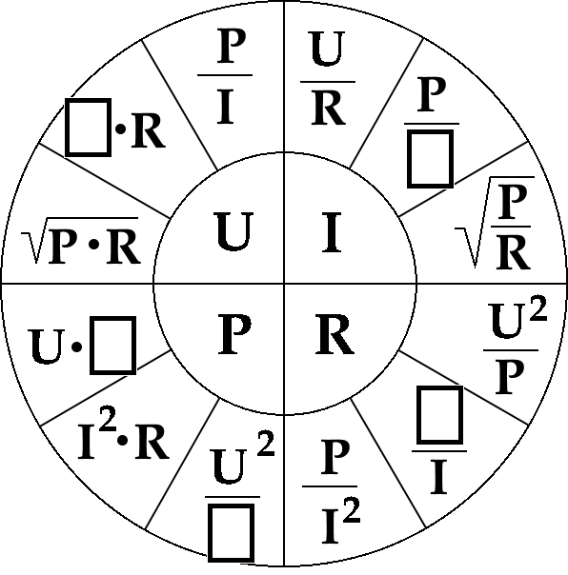

33 pav. Omo dėsnio lentelė

*Šaltinis:*[*https://upload.wikimedia.org/wikipedia/commons/3/3f/%D0%97%D0%B0%D0%BA%D0%BE%D0%BD_%D0%9E%D0%BC%D0%B0_%28%D0%BF%D0%B5%D1%80%D0%B5%D1%80%D0%B8%D1%81%D0%BE%D0%B2%D0%B0%D0%BD%D0%BD%D1%8B%D0%B9%29.png*](https://upload.wikimedia.org/wikipedia/commons/3/3f/%D0%97%D0%B0%D0%BA%D0%BE%D0%BD_%D0%9E%D0%BC%D0%B0_%28%D0%BF%D0%B5%D1%80%D0%B5%D1%80%D0%B8%D1%81%D0%BE%D0%B2%D0%B0%D0%BD%D0%BD%D1%8B%D0%B9%29.png)

# *18 užduotis.* APSKAIČIUOKITE SUMINĘ KONDENSATORIŲ TALPĄ, KAI JUNGIMAS MIŠRUS.

|  |  |  |
| --- | --- | --- |
| 34 pav. Mišrus kondensatorių jungimas *Šaltinis:Visagino TVPMC Festo FluidSim* | Sąlygos | Skaičiavimai |
| C1 = 250 µFC2 = 1 kFC3 = 300 µFC4 = 100 µF |  |

# *19 užduotis.* APRAŠYTI MATAVIMO PRIETAISO GALIMYBES IR SIMBOLIUS.

|  |  |
| --- | --- |
| 35 pav. Skaitmeninis multimetras *Šaltinis:Visagino TVPMC Festo* | Techniniai duomenys |
| Ekranas  LCD 3 ¾ skaičių (3999 skaitmeninė vertė) ir analoginis stulpelinis su 41 padala  DC įtampa  Matavimo ribos: 400 mV, 4 V, 40 V, 400 V, 1000 V  Jautrumas: 100 µV  Paklaida: ± (0,7% nuo vertės ekrane + 1 skaitmuo)  Įėjimo impedansas: 10 MΩ  AC įtampa (45 Hz – 500 Hz)  Matavimo ribos: 400 mV, 4 V, 40 V, 400 V, 750 V  Jautrumas: 100 µV  Paklaida: ± (1,5% nuo vertės ekrane + 4 skaitmenys)  Iki 4 V riba: ± (2,0% nuo vertės ekrane + 4 skaitmenys)  Įėjimo impedansas: 10 MΩ  Nuolatinė srovė  Matavimo ribos: 400 µA, 4 mA, 40 mA, 300 mA, 10A  Jautrumas: 0,1 µA  Paklaida: ± (1,0% nuo vertės ekrane + 1 skaitmenys)  Kintama srovė (45 Hz – 500 Hz)  Matavimo ribos: 400 µA, 4 mA, 40 mA, 300 mA, 10A  Jautrumas: 0,1 µA  Paklaida: ± (1,5% % nuo vertės ekrane + 4 skaitmenys)  Iki 10 A riba: ± (2,5% % nuo vertės ekrane + 4 skaitmenys) |
| Aprašykite kaip galima pavaizduoti skaičių 3 ir ¾:  ________________________________________________________________________________________________________________________________________________________________________________________________________________________________________________________________________________________________________________________________________________________________________________________________________________________________________________________________________________________________________________________________________________________________________________ | |

# *20 užduotis.* PAAIŠKINKITE SIMBOLIŲ PRASMĘ.

|  |  |  |
| --- | --- | --- |
| 36 pav. Analoginis multimetras *Šaltinis:Visagino TVPMC Festo* | | Techniniai duomenys |
| Matavimo ribos įtampos matavimui:  0,1 V, 0,3 V, 1 V, 3 V, 10 V, 30 V, 100 V, 300 V,  1000 V  =/~  Įėjimo impedansas: 10 MΩ  Matavimo ribos srovės matavimui:  1 µA, 3 µA, 10 µA, 30 µA, 100 µA, 300 µA, 1 mA,  3 mA, 10 mA, 30 mA, 100 mA, 1 A, 3 A, 10 A  =/~  Paklaida: 1,5 = 2,5 ~ |
| Paaiškinkite simbolių prasmę: | | |
| **Simbolis** | **Aprašymas** | |
| 37 pav. Simbolis  *Šaltinis:Visagino TVPMC Festo* |  | |
| 38 pav. Simbolis  *Šaltinis:Visagino TVPMC Festo* |  | |
| 39 pav. Simbolis  *Šaltinis:Visagino TVPMC Festo* |  | |
| 40 pav. Simbolis  *Šaltinis:Visagino TVPMC Festo* |  | |
| 41 pav. Simbolis  *Šaltinis:Visagino TVPMC Festo* |  | |
| 42 pav. Simbolis  *Šaltinis:Visagino TVPMC Festo* |  | |
| 43 pav. Simbolis  *Šaltinis:Visagino TVPMC Festo* |  | |

# *21 užduotis.* APSKAIČIUOKITE SUMINĘ ĮTAMPĄ, JEIGU MAITINIMO ŠALTINIAI SUJUNGTI TAIP, KAIP PARODYTA 44 PAVEIKSLE.

# Apskaičiuokite suminę įtampą ir nurodykite srovės judėjimo kryptį.

|  |  |  |
| --- | --- | --- |
| H:\Work\Naujos programos Denisui\Elektroninės įrangos derintojas\temp\new\1.PNG44 pav. Elektros grandinė *Šaltinis:Visagino TVPMC Festo FluidSim* | Sąlygos | Skaičiavimai |
| E1 = 12 VE2 = 12 V |  |

# *22 užduotis.* APSKAIČIUOKITE SUMINĘ ĮTAMPĄ, JEIGU MAITINIMO ŠALTINIAI SUJUNGTI TAIP, KAIP PARODYTA 45 PAVEIKSLE.

# Apskaičiuokite suminę įtampą ir nurodykite srovės judėjimo kryptį.

|  |  |  |
| --- | --- | --- |
| H:\Work\Naujos programos Denisui\Elektroninės įrangos derintojas\temp\new\2.PNG45 pav. Elektros grandinė *Šaltinis:Visagino TVPMC Festo FluidSim* | Sąlygos | Skaičiavimai |
| E1 = 48 VE2 = 24 V |  |

# *23 užduotis.* UŽRAŠYKITE RLC GRANDINĖS SKAIČIAVIMO FORMULĘ.

|  |  |
| --- | --- |
| 46 pav. RLC grandinė *Šaltinis:Visagino TVPMC Festo FluidSim* | Skaičiavimo formulė |
|  |

# *24 užduotis.* APSKAIČIUOKITE ĮTAMPOS DALIKLIO IŠĖJIMO ĮTAMPĄ UR2.

|  |  |  |
| --- | --- | --- |
| H:\Work\Naujos programos Denisui\Elektroninės įrangos derintojas\temp\new\5.PNG47 pav. Įtampos daliklis *Šaltinis:Visagino TVPMC Festo FluidSim* | Sąlygos | Skaičiavimai |
| U = 24 VR1 = 50 ΩR2 = 170 Ω |  |

# *25 užduotis.* APRAŠYKITE MULTIVIBRATORIAUS VEIKIMO PRINCIPĄ.

|  |  |
| --- | --- |
| H:\Work\Naujos programos Denisui\Elektroninės įrangos derintojas\temp\new\4.PNG48 pav. Multivibratorius *Šaltinis:Visagino TVPMC Festo FluidSim* | Aprašymas |
|  |

# *26 užduotis.* APRAŠYKITE VARISTORIAUS VEIKIMO PRINCIPĄ ELEKTROS GRANDINĖJE.

|  |  |
| --- | --- |
| H:\Work\Naujos programos Denisui\Elektroninės įrangos derintojas\temp\new\7.bmp49 pav. Elektros grandinė *Šaltinis:Visagino TVPMC* | Aprašymas |
|  |

# *27 užduotis.* NUBRAIŽYKITE IŠĖJIMO ĮTAMPOS SINUSOIDĘ PO DIODINIO TILTELIO.

|  |  |
| --- | --- |
| H:\Work\Naujos programos Denisui\Elektroninės įrangos derintojas\temp\new\6.PNG50 pav. Diodinis tiltelis *Šaltinis:Visagino TVPMC Festo FluidSim* | H:\Work\Naujos programos Denisui\Elektroninės įrangos derintojas\temp\new\8.bmp 51 pav. Grafikas *Šaltinis:Visagino TVPMC* |

# *MODULIO „ELEKTRONINĖS ĮRANGOS APŽIŪRA IR PATIKRINIMAS“ŽINIŲ PATIKRINIMO TESTAS*

1. Parinkite pasyvinį elementą.
2. Tranzistorius;
3. rezistorius;
4. diodas.
5. Kondensatoriaus talpos matavimo vienetas ...
6. Faradas;
7. omas;
8. henris.
9. Zenerio diodas naudojamas ...
10. Grandinėms filtruoti;
11. grandinėms lyginti;
12. grandinėms reguliuoti.
13. Nuo ko keičiasi fotorezistoriaus varža?
14. Nuo šviesos;
15. nuo magnetinio lauko;
16. nuo temperatūros.
17. Puslaidininkiais vadinami cheminiai elementai arba junginiai, kurių ...
18. Varža yra tarp laidininkų ir izoliatorių;
19. labai didelė varža;
20. labai maža varža.
21. Kai du akumuliatoriai po 1,5 V sujungti nuosekliai [-+][-+], kokia bus bendra įtampa?
22. 0,5 V;
23. 0 V;
24. 3 V.
25. Diodas turi du prijungimo taškus, kaip jie vadinami?
26. Kolektorius, emiteris;
27. anodas, katodas;
28. katodas, bazė.
29. Jeigu sujungti rezistorius nuosekliai, tai jų varža ...
30. Sumuojasi;
31. dalinasi;
32. dauginasi.
33. Nuo ko priklauso kūno elektrinis laidumas?
34. Nuo kūno medžiagos temperatūros;
35. nuo kūno medžiagos tankio;
36. nuo laisvųjų krūvininkų skaičiaus kūne.
37. Kokią funkciją atlieka tiristoriaus valdymo impulsas?
38. Atidaro tiristorių;
39. uždaro tiristorių;
40. valdo tiristoriaus srovę.
41. Atomo elektronai juda tam tikromis trajektorijomis, kurios vadinamos ...
42. Elipsėmis;
43. orbitomis;
44. sūkuriais.
45. 1 MHz tai – ...
46. 1000000 Hz;
47. 100000000 Hz;
48. 1000000000 Hz.
49. Kas yra termorezistoriai?
50. Šilumai jautrūs puslaidininkiniai elementai;
51. šviesai jautrūs puslaidininkiniai elementai;
52. varžai jautrūs puslaidininkiniai elementai.
53. Kas yra trigeris?
54. Specialios paskirties stiprintuvas;
55. specialios paskirties generatorius;
56. elektroninis atminties įtaisas.
57. Kokia bus M10 rezistoriaus varžos reikšmė?
58. 10 MΩ;
59. 10 Ω;
60. 100 kΩ.

**Modulis „Elektroninės įrangos ar jos mazgų reguliavimas, taisymas ar keitimas“**

*MODULIO „ELEKTRONINĖS ĮRANGOS AR JOS MAZGŲ REGULIAVIMAS, TAISYMAS AR KEITIMAS“ŽINIŲ PATIKRINIMO TESTAS*

1. Kondensatoriaus pagrindinio parametro matavimo vienetas žymimas ...
   * 1. C;
     2. F;
     3. H;
     4. S.
2. Koks yra skirtumas tarp potencialo ir įtampos?
   * 1. Nėra skirtumo;
     2. įtampa yra dviejų potencialų suma;
     3. įtampa yra dviejų potencialų skirtumas;
     4. įtampa yra dviejų potencialų sandauga.
3. Potencialų skirtumo matavimo vienetas yra ...
   * 1. Faradas;
     2. vatas;
     3. henris;
     4. voltas;
     5. amperas.
4. Kaip schemose žymimas rezistorius?

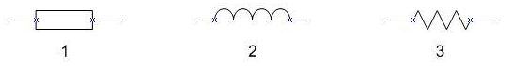

52 pav. Elementų simboliai

*Šaltinis:Programa Edraw Max*

1. 1;
2. 1 ir 2;
3. 1 ir 3;
4. visi variantai.
5. Rezistorius, kurio varža kylant temperatūrai didėja, vadinamas ...
6. Termistoriumi;
7. pozistoriumi;
8. fotorezistoriumi.
9. Kai įtampa jungiama prie *pn* sandūros pliusu prie *n* srities, o minusu prie *p* srities, tai toks jungimas vadinamas ...
10. Tiesioginiu;
11. atgaliniu;
12. kontaktiniu.
13. Kaip vadinamos diodo sritys?

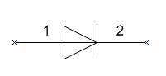

53 pav. Diodo ženklas

*Šaltinis:Programa Edraw Max. Prieiga per internetą:* <https://www.edrawsoft.com/ad/edraw-max/visio.html?gclid=Cj0KCQjwgtWDBhDZARIsADEKwgMvKpOQnZ0Uh2N7VZkp8Ez7tBZjEgjEG7sI7mbBtzjHo_3sa1mo9UsaAnqEEALw_wcB>

1. 1 – katodas, 2 – anodas;
2. 1 – anodas, 2 – katodas;
3. 1 – katodas, 2 – bazė;
4. 1 – bazė, 2 – katodas.
5. Diodai, veikiantys *pn* sandūros elektrinio pramušimo srityje, vadinami ...
6. Inversiniais diodais;
7. fotodiodais;
8. stabilitronais.
9. Režimas, kai dvikrūvio tranzistoriaus emiterinę sandūrą veikia tiesioginė įtampa, o kolektorinę sandūrą – atgalinė įtampa, vadinamas ...
10. Soties;
11. stiprinimo;
12. uždarymo;
13. inversinis.
14. Ką apibūdina diferencinis tiesioginio srovės perdavimo koeficientas kalbant apie dvikrūvius tranzistorius?
15. Įėjimo ir išėjimo srovių pokyčių santykį, kai įėjimo įtampa pastovi;
16. išėjimo ir įėjimo įtampų pokyčių santykį, kai įėjimo srovė yra pastovi;
17. išėjimo ir įėjimo srovių pokyčių santykį, kai išėjimo įtampa yra pastovi.
18. Kur kokie tranzistoriaus išvadai parodyta paveiksle?

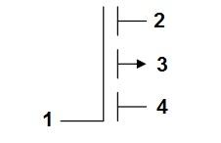

54 pav. Tranzistoriaus ženklas

*Šaltinis: Programa Edraw Max. Prieiga per internetą:* [*https://www.edrawsoft.com/ad/edraw-max/visio.html?gclid=Cj0KCQjwgtWDBhDZARIsADEKwgMvKpOQnZ0Uh2N7VZkp8Ez7tBZjEgjEG7sI7mbBtzjHo_3sa1mo9UsaAnqEEALw_wcB*](https://www.edrawsoft.com/ad/edraw-max/visio.html?gclid=Cj0KCQjwgtWDBhDZARIsADEKwgMvKpOQnZ0Uh2N7VZkp8Ez7tBZjEgjEG7sI7mbBtzjHo_3sa1mo9UsaAnqEEALw_wcB)

* 1. 1 – ištaka, 2 – santaka, 3 – užtūra;
  2. 1 – ištaka, 2 – santaka, 4 – užtūra;
  3. 1 – užtūra, 2 – santaka, 4 – ištaka;
  4. 1 – užtūra, 2 – ištaka, 4 – santaka.

1. Varistoriaus varža priklauso nuo ...
   1. Įtampos;
   2. srovės;
   3. magnetinio lauko.
2. Pažymėkite ne diodą.
   1. Stabilitronas;
   2. varikapas;
   3. holotronas.
3. Kas žymima šiuo ženklu?

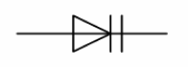

55 pav. Elemento simbolis

*Šaltinis: Programa Edraw Max. Prieiga per internetą:* [*https://www.edrawsoft.com/ad/edraw-max/visio.html?gclid=Cj0KCQjwgtWDBhDZARIsADEKwgMvKpOQnZ0Uh2N7VZkp8Ez7tBZjEgjEG7sI7mbBtzjHo_3sa1mo9UsaAnqEEALw_wcB*](https://www.edrawsoft.com/ad/edraw-max/visio.html?gclid=Cj0KCQjwgtWDBhDZARIsADEKwgMvKpOQnZ0Uh2N7VZkp8Ez7tBZjEgjEG7sI7mbBtzjHo_3sa1mo9UsaAnqEEALw_wcB)

* 1. Varikapai;
  2. tuneliniai diodai;
  3. inversiniai diodai.

1. Koks elektronikos komponentas pavaizduotas šiame paveiksle?

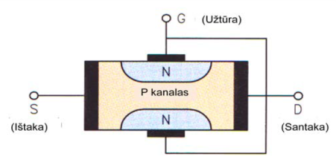

56 pav. Elemento struktūra

*Šaltinis: Elektronikos vadovėlis. Prieiga per internetą:*[*http://www.esparama.lt/documents/10157/490675/Elektronika.pdf/5dd7573a-33c8-43e2-bfa4-a37c3b77f11d*](http://www.esparama.lt/documents/10157/490675/Elektronika.pdf/5dd7573a-33c8-43e2-bfa4-a37c3b77f11d)

* 1. Tiristorius;
  2. dvikrūvis tranzistorius;
  3. lauko tranzistorius.

1. Kokio elektronikos komponento simbolis pavaizduotas paveiksle?

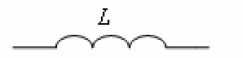

57 pav. Elemento simbolis

*Šaltinis: Programa Edraw Max. Prieiga per internetą:* [*https://www.edrawsoft.com/ad/edraw-max/visio.html?gclid=Cj0KCQjwgtWDBhDZARIsADEKwgMvKpOQnZ0Uh2N7VZkp8Ez7tBZjEgjEG7sI7mbBtzjHo_3sa1mo9UsaAnqEEALw_wcB*](https://www.edrawsoft.com/ad/edraw-max/visio.html?gclid=Cj0KCQjwgtWDBhDZARIsADEKwgMvKpOQnZ0Uh2N7VZkp8Ez7tBZjEgjEG7sI7mbBtzjHo_3sa1mo9UsaAnqEEALw_wcB)

* 1. Induktyvumo ritė;
  2. laidas;
  3. rezistorius.

1. Kokiose medžiagose pasireiškia Holo efektas?
   1. Puslaidininkiuose;
   2. laidininkuose;
   3. dielektrikuose.
2. Kaip vadinama vidurinė dvikrūvių tranzistorių sritis?
   1. Emiteris;
   2. bazė;
   3. kolektorius.
3. Kas matuojama hercais?
   1. Induktyvumas;
   2. magnetinio lauko stipris;
   3. dažnis;
   4. srovė;
   5. įtampa.
4. Kas yra potenciometras?
5. Kintamos talpos kondensatorius;
6. kintamos įtampos elektros šaltinis;
7. kintamos varžos rezistorius.
8. Kas yra medžiagų poliarizacija?
9. Tai toks reiškinys, kada medžiagą sudarančios neutraliosios dalelės nėra deformuojamos bet orientuojamos elektrinio lauko kryptimi;
10. tai toks reiškinys, kada medžiagą sudarančios neutraliosios dalelės yra deformuojamos arba orientuojamos elektrinio lauko kryptimi;
11. tai toks reiškinys, kada medžiagą sudarančios neutraliosios dalelės yra deformuojamos, bet neorientuojamos elektrinio lauko kryptimi.
12. Medžiagų jonizacija, tai toks procesas, kurio metu ...
13. Veikiant medžiagą šviesa, šiluma, didelės energijos spinduliuote ar elektriniu lauku, iš krūvį turinčių jos dalelių yra išmušami elektronai;
14. veikiant medžiagą šviesa, šiluma, didelės energijos spinduliuote ar elektriniu lauku, iš krūvį turinčių jos dalelių yra išmušami protonai;
15. veikiant medžiagą šviesa, šiluma, didelės energijos spinduliuote ar elektriniu lauku, iš krūvio neturinčiųjų jos dalelių yra išmušami arba prie jų prijungiami elektronai.
16. Ką vadiname dielektriniais nuostoliais?
17. Energiją, kuri per laiko vienetą išsklaidoma dielektrike, esančiame elektriniame lauke, ir jį atvėsina;
18. energiją, kuri išsklaidoma dielektrike, esančiame elektriniame lauke, ir jį atvėsina iki 0 C°;
19. energiją, kuri per laiko vienetą išsklaidoma dielektrike, esančiame elektriniame lauke, ir jį įšildo.
20. Elektrinis pramušimas – tai kai …
21. Tam tikro stiprio elektriniame lauke dielektrikas praranda izoliacines savybes;
22. tam tikro stiprio elektriniame lauke laidininkas praranda laidumą;
23. tam tikro stiprio elektriniame lauke laidininkas tampa superlaidininku.
24. Kas yra elektros grandinės induktyvumas?
25. Proporcingumo koeficientas tarp elektros grandinės įtampos kontūre ir šios srovės sukurto kontūro ribojamą plotą kertančio magnetinio srauto;
26. proporcingumo koeficientas tarp elektros grandinės varžos kontūre ir šios srovės sukurto kontūro ribojamą plotą kertančio magnetinio srauto.
27. proporcingumo koeficientas tarp elektros grandinės srovės stiprio kontūre ir šios srovės sukurto kontūro ribojamą plotą kertančio magnetinio srauto.
28. Srovės šaltinis yra ...
29. Schema, tiekianti pastovią elektros srovę priklausomai nuo apkrovos varžos ar išėjime esančio srovės stiprio;
30. schema, tiekianti pastovią elektros srovę priklausomai nuo apkrovos varžos ar išėjime esančios įtampos;
31. schema, tiekianti pastovią elektros srovę nepriklausomai nuo apkrovos varžos ar išėjime esančios įtampos.

# *1 užduotis.* KAS YRA REZISTORIUS IR KOKIE YRA PAGRINDINIAI JO PARAMETRAI?

__________________________________________________________________________________

__________________________________________________________________________________

__________________________________________________________________________________

*2 užduotis*. KAS YRA KONDENSATORIUS IR KOKIE YRA PAGRINDINIAI JO PARAMETRAI?

__________________________________________________________________________________

__________________________________________________________________________________

__________________________________________________________________________________

*3 užduotis*. KAS YRA VARISTORIUS IR KOKIE YRA PAGRINDINIAI JO PARAMETRAI?

__________________________________________________________________________________

__________________________________________________________________________________

__________________________________________________________________________________

*4 užduotis*. KAS YRA LYGINTUVINIS DIODAS IR KOKIE YRA PAGRINDINIAI JO PARAMETRAI?

__________________________________________________________________________________

__________________________________________________________________________________

__________________________________________________________________________________

# *5 užduotis.* APIBŪDINKITE STABILITRONO VEIKIMO PRINCIPĄ.

__________________________________________________________________________________

__________________________________________________________________________________

__________________________________________________________________________________

__________________________________________________________________________________

# *6 užduotis*. PAGAL SUTARTINIUS ŽENKLUS ĮVARDYKITE ELEKTRONIKOS ELEMENTUS.

|  |  |  |
| --- | --- | --- |
| **Nr.** | **Elementas** | **Pavadinimas** |
| 1 | 58 pav. Elektronikos elementas  *Šaltinis:Visagino TVPMC Festo FluidSim* |  |
| 2 | 59 pav. Elektronikos elementas  *Šaltinis: Visagino TVPMC Festo FluidSim* |  |
| 3 | 60 pav. Elektronikos elementas  *Šaltinis: Visagino TVPMC Festo FluidSim* |  |

# *7 užduotis.* ELEKTRONIKOS KOMPONENTŲ PARAMETRŲ ĮVERTINIMAS.

# Turime tokį rezistorių

# 

61 pav. Rezistorius

# *Šaltinis:*[*https://25pp.ru/en/rezistor-470-om-markirovka-smd-rezistory-markirovka-smd-rezistorov-razmery.html*](https://25pp.ru/en/rezistor-470-om-markirovka-smd-rezistory-markirovka-smd-rezistorov-razmery.html)

Multimetru išmatavus jo varžą, gauta reikšmė – 2,45 Om. Ar šis rezistorius yra geras? Atsakymą pagrįskite.

# *8 užduotis.*ELEKTRONIKOS KOMPONENTŲ PARAMETRŲ ĮVERTINIMAS.

# Turime tokį rezistorių

# 

62 pav. Rezistorius

# *Šaltinis:* [*https://25pp.ru/en/rezistor-470-om-markirovka-smd-rezistory-markirovka-smd-rezistorov-razmery.html*](https://25pp.ru/en/rezistor-470-om-markirovka-smd-rezistory-markirovka-smd-rezistorov-razmery.html)

Multimetru išmatavus jo varžą, gauta reikšmė – 2,16 Om. Ar šis rezistorius yra geras? Atsakymą pagrįskite.

# *9 užduotis.* APRAŠYKITE, KAIP SKAITMENINIU MULTIMETRU PATIKRINTI KONDENSATORIŲ.

1._________________________________________________________________________________

2._________________________________________________________________________________

3._________________________________________________________________________________

4._________________________________________________________________________________

5._________________________________________________________________________________

# *10 užduotis.* APRAŠYKITE, KAIP ANALOGINIU VOLTMETRU PATIKRINTI KONDENSATORIAUS PALAIKOMĄ ĮTAMPĄ.

1._________________________________________________________________________________

2._________________________________________________________________________________

3._________________________________________________________________________________

4._________________________________________________________________________________

5._________________________________________________________________________________

# *11 užduotis.* KĄ REIŠKIA ŽEMIAU ESANČIAME PAVEIKSLE RAUDONU STAČIAKAMPIU PAŽYMĖTAS SIMBOLIS?

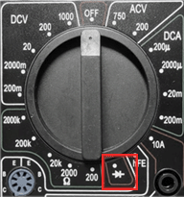

63 pav. Skaitmeninio multimetro matavimo sritys

# *Šaltinis:*[*https://lt.hydroponicsbc.com/6522-.html*](https://lt.hydroponicsbc.com/6522-.html)

# *12 užduotis.* DIODO TIKRINIMAS MULTIMETRU.

# Žemiau pateiktame paveiksle pavaizduotas diodo tikrinimas multimetru. Prijungus multimetro laidus prie diodo kaip parodyta, multimetro ekrane matomas užrašas „0.55“. Ką reiškia šis užrašas?

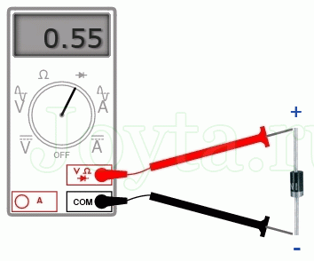

64 pav. Diodo tikrinimas multimetru

# *Šaltinis:*[*https://lt.hydroponicsbc.com/6522-.html*](https://lt.hydroponicsbc.com/6522-.html)

# *13 užduotis.* DIODO TIKRINIMAS MULTIMETRU.

# Žemiau pateiktame paveiksle pavaizduotas diodo tikrinimas multimetru. Prijungus multimetro laidus prie diodo kaip parodyta, multimetro ekrane matomas užrašas „OL“. Ką reiškia šis užrašas?

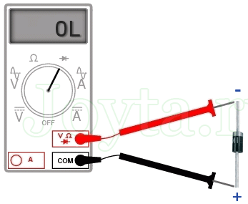

65 pav. Diodo tikrinimas multimetru

# *Šaltinis:*[*https://lt.hydroponicsbc.com/6522-.html*](https://lt.hydroponicsbc.com/6522-.html)

# *14 užduotis.* IŠVARDINKITE, KOKIŲ REIKIA LAIKYTIS ATSARGUMO PRIEMONIŲ, DIRBANT SU MDP TRANZISTORIAIS IR KODĖL?

__________________________________________________________________________________

__________________________________________________________________________________

__________________________________________________________________________________

__________________________________________________________________________________

# *15 užduotis.* PAGAL ŽEMIAU PATEIKTĄ PAVYZDĮ SURAŠYKITE PASIRINKTŲ PRIETAISŲ AR PRIEMONIŲ DEFEKTINĮ AKTĄ.

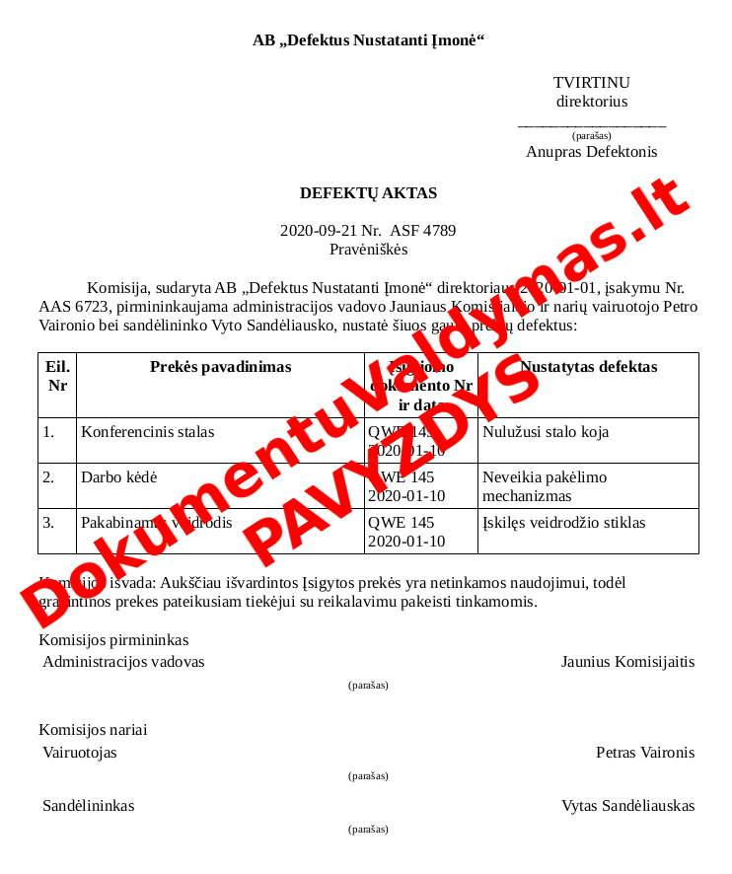

66 pav. Defektinio akto pavyzdys

# *Šaltinis:*[*http://dokumentuvaldymas.lt/defektinis-aktas/#akto-nuotrauka*](http://dokumentuvaldymas.lt/defektinis-aktas/#akto-nuotrauka)

# *16 užduotis.* KOKIUS REIKALAVIMUS TURI ATITIKTI EKSPLOATUOJAMI ELEKTROS IR ELEKTRONIKOS ĮRENGINIAI?

__________________________________________________________________________________

__________________________________________________________________________________

__________________________________________________________________________________

__________________________________________________________________________________

# *17 užduotis.* KAS YRA APSAUGA NUO ELEKTROS PAGAL SAUGOS EKSPLOATUOJANT ELEKTROS ĮRENGINIUS TAISYKLES?

__________________________________________________________________________________

__________________________________________________________________________________

__________________________________________________________________________________

__________________________________________________________________________________

# *18 užduotis.* KOKIOS YRA APSAUGOS NUO ELEKTROS POVEIKIO TECHNINĖS PRIEMONĖS?

__________________________________________________________________________________

__________________________________________________________________________________

__________________________________________________________________________________

__________________________________________________________________________________

# *19 užduotis.* SAUGOS EKSPLOATUOJANT ELEKTROS ĮRENGINIUS TAISYKLĖSE (<https://e-seimas.lrs.lt/portal/legalAct/lt/TAD/TAIS.368840/asr>) SURASKITE PUNKTĄ, KURIAME YRA IŠVARDINTOS DARBUOTOJŲ SAUGĄ IR SVEIKATĄ UŽTIKRINANČIOS ORGANIZACINĖS PRIEMONĖS.

__________________________________________________________________________________

__________________________________________________________________________________

__________________________________________________________________________________

__________________________________________________________________________________

# *20 užduotis.* KOKIOS YRA APSAUGOS NUO ELEKTROS POVEIKIO PRIEMONĖS PAGAL SAUGOS EKSPLOATUOJANT ELEKTROS ĮRENGINIUS TAISYKLES?

__________________________________________________________________________________

__________________________________________________________________________________

__________________________________________________________________________________

__________________________________________________________________________________

# *21 užduotis.* VARISTORIAUS VOLTAMPERINĖJE CHARAKTERISTIKOJE PAVAIZDUOKITE, KAIP NUSTATOMA KLASIFIKACINĖ ĮTAMPA?

|  |
| --- |
|  |

# *22 užduotis.* KAIP REIKIA SUJUNGTI KELIS DIODUS, NORINT PADIDINTI LEISTINĄ SUMINĘ TIESIOGINĘ SROVĘ?

__________________________________________________________________________________

__________________________________________________________________________________

__________________________________________________________________________________

__________________________________________________________________________________

# *23 užduotis.* KAIP REIKIA SUJUNGTI KELIS DIODUS, NORINT PADIDINTI LEISTINĄ SUMINĘ ATGALINĘ ĮTAMPĄ?

__________________________________________________________________________________

__________________________________________________________________________________

__________________________________________________________________________________

__________________________________________________________________________________

# *24 užduotis.* IŠ STABILITRONO VOLTAMPERINĖS CHARAKTERISTIKOS, KURIOS DUOMENYS PATEIKTI LENTELĖSE, APSKAIČIUOKITE STATINĘ VARŽĄ, DIFERENCINĘ VARŽĄ IR STABILIZAVIMO KOEFICIENTĄ.

|  |  |  |  |  |  |  |  |  |  |  |  |  |  |  |  |  |
| --- | --- | --- | --- | --- | --- | --- | --- | --- | --- | --- | --- | --- | --- | --- | --- | --- |
| **U T, V** | 0 | 0,1 | 0,2 | 0,3 | 0,4 | 0,5 | 0,6 | 0,7 | 0,8 | 0,9 | 1 | 1,1 | 1,2 | 1,3 | 1,4 | 1,5 |
| **I T, µA** | 0 | 0,0003 | 0,0025 | 0,017 | 0,12 | 1,31 | 28,41 | 339,27 | 1038,94 | 1880,91 | 2777,49 | 3701,46 | 4641,63 | 5592,44 | 6550,74 | 7506,65 |

|  |  |  |  |  |  |  |  |  |  |  |  |  |  |
| --- | --- | --- | --- | --- | --- | --- | --- | --- | --- | --- | --- | --- | --- |
| **U atv, V** | 0 | -4 | -8 | -9 | -9,5 | -9,8 | -9,9 | -10 | -10,02 | -10,03 | -10,05 | -10,07 | -10,1 |
| **I atv, pA** | 0 | -113,11 | -143,73 | -150,23 | -153,29 | -155,12 | -159,82 | -423,44 | -1164,67 | -1464,75 | -2436,75 | -3165,75 | -4623,75 |

__________________________________________________________________________________

# *25 užduotis.* APRAŠYKITE, KAIP MULTIMETRU GALIMA PATIKRINTI LAUKO TRANZISTORIŲ – GERAS AR NE?

__________________________________________________________________________________

__________________________________________________________________________________

__________________________________________________________________________________

__________________________________________________________________________________

# *26 užduotis.* TURIME DVIKRŪVĮ *pnp* TRANZISTORIŲ. ŽINOMA, KAD: α = 95; IK = 140 mA. RASKITE IE. ATSAKYMĄ PAGRĮSKITE SKAIČIAVIMAIS IR NUBRAIŽYKITE TRANZISTORIAUS JUNGIMO SCHEMĄ.

|  |
| --- |
|  |

# *27 užduotis.* 67 PAVEIKSLE PAVAIZDUOTAI STIPRINIMO GRANDINEI APSKAIČIUOKITE *R*B, JEIGU ŽINOMA: EK = 10 V; UBE = 0,7 V; UKE = 3 V; RK = 1 kΩ; β = 50.

# *28 užduotis.* KOKIO NOMINALO REZISTORIŲ REIKIA PARINKTI NEINVERTUOJANČIO OPERACINIO STIPRINTUVO ĮĖJIME, NORINT IŠĖJIME GAUTI 110 mV, KAI STIPRINTUVO ĮĖJIME PAJUNGTA 50 mV ĮTAMPA? STIPRINTUVO ATGALINIO RYŠIO VARŽA YRA 2,2 kΩ. TAIP PAT APSKAIČIUOTI STIPRINIMO KOEFICIENTĄ. ATSAKYMUS PAGRĮSKITE SKAIČIAVIMAIS IR NUBRAIŽYKITE GRANDINĖS SCHEMĄ.

|  |
| --- |
|  |

**Modulis „Periodiškas kompiuterinės įrangos ir jos komponentų tikrinimas bei remontas“**

*MODULIO „PERIODIŠKAS KOMPIUTERINĖS ĮRANGOS IR JOS KOMPONENTŲ TIKRINIMAS BEI REMONTAS“ŽINIŲ PATIKRINIMO TESTAS*

1. Greičiausias pasaulyje kompiuteris yra ...

a) Horse;

b) Mustang;

c) Jaguar;

d) Cheetah.

1. Kuris iš šių užrašų nėra firmos, gaminančios kompiuterius, pavadinimas?

a) IBM;

b) APPLE;

c) MACINTOSH;

d) DTK.

1. Tai vaizduokliai, kuriuose naudojama plona juosta, padengta specialia medžiaga, kuri švyti tekant elektros srovei. Apie kokius vaizduoklius čia kalbama?

a) Skystakristaliai vaizduokliai;

b) plazminiai vaizduokliai;

c) elektroliuminescenciniai vaizduokliai;

d) nėra teisingo atsakymo.

1. Kam reikalinga vaizdų atmintis?

a) Tam, kad kompiuteryje galėtume saugoti įvairius paveikslėlius, nuotraukas;

b) tam, kad būtų galima periodiškai pakartoti vaizdų duomenis displėjaus ekrane;

c) nuo vaizdų atminties priklauso skiriamoji geba;

d) vaizdų atmintis niekam nereikalinga.

1. Į kokias sritis skirstomi klaviatūros klavišai?

a) Ženklų, valdymo, redagavimo, skaitmeninę;

b) ženklų, valdymo, redagavimo, skaitmeninę, raidinę;

c) valdymo, redagavimo, skaitmeninę, raidinę;

d) raidžių, skaičių, ženklų, valdymo.

1. Kuris iš išvardintų, nėra kompiuterio atminties tipas?

a) DIMM;

b) MIMM;

c) RIMM;

d) SIMM.

1. Koks pirmojo elektroninio kompiuterio pavadinimas?

a) EDSAC;

b) ENIAC;

c) IBM 1401;

d) IBM S/360.

1. Trumpinys USB tai ...?

a) Universal System Bus;

b) Universal Security Bus;

c) Unicode Serial Bus ;

d) Universal Serial Bus.

1. Kiek bitų sudaro baitą?

a) 1024;

b) 8;

c) 4;

d) 16.

1. Didelės raiškos multimedijos sąsaja?

a) USB 3.0;

b) USB 5.0;

c) MIDI;

d) HDMI.

1. Pirmojo lietuviško kompiuterio pavadinimas ...

a) „Ąžuolas“;

b) „Fėja“;

c) „Rasa“;

d) „Rūta“.

1. Kokia yra operatyviosios atminties paskirtis?

a) Ji skirta apdoroti informacijai, t.y. skaičiavimams, užduočių skirtstymui, valdymui ir t.t.;

b) tai mikroschemos, skirtos kaupti „greitąjai“ informacijai, bei įvairūs duomenys, kurie privalo būti kuo greičiau apdoroti;

c) tai mikroschema, kuri konvertuoja analoginį signalą į skaitmeninį.

1. Kokią funkciją atlieka klavišai Ctrl+Alt+Del?

a) Perkrauna kompiuterį;

b) įjungia kitą programą;

c) visi variantai teisingi.

1. Kokią skaičiavimo sistemą naudoja kompiuterio mikroprocesorius?

a) Aštuntainę;

b) dešimtainę;

c) dvejetainę;

d) šešioliktainę.

1. Kokias klavišų kombinacijas reikia padaryti norint išaukti START meniu juostą?

a) Shift ir Del;

b) Ctrl ir Esc;

c) Alt ir F4.

1. Kokia pagrindinė klavišo Alt paskirtis?

a) Jį paspaudus kartu su kitu klavišu, galima gauti to kito klavišo papildomą funkciją;

b) rašant darbą jį paspaudus keičia šrifto dydį;

c) paspaudus pagrindiniame lange automatiškai įjungia naršyklę.

1. Kuri iš šių išvardintų atminties talpa yra didžiausia?

a) 1000 GB;

b) 500 MB;

c) 10 TB.

1. Kuris iš žemiau išvardintų atminties tipų pasižymi didžiausia sparta?

a) Vidinis standusis diskas;

b) išorinis standusis diskas;

c) kompaktinis diskas (CD-ROM);

d) pagrindinė (darbinė) atmintis.

1. Kada naudojama išorinė atmintinė?

a) Kai nėra vidinės atmintinės;

b) įrašant duomenis, jei norima, kad jie išliktų ilgesnį laiką;

c) kreipiantis į išorinius įrenginius;

d) išjungiant kompiuterį.

1. Nuo ko priklauso vaizdo kokybė vaizduoklio ekrane?

a) Nuo skiriamosios gebos, spalvingumo, kadrų dažnio, dažnių juostos;

b) nuo spalvingumo, kadrų dažnio, konstrukcijos;

c) nuo vaizduoklio tipo, spalvingumo, dažnių juostos;

d) nuo pagaminimo technologijos, konstrukcijos, dažnių juostos.

1. Vaizduoklių tipai:

a) CRT, XRT, MNG;

b) LCD, PDP, CRT;

c) PDP, MLC, VRM;

d) LCD, CRT, OMT.

1. Kuriame vaizduoklyje naudojama dujinė plazma?

a) PDP;

b) CRT;

c) LCD;

d) nėra teisingo atsakymo.

1. SSD (Solid State Disk) kietojo disko pagrindą sudaro ...

a) ROM;

b) RAM;

c) EPROM;

d) DRAM.

1. Kas yra BIOS?

a) Operacinė sistema;

b) SSD kietųjų diskų gamintoja;

c) Windows XP nustatymų vedlys;

d) bazinė įvesties/išvesties sistema.

1. CPU paskirtis – ...

a) Perduoti signalus įvairioms kompiuterio dalims;

b) duomenų saugojimas;

c) aritmetinių, loginių operacijų vykdymas, visų kompiuterio dalių darbo stebėjimas;

d) aritmetinių, loginių operacijų vykdymas ir duomenų saugojimas.

1. Procesoriaus greitis matuojamas ...

a) RPM;

b) Hz;

c) m/s;

d) Mbps.

1. Iššifruokite sutrumpinimą RAM.

a) Random Access Machine;

b) Running Access Memory;

c) Random Access Memory;

d) Races Access Memory.

*1 užduotis.* APIBRĖŽKITE KOMPIUTERINĖS ĮRANGOS GEDIMO NUSTATYMO VEIKSMUS.

____________________________________________________________________________________________________________________________________________________________________

__________________________________________________________________________________

# __________________________________________________________________________________

*2 užduotis.* APRAŠYKITE KOMPIUTERIO IŠARDYMO SEKĄ.

__________________________________________________________________________________

__________________________________________________________________________________

# ____________________________________________________________________________________________________________________________________________________________________

*3 užduotis.* KOKIUS VEIKSMUS REIKIA ATLIKTI NORINT IŠMATUOTI BIOS AKUMULIATORIŲ?

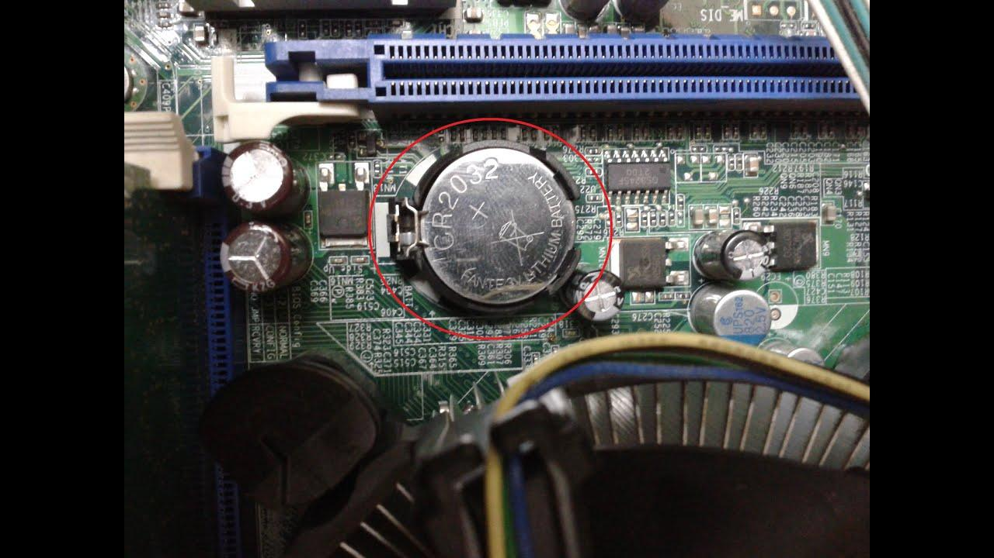

# 68 pav. BIOS akumuliatorius

*Šaltinis:Visagino TVPMC Festo*

____________________________________________________________________________________________________________________________________________________________________

# ____________________________________________________________________________________________________________________________________________________________________

*4 užduotis.* ĮVARDYKITE KOMPIUTERIŲ KOMPONENTŲ PAVADINIMUS.

|  |  |  |
| --- | --- | --- |
| **Nr.** | **Komponentas** | **Pavadinimas** |
| 1 | Amazon.com: X79T LGA 2011 CPU Computer Mainboard DDR3 Desktop PC Motherboard  with 4 Channel Utility to Use: Health & Personal Care  69 pav. Kompiuterių komponentas  *Šaltinis:*[*https://images-na.ssl-images-amazon.com/images/I/71doeoa--hL._AC_SL1024_.jpg*](https://images-na.ssl-images-amazon.com/images/I/71doeoa--hL._AC_SL1024_.jpg) |  |
| 2 | 70 pav. Kompiuterių komponentas  *Šaltinis:*[*https://www.kindpng.com/picc/m/193-1936027_how-to-install-a-hard-disk-in-computer.png*](https://www.kindpng.com/picc/m/193-1936027_how-to-install-a-hard-disk-in-computer.png) |  |
| 3 | Amazon.com: RBRASPE Slim IDE Interface Internal CD-ROM Drive for HP COMPAQ  N600C N610C N620C: Computers & Accessories  71 pav. Kompiuterių komponentas  *Šaltinis:*[*https://images-na.ssl-images-amazon.com/images/I/51%2Bg8JnYZcL._AC_SL1001_.jpg*](https://images-na.ssl-images-amazon.com/images/I/51%2Bg8JnYZcL._AC_SL1001_.jpg) |  |
| 4 | Desktop Video Card Buyer's Guide  72 pav. Kompiuterių komponentas  *Šaltinis:[https://www.lifewire.com/thmb/E8KefCi8YTmDNgN9b2yDl5BJwEc=](https://www.lifewire.com/thmb/E8KefCi8YTmDNgN9b2yDl5BJwEc=/1997x1331/filters:fill(auto,1)/GettyImages-898267102-18ba6d5fb3d24d5ba27738ef0f95b45b.jpg%20)*  *[/1997x1331/filters:fill(auto,1)/GettyImages-898267102-18ba6d5fb3d24d5ba27738ef0f95b45b.jpg](https://www.lifewire.com/thmb/E8KefCi8YTmDNgN9b2yDl5BJwEc=/1997x1331/filters:fill(auto,1)/GettyImages-898267102-18ba6d5fb3d24d5ba27738ef0f95b45b.jpg%20)* |  |
| 5 | 73 pav. Kompiuterių komponentas  *Šaltinis:*[*https://m.media-amazon.com/images/S/aplus-media/vc/e525ee84-04ca-4dae-aeb3-3defa251b34b.__CR0,0,2560,2560_PT0_SX300_V1___.jpg*](https://m.media-amazon.com/images/S/aplus-media/vc/e525ee84-04ca-4dae-aeb3-3defa251b34b.__CR0,0,2560,2560_PT0_SX300_V1___.jpg) |  |
| 6 | Amazon.com: Padarsey PCIe Sound Card, 5.1 Internal Sound Card for PC  Windows 7 with Low Profile Bracket, 3D Stereo PCI-e Audio Card, CMI8738  Chip 32/64 Bit Sound Card PCI Express Adapter: Computers  74 pav. Kompiuterių komponentas  *Šaltinis:*[*https://images-na.ssl-images-amazon.com/images/I/61hfKaQs8AL._AC_SY355_.jpg*](https://images-na.ssl-images-amazon.com/images/I/61hfKaQs8AL._AC_SY355_.jpg) |  |
| 7 | DIGIFLEX 120mm Internal Desktop PC Fan for Computer Cooling: Amazon.co.uk:  Computers & Accessories  75 pav. Kompiuterių komponentas  *Šaltinis:*[*https://images-na.ssl-images-amazon.com/images/I/611%2B0NupwHL._AC_SL1500_.jpg*](https://images-na.ssl-images-amazon.com/images/I/611%2B0NupwHL._AC_SL1500_.jpg) |  |
| 8 | How much RAM do you need, should you upgrade it, and will it speed up your  PC? - ExtremeTech  76 pav. Kompiuterių komponentas  *Šaltinis:*[*https://www.extremetech.com/wp-content/uploads/2016/02/DRAM-Feature-640x354.jpg*](https://www.extremetech.com/wp-content/uploads/2016/02/DRAM-Feature-640x354.jpg) |  |
| 9 | How to Find the Right Processor or CPU for your Gaming PC  77 pav. Kompiuterių komponentas  *Šaltinis:*[*https://graphicscardhub.com/wp-content/uploads/2017/09/processor.jpg*](https://graphicscardhub.com/wp-content/uploads/2017/09/processor.jpg) |  |

*5 užduotis.* PAGRINDINĖS PLOKŠTĖS APŽIŪROS METU, JŪS PASTEBĖJOTE TOKĮ DEFEKTĄ.

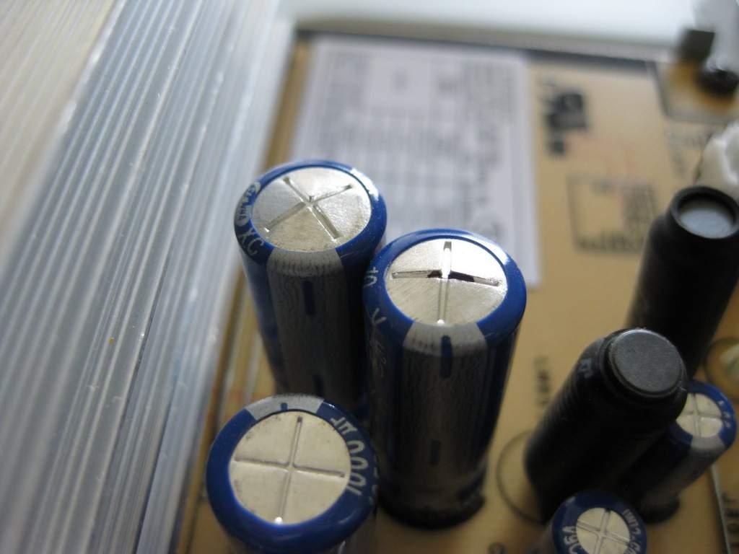

78 pav. Kompiuterių komponentas

*Šaltinis:*[*https://pm1.narvii.com/6865/*6a5cda627766029d5d90609390104d3c828e322fr1*-1600-1200v2_hq.jpg*](https://pm1.narvii.com/6865/6a5cda627766029d5d90609390104d3c828e322fr1-1600-1200v2_hq.jpg)

KOKIUS VEIKSMUS JŪS ATLIKSITE?

____________________________________________________________________________________________________________________________________________________________________

# ____________________________________________________________________________________________________________________________________________________________________

*6 užduotis.* IŠMATUOKITE MAITINIMO ŠALTINIO ĮTAMPĄ.

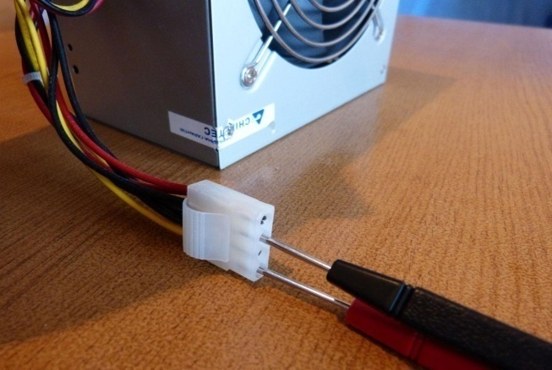

79 pav. Maitinimo šaltinis

*Šaltinis:*[*https://i1.wp.com/ironfriends.ru/wp-content/uploads/2017/10/12_diagnostika_kompyutera.jpg*](https://i1.wp.com/ironfriends.ru/wp-content/uploads/2017/10/12_diagnostika_kompyutera.jpg)

Išmatuokite įtampą. Matavimas tarp laidų:

Geltona-Juoda __________________________________

Raudona-Juoda __________________________________

Oranžinė-Juoda __________________________________

*7 užduotis.* KOKIE YRA KOMPIUTERINĖS ĮRANGOS IR JOS KOMPONENTŲ GEDIMŲ DIAGNOSTIKOS METODAI?

____________________________________________________________________________________________________________________________________________________________________

__________________________________________________________________________________

# __________________________________________________________________________________

*8 užduotis.* KOKIA YRA KOMPIUTERINĖS ĮRANGOS IR JOS KOMPONENTŲ GEDIMŲ PAIEŠKOS VEIKSMŲ SEKA?

____________________________________________________________________________________________________________________________________________________________________

__________________________________________________________________________________

# __________________________________________________________________________________

**Modulis „Kontrolinės matavimo aparatūros tikrinimas, reguliavimas ir remontas“**

*MODULIO „KONTROLINĖS MATAVIMO APARATŪROS TIKRINIMAS, REGULIAVIMAS IR REMONTAS“ŽINIŲ PATIKRINIMO TESTAS*

1. Kaip skirstomi matavimai pagal svarbiausią matavimų kokybės požymį – tikslumą?
2. Metrologiniai;
3. laboratoriniai;
4. metrologiniai, laboratoriniai ir techniniai (dar vadinami darbiniais matavimais).
5. Matavimų vienetų sistemai priklausantys vienetai skirstomi į:
6. Pagrindinius ir išvestinius;
7. pagrindinius ir papildomuosius;
8. pagrindinius, išvestinius ir papildomuosius.
9. Kaip skirstomi matavimo būdai pagal panaudotų juose matavimo priemonių bendrąsias savybes?
10. Tiesioginio keitimo;
11. palyginimo su matais;
12. abu variantai yra teisingi.
13. Matavimo priemonės skirstomos į:
14. Etalonus ir matus;
15. matus ir matuoklius;
16. etalonus ir matuoklius;
17. etalonus, matus, matuoklius ir matavimo sistemas.
18. Paklaidos yra ...

Sistemingosios;

realiosios;

atsitiktinės ir sistemingosios.

1. Matuokliai skirstomi į:

Rodmeninius, registravimo, sumavimo, integravimo, analoginius ir skaitmeninius;

registravimo, sumavimo, integravimo, analoginius ir skaitmeninius;

pateikties, registravimo, sumavimo, analoginius ir skaitmeninius.

1. Bendras matavimų vienovės užtikrinimo taisykles, normas ir reikalavimus nagrinėja ...
2. Matavimo vienetų sistema;
3. matavimo vienetai;
4. teisinė metrologija.
5. Kurios paklaidos atsiranda dėl operatoriaus nepatyrimo, jutimų netobulumo ir pan.?

Subjektyvios paklaidos;

objektyvios paklaidos;

atsitiktinės paklaidos.

1. Ką vadiname fizikiniu dydžiu?

Materialaus objekto, reiškinio ar proceso savybė;

objekto esminė paskirtis;

dydis, kuriam atlikti reikia fiziškai judančio kūno.

1. Kokios paklaidos kinta determinuotai, matuojant tą patį žinomą dydį?

Absoliutinė paklaida;

sistemingoji paklaida;

multiplikacinė paklaida.

1. Kas yra metrologiniai matavimai?

Matavimai, atliekami naudojant tiksliausias matavimo priemones ir būdus;

matavimai, kuomet naudojama originali kalibruota matavimo priemonė;

matavimai, kuriems nustatyti reikia voltmetro arba ampermetro.

1. Koks yra elektros signalo formos stebėjimo ir matavimo prietaisas?

Osciloskopas;

ampermetras;

galvanometras.

1. Kokių rūšių būna oscilografai?
2. Analoginiai;
3. skaitmeniniai;
4. analoginiai ir skaitmeniniai.
5. Kokiu įrenginiu galima praplėsti vatmetro srovės ir įtampos matavimo ribas, kintamosios srovės grandinėse?
   * 1. Transformatoriumi;
     2. generatoriumi;
     3. rezistoriumi;
     4. oscilografu.
6. Pramoniniams aktyviosios galios matavimams išleidžiami .... elementų trifaziai ferodinaminiai vatmetrai.
   * 1. Vieno ir dviejų;
     2. dviejų ir trijų;
7. trijų ir keturių;
8. keturių ir penkių.
9. Dviejų elementų vatmetrą sudaro .... kurios yra sutvirtintos mechaniškai.
10. Viena nejudinama ritė ir viena judinama ritė;
11. viena judinama ritė ir viena nejudinama ritė;
12. dvi nejudinamos ritės ir dvi judinamos ritės;
13. dvi judinamos ritės ir dvi nejudinamos ritės.
14. Vienfazis aktyviosios energijos skaitiklis jungiamas į grandinę taip, kad ...
    1. Rite netekėtų apkrovos srovė I, o įtampos ritei tektų apkrovos įtampa U;
    2. rite netekėtų apkrovos srovė I, o įtampos ritei netektų apkrovos įtampa U;
    3. rite tekėtų apkrovos srovė I, o įtampos ritei tektų apkrovos įtampa U;
    4. rite tekėtų apkrovos srovė I, o įtampos ritei netektų apkrovos įtampa U.
15. Santykis P/S = cos *φ* yra vadinamas ...
    1. Energijos koeficientu;
    2. sukimo koeficientu;
    3. galios koeficientu;
    4. pilnosios galios koeficientu.
16. Elektrotechnikoje apkrova dažnai būna induktyvaus pobūdžio, pavyzdžiui, varikliai, todėl *φ* ir reaktyvioji galia mažinami prijungiant papildomas talpines apkrovas ...
    1. Rezistorius;
    2. kondensatorius;
    3. varžas;
    4. reostatus.
17. Aktyvinė galia matuojama ...
    1. W – vatais;
    2. kW – kilovatais;
    3. kWh – kilovatvalandėmis;
    4. MW – megavatais.
18. Reaktyvinė galia matuojama ...
    1. Amperais (A);
    2. miliamperais (mA);
    3. voltamperais (VAR);
    4. kiloamperais (kA).
19. Nustatant galią netiesioginiu metodu, matuojama srovė ir įtampa, o gauti rezultatai ...
    1. Dauginami;
    2. dalinami;
    3. sudedami;
    4. atimami.
20. Dėl ko gaunamos subjektyvios paklaidos?
    1. Dėl matavimo priemonės paklaidos;
    2. dėl skaičiavimų paklaidos;
    3. dėl operatoriaus darbo arba jutimų trūkumų.
21. Kiek yra matavimo paklaidų komponenčių?
22. 3;
23. 4;
24. 5.
25. Ką apskaičiuojame šia formule ∆=X-A?
    1. Absoliutinę matavimo paklaidą;
    2. santykinę paklaidą;
    3. tikslumo klasę.
26. Dinaminė paklaida tai – ...
    1. Kai matuojamasis dydis kinta ir pasireiškia matavimų priemonės inertiškumas matuojamojo fizikinio dydžio kitimo atžvilgiu;
    2. kai matuojamasis dydis nekinta arba kai jis kinta lėtai;
    3. kai kinta efektinė vertė.
27. Atsitiktinės paklaidos ...
    1. Yra neišvengiama visų matavimų dalis;
    2. yra neišvengiama atsitiktinių matavimų dalis;
    3. yra neišvengiama pavienių matavimų dalis.
28. Kokia turi būti ampermetro varža?
29. Ampermetro varža turi būti tokia pati, kaip ir jo nominalioji srovė;
30. ampermetro varža turi būti tuo didesnė, kuo mažesnė jo nominalioji srovė;
31. ampermetro varža turi būti tuo mažesnė, kuo didesnė jo nominalioji srovė.
32. Voltmetro sudaromas apkrovimas matuojamajai grandiniai gali būti sumažintas naudojant ...
33. Bendro kolektoriaus tranzistorinę schemą;
34. bendros bazės tranzistorinę schemą;
35. bendro emiterio tranzistorinę schemą.
36. Kas nutiks, jei matuosime srovę ampermetru, prijungę jį lygiagrečiai?
37. Matavimo prietaisas rodys reikšmę su minusu;
38. matavimo prietaisas rodys 0;
39. matavimo prietaisas gali perdegti.
40. Kam skirtas voltmetro – ampermetro metodas?
    * + 1. Nustatyti srovę ir įtampą bet kuriuo laiko momentu;
        2. išmatuoti galią;
        3. apytiksliam varžos išmatavimui.
41. Kokia įtampa parodyta rodykle?

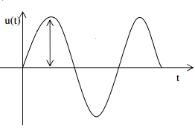

80 pav. Analoginis ampermetras

*Šaltinis: Kilius, Š. (2011). Matavimai ir metrologijos pagrindai. Mokymo/si medžiagos rinkinys. Kaunas: KTK.*

1. Uv;
2. Um;
3. Uef.
4. Kokia įtampa parodyta rodykle?

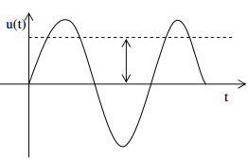

81 pav. Analoginis ampermetras

*Šaltinis: Kilius, Š. (2011). Matavimai ir metrologijos pagrindai. Mokymo/si medžiagos rinkinys. Kaunas: KTK.*

1. Uv;
2. Um;
3. Uef.
4. Kaip jungiamas voltmetras į grandinę norint išmatuoti įtampą?
5. Nuosekliai;
6. lygiagrečiai;
7. abu būdai tinka išmatuoti įtampą.
8. Kokia srovė žymima trumpiniu AC?
9. Sinusinė srovė;
10. kintama srovė;
11. nuolatinė srovė.
12. Kokia turi būti voltmetro vidinė varža?
13. Labai didelė.
14. labai maža;
15. gali būti abu atvejai.
16. Paveiksle pavaizduotas simbolis reiškia ...



82 pav. Analoginis ampermetras

*Šaltinis: Kilius, Š. (2011). Matavimai ir metrologijos pagrindai. Mokymo/si medžiagos rinkinys. Kaunas: KTK.*

1. Kintamos ir nuolatinės srovės grandinė;
2. nuolatinės srovės grandinės arba/ir kintamos srovės matavimo elementas;
3. nuolatinės srovės grandinė.
4. Kokia turi būti ampermetro vidinė varža?
5. Labai didelė;
6. labai maža;
7. 0.

*1 užduotis.* PAGAL MATAVIMŲ TIKSLUMĄ Į KOKIAS GRUPES YRA SKIRSTOMI MATAVIMAI?

__________________________________________________________________________________

__________________________________________________________________________________

__________________________________________________________________________________

__________________________________________________________________________________

*2 užduotis.* KONTROLINIAI MATAVIMAI PRIKLAUSO TECHNINIŲ (DARBINIŲ) MATAVIMŲ GRUPEI. KOKIE DAR MATAVIMAI PRISKIRIAMI ŠIAI GRUPEI?

__________________________________________________________________________________

__________________________________________________________________________________

__________________________________________________________________________________

__________________________________________________________________________________

*3 užduotis.* Į KOKIAS GRUPES SKIRSTOMOS MATAVIMO PRIEMONĖS?

__________________________________________________________________________________

__________________________________________________________________________________

__________________________________________________________________________________

__________________________________________________________________________________

*4 užduotis.* 83 PAVEIKSLE PATEIKTAS ANALOGINIO AMPERMETRO VAIZDAS. PAAIŠKINKITE JAME ESANČIŲ SIMBOLIŲ PRASMĘ.

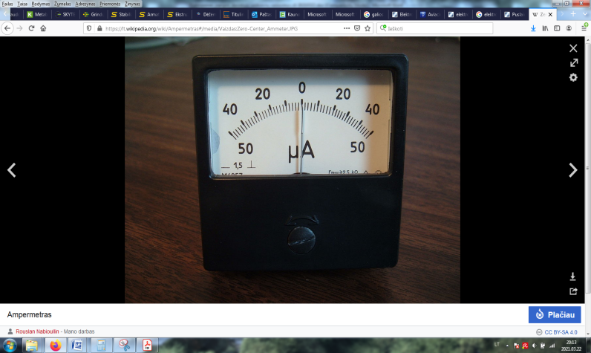

83 pav. Analoginis ampermetras

*Šaltinis:*[*https://lt.wikipedia.org/wiki/Ampermetras*](https://lt.wikipedia.org/wiki/Ampermetras)

|  |  |
| --- | --- |
| **Simbolis** | **Aprašymas** |
| Koks yra šio prietaiso srovės matavimo intervalas? |  |
| **__** |  |
| 1,5 |  |
| ┴ |  |

*5 užduotis.* 84 PAVEIKSLE PATEIKTAS ANALOGINIO VOLTMETRO VAIZDAS. PAAIŠKINKITE JAME ESANČIŲ SIMBOLIŲ PRASMĘ.

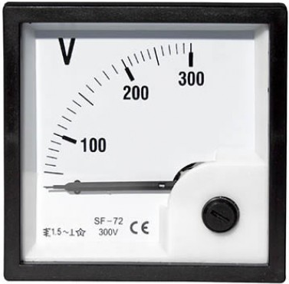

84 pav. Analoginis voltmetras

*Šaltinis:*[*https://www.evita.lt/p-sf72300v-panelinis-rodyklinis-voltmetras-ac-300v-72x72mm*](https://www.evita.lt/p-sf72300v-panelinis-rodyklinis-voltmetras-ac-300v-72x72mm)

|  |  |
| --- | --- |
| **Simbolis** | **Aprašymas** |
| 85 pav. Simbolis  *Šaltinis: Kilius, Š. (2011). Matavimai ir metrologijos pagrindai. Mokymo/si medžiagos rinkinys. Kaunas: KTK.* |  |
| **~**  86 pav. Simbolis  *Šaltinis: Kilius, Š. (2011). Matavimai ir metrologijos pagrindai. Mokymo/si medžiagos rinkinys. Kaunas: KTK.* |  |
| 87 pav. Simbolis  *Šaltinis: Kilius, Š. (2011). Matavimai ir metrologijos pagrindai. Mokymo/si medžiagos rinkinys. Kaunas: KTK.* |  |

**Modulis „Mikrovaldiklių prijungimas ir programavimas“**

# *1 užduotis.* IŠVARDINKITE PAGRINDINES PROGRAMUOJAMŲ LOGINIŲ VALDIKLIŲ (PLV) DALIS.

# ____________________________________________________________________________________________________________________________________________________________________

# __________________________________________________________________________________

# *2 užduotis.* IŠVARDINKITE CENTRINIO APDOROJIMO ĮTAISO DALIS.

# __________________________________________________________________________________

# ____________________________________________________________________________________________________________________________________________________________________

# *3 užduotis.* IŠVARDINKITE CENTRINIO APDOROJIMO ĮTAISO FUNKCIJAS.

# __________________________________________________________________________________

# ____________________________________________________________________________________________________________________________________________________________________

# *4 užduotis.* KAM REIKALINGA ĮĖJIMO/IŠĖJIMO SISTEMA?

# __________________________________________________________________________________

# ____________________________________________________________________________________________________________________________________________________________________

# *5 užduotis.* KOKIE BŪNA ĮĖJIMO ĮTAISAI?

# __________________________________________________________________________________

# ____________________________________________________________________________________________________________________________________________________________________

# *6 užduotis.* KOKIE BŪNA ĮŠĖJIMO ĮTAISAI?

# __________________________________________________________________________________

# ____________________________________________________________________________________________________________________________________________________________________

# *7 užduotis.* UŽRAŠYKITE SKAIČIŲ 4344 DEŠIMTAINE SKAIČIŲ SISTEMA.

# __________________________________________________________________________________

# ____________________________________________________________________________________________________________________________________________________________________

# *8 užduotis.* KOKS ČIA SIGNALAS?

|  |  |
| --- | --- |
| 88 pav. Signalas *Šaltinis:Visagino TVPMC* | Aprašymas |
| ___________________________________________________________________________________________________________________________________________________________________________________________________________________________________________________________________________________________________________________________ |

# *9 užduotis.* KOKS ČIA SIGNALAS?

|  |  |
| --- | --- |
| 89 pav. Signalas *Šaltinis:Visagino TVPMC* | Aprašymas |
| ___________________________________________________________________________________________________________________________________________________________________________________________________________________________________________________________________________________________________________________________ |

# *10 užduotis.* KĄ REIŠKIA ŠIE SIMBOLIAI?

|  |  |
| --- | --- |
| 90 pav. PLV *Šaltinis:*[*https://images-na.ssl-images-amazon.com/images/I/51hYNy5U7JL._SL1089_.jpg*](https://images-na.ssl-images-amazon.com/images/I/51hYNy5U7JL._SL1089_.jpg) | Ką reiškia simbolis? I1 ….. I8________________________________________________________________________________________________________________________Ką reiškia simbolis? Q1 ….. Q4________________________________________________________________________________________________________________________Ką reiškia simbolis? DC 12/24V________________________________________________________________________________________________________________________ |

*11 užduotis.* ĮVARDYKITE LOGINIUS ELEMENTUS PAGAL JŲ SUTARTINIUS ŽENKLUS.

|  |  |  |
| --- | --- | --- |
| **Nr.** | **Elementas** | **Pavadinimas** |
| 1 | 91 pav. Loginis elementas  *Šaltinis:Visagino TVPMC Festo FluidSim* |  |
| 2 | 92 pav. Loginis elementas  *Šaltinis:Visagino TVPMC Festo FluidSim* |  |
| 3 | 93 pav. Loginis elementas  *Šaltinis:Visagino TVPMC Festo FluidSim* |  |
| 4 | 94 pav. Loginis elementas  *Šaltinis:Visagino TVPMC Festo FluidSim* |  |
| 5 | 95 pav. Loginis elementas  *Šaltinis:Visagino TVPMC Festo FluidSim* |  |
| 6 | 96 pav. Loginis elementas  *Šaltinis:Visagino TVPMC Festo FluidSim* |  |

# *12 užduotis.* KOKIĄ LOGINĘ FUNKCIJĄ ATLIEKA PAVAIZDUOTA ELEKTROKONTAKTINĖ GRANDINĖ?

# Parašykite loginio elemento pavadinimą ir jo būseną.

|  |  |
| --- | --- |
| H:\Work\Naujos programos Denisui\Elektroninės įrangos derintojas\temp\negrandine.PNG97 pav. Elektrokontaktinė grandinė *Šaltinis:Visagino TVPMC Festo FluidSim* | Aprašymas |
| ____________________________________________________________________________________________________________________________________________________________________________________________________________________________________________________________________________________ |

# *13 užduotis.* KOKIĄ LOGINĘ FUNKCIJĄ ATLIEKA PAVAIZDUOTA ELEKTROKONTAKTINĖ GRANDINĖ?

# Parašykite loginio elemento pavadinimą ir jo būseną.

|  |  |
| --- | --- |
| H:\Work\Naujos programos Denisui\Elektroninės įrangos derintojas\temp\irgrandine.PNG98 pav. Elektrokontaktinė grandinė *Šaltinis:Visagino TVPMC Festo FluidSim* | Aprašymas |
| ____________________________________________________________________________________________________________________________________________________________________________________________________________________________________________________________________________________ |

# *14 užduotis.* KOKIĄ LOGINĘ FUNKCIJĄ ATLIEKA PAVAIZDUOTA ELEKTROKONTAKTINĖ GRANDINĖ?

# Parašykite loginio elemento pavadinimą ir jo būseną.

|  |  |
| --- | --- |
| H:\Work\Naujos programos Denisui\Elektroninės įrangos derintojas\temp\arbagrandine.PNG99 pav. Elektrokontaktinė grandinė *Šaltinis:Visagino TVPMC Festo FluidSim* | Aprašymas |
| ____________________________________________________________________________________________________________________________________________________________________________________________________________________________________________________________________________________ |

# *15 užduotis.* ĮVARDYKITE PROGRAMAVIMO KALBAS.

|  |  |
| --- | --- |
|  | Aprašymas |
| 100 pav. Programavimo kalba *Šaltinis:Visagino TVPMC Festo* | ___________________________________________________________________________________________________________________________________________________________________________________________________ |
| 101 pav. Programavimo kalba *Šaltinis:Visagino TVPMC Festo* | ___________________________________________________________________________________________________________________________________________________________________________________________________ |
| 102 pav. Programavimo kalba *Šaltinis:Visagino TVPMC Festo* | ___________________________________________________________________________________________________________________________________________________________________________________________________ |

# *16 užduotis.* SUDARYKITE LOGINĘ SCHEMĄ, NAUDOJANT FBD PROGRAMAVIMO KALBĄ.

|  |
| --- |
| 103 pav. Elektros grandinė *Šaltinis:Visagino TVPMC Festo* |
| Sprendimas |
|  |

# *17 užduotis.* APRAŠYKITE LOGINĖS SCHEMOS VEIKIMO PRINCIPĄ.

|  |
| --- |
| 104 pav. Loginė schema *Šaltinis:Visagino TVPMC Festo FluidSim* |
| Aprašymas |
|  |

# *MODULIO „MIKROVALDIKLIŲ PRIJUNGIMAS IR PROGRAMAVIMAS“ ŽINIŲ PATIKRINIMO TESTAS*

1. Koks loginis elementas turi išėjime „1“, jeigu abu įėjimai turi „1“?
2. IR (AND);
3. ARBA (OR);
4. NE (NOT).
5. Kaip atrodo skaičius 237 dvejetainėje sistemoje?
6. 11011011;
7. 11101101;
8. 11110001.
9. Koks loginis elementas turi išėjime „1“, jeigu bent vienas iš įėjimų turi „1“?
10. ARBA (OR);
11. NE (NOT);
12. ARBA-NE (NOR).
13. Koks loginis elementas turi išėjime „0“, jeigu įėjimas turi „1“?
14. NE (NOT);
15. ARBA (OR);
16. IR (AND).
17. Kaip vadinamas impulsinis įtaisas, atliekantis loginį veiksmą?
18. Stiprintuvas;
19. impulsų generatorius;
20. loginis elementas.
21. Kiek būsenų gali įgyti impulsinės grandinės?
22. Priklauso nuo impulso trukmės;
23. tris;
24. dvi.
25. Grafinė programavimo kalba, kilusi iš laidais montuojamų relinių principinių schemų – ...
26. Kontaktų diagrama (LD);
27. funkcinė blok-diagrama (FBD);
28. nuosekliosios funkcinės diagramos (SFC).
29. Programavimo kalba, kilusi iš elektroninių grandinių loginių schemų – ...
30. Struktūrizuotas tekstas(ST);
31. kontaktų diagrama (LD);
32. funkcinė blok-diagrama (FBD).
33. Kokios loginės funkcijos simbolis pavaizduotas paveikslėlyje?

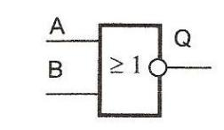

# 105 pav. Loginis simbolis

*Šaltinis:Visagino TVPMC Festo FluidSim*

1. IR (AND);
2. ARBA-NE (NOR);
3. ARBA (OR).
4. Kokia loginė funkcija realizuota LD programavimo kalba?

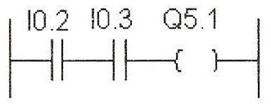

# 106 pav. Loginis simbolis

*Šaltinis:Visagino TVPMC Festo FluidSim*

1. ARBA (OR);
2. IR (AND);
3. IR-NE (NAND).
4. Ką reiškia trigerio prijungimų ženklinimas S, R, Q?
5. S (Start) pradėti, R (Reverse) atgal, Q (Quantity) kiekis;
6. S (Set) įjungti, R (Reset) išjungti, Q (Quit) išėjimas;
7. S – skaičiuoti, R – reversas, Q – išėjimas.
8. Laiko relės valdymo sistemose naudojamos ...
9. Signalo stiprinimui;
10. signalo reguliavimui;
11. signalo vėlinimui.
12. Ką keičia analoginiai-diskretiniai keitikliai?
13. Vieną skaitmeninį kodą į kitą skaitmeninį kodą;
14. analoginį signalą į skaitmeninį signalą;
15. skaitmeninį kodą į analoginį signalą.
16. Įrenginys, lyginantis matuojamą signalą su etaloniniu signalu, vadinamas ...
17. Komparatoriumi;
18. sumatoriumi;
19. stabilizatoriumi.
20. Kaip vadinami universalūs valdikliai, į kurių elektroninę atmintį įrašoma valdymo programa?
21. Mikrokompiuteriai;
22. programuojamieji loginiai valdikliai;
23. mikroprocesoriai.

**Modulis „Galios elektronikos įrenginių montavimas ir remontas“**

# *1 užduotis.* KAS YRA IZOLIUOTIEJI BIPOLIARIEJI TRANZISTORIAI (IGBT)?

# __________________________________________________________________________________

# ____________________________________________________________________________________________________________________________________________________________________

# *2 užduotis.* KOKIE YRA PAGRINDINIAI IZOLIUOTO BIPOLIARIOJO TRANZISTORIAUS (IGBT) PRIVALUMAI?

# __________________________________________________________________________________

# ____________________________________________________________________________________________________________________________________________________________________

# *3 užduotis.* NUBRAIŽYKITE KAIP ATRODO IZOLIUOTAS BIPOLIARUSIS TRANZISTORIUS (IGBT) GRAFIŠKAI.

|  |
| --- |
|  |

# *4 užduotis.* APRAŠYKITE IZOLIUOTO BIPOLIARIOJO TRANZISTORIAUS (IGBT) VEIKIMO PRINCIPĄ.

# ____________________________________________________________________________________________________________________________________________________________________

# ____________________________________________________________________________________________________________________________________________________________________

# *5 užduotis.* ĮVARDYKITE DAŽNIO KEITIKLIO PAGRINDINIUS ELEMENTUS.

# Dažnio keitiklio tyrimas

# 107 pav. Dažnio keitiklis

# *Šaltinis:*[*https://encrypted-tbn0.gstatic.com/images?q=tbn:ANd9GcSxQ-R-lfrKgojrW_QuRAyHetJ8LrQQZL3lnQ&usqp=CAU*](https://encrypted-tbn0.gstatic.com/images?q=tbn:ANd9GcSxQ-R-lfrKgojrW_QuRAyHetJ8LrQQZL3lnQ&usqp=CAU)

# ____________________________________________________________________________________________________________________________________________________________________

# ____________________________________________________________________________________________________________________________________________________________________

# *6 užduotis.* APRAŠYKITE DAŽNIO KEITIKLIO VEIKIMO PRINCIPĄ.

# ____________________________________________________________________________________________________________________________________________________________________

# ____________________________________________________________________________________________________________________________________________________________________

# *7 užduotis.* NUBRAIŽYKITE DAŽNIO KEITIKLIO JĖGOS GRANDINĘ.

|  |
| --- |
|  |

*MODULIO „GALIOS ELEKTRONIKOS ĮRENGINIŲ MONTAVIMAS IR REMONTAS“ ŽINIŲ PATIKRINIMO TESTAS*

1. Kaip valdomas lauko tranzistorius?
2. Keičiant ištakos įtampą;
3. keičiant santakos srovę;
4. keičiant užtūros įtampą.
5. Kokiose grandinėse yra nepraktiška naudoti tranzistorius?
6. Galios stiprinimo grandinėse;
7. grandinėse, skirtose aukšto dažnio virpesiams generuoti;
8. kintamosios srovės išlyginimo grandinėse.
9. Valdomi lygintuvai dažniausiai yra sudaromi iš …
10. Diodų;
11. lauko tranzistorių;
12. tiristorių.
13. Kokie elementai gali būti naudojami sudarant lyginimo filtrus?
14. Rezistoriai;
15. diodai;
16. kondensatoriai, induktyvumo ritės, tranzistoriai, rezistoriai.
17. Ar tiristorius užrakinamas pašalinus valdymo impulsą valdomoje lygintuvo grandinėje?
18. Taip;
19. ne;
20. priklauso nuo lygintuvo schemos.
21. Kokia yra labiausiai paplitusi lygintuvo grandinė, naudojama energetikoje?
22. Vieno pusperiodžio lygintuvas;
23. dviejų pusperiodžių lygintuvas su vidurio tašku;
24. tiltelinis lygintuvas.
25. Norėdami išlyginti kintamąją įtampą, naudojame …
26. Vieno pusperiodžio lygintuvą;
27. tiltelinį lygintuvą;
28. visus paminėtus lygintuvus.
29. Koks yra pagrindinis trifazio lygintuvo grandinės privalumas?
30. Nėra transformatoriaus su vidurio tašku;
31. mažos pulsacijos išlygintos srovės;
32. didelės pulsacijos išlygintos srovės.
33. Trys izoliuoto bipoliariojo tranzistoriaus (IGBT) išvadai yra …
34. Bazė, emiteris, kolektorius;
35. užtūra, ištaka, santaka;
36. užtūra, emiteris, kolektorius.
37. Izoliuoto bipoliariojo tranzistoriaus (IGBT) valdymo parametras yra …
38. IG;
39. VGE;
40. VCE.
41. Izoliuoto bipoliariojo tranzistoriaus (IGBT) įtampos blokavimo galimybes nustato …
42. Įpurškimo sluoksnis;
43. metalas, naudojamas kontaktams;
44. dreifo sluoksnis.
45. Izoliuoto bipoliariojo tranzistoriaus (IGBT) struktūra yra …
46. P-N-P struktūra, sujungta MOS užtūra;
47. N-N-P-P struktūra, sujungta MOS užtūra;
48. P-N-P-N struktūra, sujungta MOS užtūra.
49. Izoliuoto bipoliariojo tranzistoriaus (IGBT), įjungimo metu …
50. Vge mažėja;
51. Ic mažėja;
52. Vce mažėja.
53. Apytikslę izoliuoto bipoliariojo tranzistoriaus (IGBT) ekvivalentinę grandinę sudaro …
54. Bipoliarusis tranzistorius (BJT) ir Metalo, oksido ir puslaidininkio lauko tranzistorius (MOSFET);
55. Metalo, oksido ir puslaidininkio lauko tranzistorius (MOSFET) ir Lauko efekto kontroliuojami tiristoriai (MCT);
56. du bipoliarieji tranzistoriai(BJT).
57. Izoliuotas bipoliarusis tranzistorius (IGBT) taip pat yra žinomas kaip …
58. Metalo oksidu izoliuotas lauko tranzistorius (MOIGT);
59. laidumu moduliuoto lauko efekto tranzistorius (COMFET);
60. visi paminėti.

**Modulis „Įvadas į darbo rinką“**

*TESTAS ĮSIVERTINTI GEBĖJIMAMS BAIGUS PROGRAMĄ*

1. Puslaidininkiniai rezistoriai, kurių varža priklauso nuo mechaninių deformacijų, vadinami ...
2. Varistoriais;
3. tenzorezistoriais;
4. holotronais.
5. Kuriame paveiksle pateiktas Šotkio diodo žymėjimas?

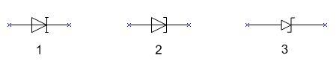

108 pav. Elementų simboliai

*Šaltinis: Programa Edraw Max. Prieiga per internetą:* [*https://www.edrawsoft.com/ad/edraw-max/visio.html?gclid=Cj0KCQjwgtWDBhDZARIsADEKwgMvKpOQnZ0Uh2N7VZkp8Ez7tBZjEgjEG7sI7mbBtzjHo_3sa1mo9UsaAnqEEALw_wcB*](https://www.edrawsoft.com/ad/edraw-max/visio.html?gclid=Cj0KCQjwgtWDBhDZARIsADEKwgMvKpOQnZ0Uh2N7VZkp8Ez7tBZjEgjEG7sI7mbBtzjHo_3sa1mo9UsaAnqEEALw_wcB)

1. 1;
2. 2;
3. 3.
4. Kuriame paveiksle pateiktas tunelinio diodo žymėjimas?



109 pav. Elementų simboliai

*Šaltinis: Programa Edraw Max. Prieiga per internetą:* [*https://www.edrawsoft.com/ad/edraw-max/visio.html?gclid=Cj0KCQjwgtWDBhDZARIsADEKwgMvKpOQnZ0Uh2N7VZkp8Ez7tBZjEgjEG7sI7mbBtzjHo_3sa1mo9UsaAnqEEALw_wcB*](https://www.edrawsoft.com/ad/edraw-max/visio.html?gclid=Cj0KCQjwgtWDBhDZARIsADEKwgMvKpOQnZ0Uh2N7VZkp8Ez7tBZjEgjEG7sI7mbBtzjHo_3sa1mo9UsaAnqEEALw_wcB)

1. 1;
2. 2;
3. 3.
4. Kaip vadinama paveiksle pavaizduota įtampa UT0?

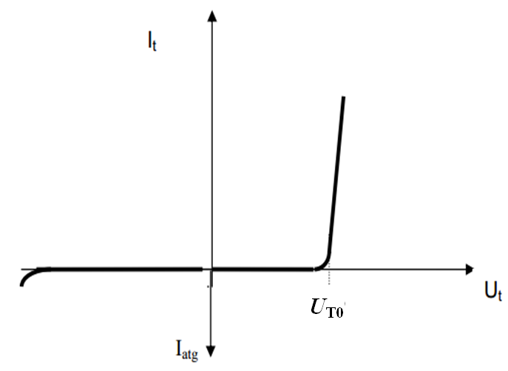

110 pav. Diodo voltamperinė charakteristika

*Šaltinis:Žemaitienė, Z. (2009). Elektronikos pagrindai. Kaunas: KTK.*

1. Atsidarymo įtampa;
2. klasifikacinė įtampa;
3. slenkstinė įtampa.
4. Norint padidinti leistiną atgalinę įtampą, diodai jungiami ...
5. Nuosekliai;
6. lygiagrečiai;
7. tokia jungtis negalima.
8. h11 parametro fizikinė prasmė – ...
9. Įtampos grįžtamasis ryšys esant nutrauktai įėjimo grandinei;
10. įtampos grįžtamasis ryšys esant užtrumpintam išėjimui;
11. įėjimo varža esant užtrumpintam išėjimui;
12. įėjimo varža esant nutrauktai įėjimo grandinei.
13. h21 parametro fizikinė prasmė – ...
14. Srovės perdavimo koeficientas esant nutrauktai įėjimo grandinei;
15. srovės perdavimo koeficientas esant užtrumpintam išėjimui;
16. išėjimo laidumas esant nutrauktai įėjimo grandinei;
17. išėjimo laidumas esant užtrumpintam išėjimui.
18. Koks tranzistoriaus darbo režimas pavaizduotas schemose?

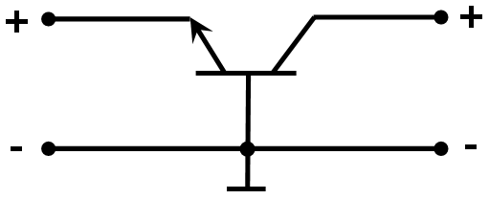 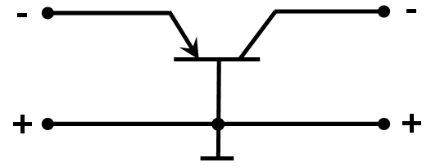

111 pav. Tranzistoriaus darbo režimai

*Šaltinis:Žemaitienė, Z. (2009). Elektronikos pagrindai. Kaunas: KTK.*

* 1. Stiprinimo;
  2. uždarymo;
  3. soties;
  4. inversinis.

1. Koks tranzistoriaus darbo režimas pavaizduotas schemose?

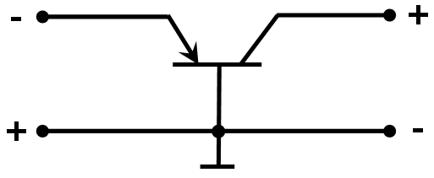 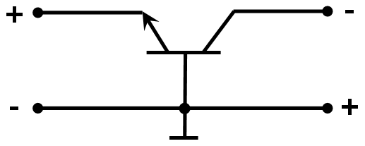

112 pav. Tranzistoriaus darbo režimai

*Šaltinis:Žemaitienė, Z. (2009). Elektronikos pagrindai. Kaunas: KTK.*

1. Stiprinimo;
2. uždarymo;
3. soties;
4. inversinis.
5. Tarp kokių sričių turi keistis įtampa lauko tranzistoriuje, kad keistųsi kanalo storis?
   1. Užtūros – santakos;
   2. ištakos – užtūros;
   3. ištakos – santakos.
6. Holotronai naudojami ...
   1. Magnetiniams laukams tirti;
   2. fotometrijoje;
   3. deformacijų matavimo keitikliuose.
7. Norint gauti didesnes išlygintas sroves, diodus reikia jungti ...
   1. Lygiagrečiai;
   2. nuosekliai;
   3. nesvarbu.
8. Koks yra kintamosios srovės sutrumpintas žymėjimas?
   1. AC;
   2. DC;
   3. VAC.
9. Kuris iš šių įtaisų spinduliuoja koherentinę šviesą?
   1. Šviesos diodas;
   2. puslaidininkinis lazeris;
   3. fotodiodas.
10. Kam reikalingas rezistorius, jungiamas nuosekliai šviesos diodui?
11. Papildomai apkrovai;
12. apriboti tekančią srovę per diodą;
13. sumažinti šviesos srautą.
14. Koks įtaisas pavaizduotas paveiksle?

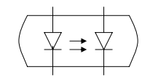

113 pav. Elementų žymėjimas

*Šaltinis:Žemaitienė, Z. (2009). Elektronikos pagrindai. Kaunas: KTK.*

* 1. Stabilitronas;
  2. optronas;
  3. termopora.

1. Kiek įtampos turi turėti BIOS maitinimo šaltinis?
   1. ~ 5 V;
   2. ~ 12 V;
   3. ~220 V;
   4. ~0,05 V.
2. Koks standartinis CD-ROM disko skersmuo?
   1. 120 mm;
   2. 3,5 colio;
   3. 20 cm;
   4. visi variantai neteisingi.
3. Kuris kompiuterių jungimo būdas yra patikimesnis ir saugesnis?
   * 1. Žvaigždinis;
     2. magistralinis;
     3. žiedinis;
     4. trikampis.
4. Koks buvo pirmasis mikroprocesorius?
   * 1. Intel 4004;
     2. Intel 64;
     3. Intel 6100;
     4. Intel 8008.
5. USB 2.0 atmintinės didžiausias perdavimo greitis gali būti ...
   * 1. 20 MB/s;
     2. 60 MB/s;
     3. 80 MB/s.
6. Kokių spalvų „prožektorius“ turi spalvotieji ekranai?
7. Geltona, žalia, mėlyna;
8. raudona, žalia, mėlyna;
9. geltona, raudona, mėlyna;
10. geltona, žalia, raudona.
11. Ką reiškia užrašas – 1024x768?
    * 1. Ekrano horizontalėje esančios eilutės turi 1024 taškelius, vertikalėje – 768 taškelius;
      2. ekrano horizontalėje esančios eilutės turi 768 taškelius, vertikalėje – 1024 taškelius;
      3. tai reiškia ekrano įstrižainę;
      4. ekrano horizontalėje esančios eilutės turi 1024 spalvas, vertikalėje – 768 spalvas.
12. Kiek mygtukų yra standartinėje klaviatūroje?
    * 1. 88;
      2. 92;
      3. 70;
      4. 95.
13. Kiek daugiausiai simbolių galima parašyti vienu klaviatūros mygtuku?
    * 1. 4;
      2. 1;
      3. 3;
      4. 2.
14. Kokiomis įtampomis maitinamas kietasis diskas?
    * 1. 12 V ir 5 V;
      2. 220 V ir 5 V;
      3. 5 V ir 3,3 V;
      4. 220 V ir 12 V.
15. Lietuvos higienos norma „Darbas su videoterminalais. Saugos ir sveikatos reikalavimai“ nurodo, kad atstumas nuo operatoriaus akių iki vaizduoklio (monitoriaus) turi būti ne mažesnis kaip ...
    * 1. 100 cm;
      2. 20 cm;
      3. 40 cm;
      4. 80 cm.
16. Kuriais metais buvo išleistas pirmasis „DVD“ įrenginys?
    * 1. 1990;
      2. 2005;
      3. 1995;
      4. 1980.
17. Koks yra USB 3 perdavimo greitis?
18. 1 Gbit/s;
19. 3 Gbit/s;
20. 5 Gbit/s;
21. 10 Gbit/s.
22. Kokį dažnį palaiko DDR3?
    1. 400-1600MHz;
    2. 500-1000MHz;
    3. 400-1400MHz;
    4. 500-2000MHz.
23. Kokios temperatūros neturėtų viršyti CPU?
    1. 20 ˚C;
    2. 45 ˚C;
    3. 60 ˚C;
    4. 80 ˚C.
24. Kurioje iš atmintinių saugoma pagrindinė įvesties ir išvesties sistema (BIOS)?
25. Pagrindinėje (RAM);
26. vaizdo (VRAM);
27. pastovioje (ROM).
28. Spartinančioji atmintis tai – ...
    * + 1. RAM;
        2. VRAM;
        3. CACHE.
29. Kiek yra pagrindinių SI sistemos vienetų?

5;

7;

9.

1. Matavimo transformatoriai gali būti ...
2. Nuolatinės srovės;
3. kintamos srovės;
4. ir nuolatinės, ir kintamos srovės.
5. Kaip yra matuojama skirtuminiu būdu?

Indikatoriumi nustatomas matuojamojo dydžio ir mato atkuriamo fizikinio dydžio skirtumas;

indikatoriumi nustatomas matuojamojo fizikinio dydžio skirtumas;

indikatoriumi nustatomas matuojamojo mato fizikinio dydžio skirtumas.

1. Kaip iššifruojamas trumpinys ASK?
2. Automatinis sinchronizavimo kompiuteris;
3. analoginis-skaitmeninis keitiklis;
4. analoginis signalo keitiklis.
5. Į ką pirmiausia reikia atkreipti dėmesį renkantis skaitmeninį oscilografą?
6. Į dažnių juostos plotį;
7. į ekrano dydį;
8. į kainą.
9. Ką pasitelkiant, matuojamos įtampos, viršijančios oscilografo matavimo diapazoną?
10. Įvesties zondą;
11. rezistorių;
12. matavimo tiltelį.
13. Matuojant trifazio simetrinio imtuvo aktyviąją galią, gautas rezultatas yra ... nei rodo vatmetras.
    1. 3 kartus mažesnis;
    2. 3 kartus didesnis;
    3. 6 kartus mažesnis;
    4. 6 kartus didesnis.
14. Kokiais metodais gali būti matuojama galia aukštų ir superaukštų dažnių diapazone?
    1. Praeinančios ir sugeriančios galios matavimais;
    2. praeinančios ir sklaidomos galios matavimais;
    3. sugeriančios ir sklaidomos galios matavimais;
    4. sklaidomos ir praeinančios galios matavimais.
15. Dažniausiai prie norminių sąlygų priskiriamos tokios: aplinkos temperatūra ...
    1. 293 K ± 5 K;
    2. 283 K ± 5 K;
    3. 253 K ± 5 K.
16. Dažniausiai prie norminių sąlygų priskiriamos tokios: maitinančio kintamosios srovės tinklo įtampa ...
    1. 240 V ± 2 %;
    2. 220 V ± 6 %;
    3. 220 V ± 2 %.
17. Pateikiant matavimo rezultatus, paklaidos apvalinamos, kad neviršytų ...
18. 10 %;
19. 15 %;
20. 20 %.
21. Kas apskaičiuojama formule *u* = *U* * sin (*ωt* + *φ*)?
    1. Efektinė įtampos vertė;
    2. harmoninio svyravimo fazė bet kuriuo laiko momentu;
    3. implitudinė įtampos vertė.
22. Ką vadiname faziniu detektoriumi?
    1. Fazės į įtampą keitiklį;
    2. įtaisą, kuris padeda atskirti kintamą signalą nuo pastovaus;
    3. prietaisą, aptinkantį spalvotuosius metalus.
23. Kas yra FFT funkcija?
24. Spektro didinimas;
25. spektro analizė;
26. spektro vaizdavimas.
27. Koks yra pagrindinis trifazio lygintuvo grandinės privalumas?
28. Nėra transformatoriaus su vidurio tašku;
29. mažos pulsacijos išlygintos srovės;
30. didelės pulsacijos išlygintos srovės.
31. Kokia yra labiausiai paplitusi lygintuvo grandinė, naudojama energetikoje?
32. Vieno pusperiodžio lygintuvas;
33. dviejų pusperiodžių lygintuvas su vidurio tašku;
34. tiltelinis lygintuvas.
35. Kokie elementai gali būti naudojami sudarant lyginimo filtrus?
36. Rezistoriai;
37. diodai;
38. kondensatoriai, induktyvumo ritės, tranzistoriai, rezistoriai.
39. Programavimo kalba, kilusi iš elektroninių grandinių loginių schemų – ...
40. ST;
41. LD;
42. FBD.
43. Kiek būsenų gali įgyti impulsinės grandinės?
44. Priklauso nuo impulso trukmės;
45. tris;
46. dvi.
47. Ką reiškia trigerio prijungimų ženklinimas S, R, Q?
48. S (Start) pradėti, R (Reverse) atgal, Q (Quantity) kiekis;
49. S (Set) įjungti, R (Reset) išjungti, Q (Quit) išėjimas;
50. S - skaičiuoti, R - reversas, Q - išėjimas.
51. Kai du akumuliatoriai po 1,5 V sujungti nuosekliai [-+][-+], kokia gaunama bendra įtampa?
52. 0,5 V;
53. 0 V;
54. 3 V.
55. Jeigu sujungti rezistorius nuosekliai, jų varža ...
56. Sumuojasi;
57. dalinasi;
58. dauginasi.
59. Kokia bus M10 rezistoriaus varžos reikšmė?
60. 10 MOm;
61. 10 Om;
62. 100 kOm.
63. Šviesos diodas turi du išvadus. Jų pavadinimai yra ...
64. Katodas ir bazė;
65. kolektorius ir emiteris;
66. katodas ir anodas.

**Testų ir užduočių atsakymai**

**Modulis „Įvadas į profesiją“**

***TESTAS ĮSIVERTINTI GEBĖJIMAMS PRIEŠ PRADEDANT MOKYTIS***

1. Mokslo ir technikos šaka, tirianti ir praktiškai naudojanti reiškinius, kurie vyksta krūvininkams judant įvairioje aplinkoje, vadinama ...

a) Elektronika.

1. Srovės matavimo vienetas – ...

a) Amperas.

1. Įtampos matavimo vienetas – ...

a) Voltas.

1. Varžos matavimo vienetas – ...

a) Omas.

1. Elektros srovės stiprį matuojame ...

b) Ampermetru.

1. Kaip paprastoje grandinėje vadinamas vartotojas?

c) Elektrinė varža.

1. 1 kΩ = ?

b) 1000 Ω.

1. Paprastąją nuolatinės srovės elektros grandinę sudaro tokie konstrukciniai elementai:

a) Įtampos šaltinis, jungiamieji laidai, vartotojas.

1. Jungiant rezistorius nuosekliai, jų varžos ...

c) Sudedamos.

1. Kokiais aparatais apsaugomi žemos įtampos elektros įrenginiai nuo trumpojo jungimo, perkrovos ir įtampos pažeminimo?

b) Automatiniais jungikliais.

# Modulis „Elektroninės įrangos apžiūra ir patikrinimas“

# *1 užduotis.*OMO DĖSNIS GRANDINĖS DALIAI.

# Omo dėsnio grandinės daliai apibrėžimas:

# *Vienalyčiu laidininku tekanti srovė yra tiesiog proporcinga įtampai tarp šio laidininko galų ir atvirkščiai proporcinga grandinės dalies varžai.*

# *2 užduotis.*OMO DĖSNIO GRANDINĖS DALIAI FORMULĖS.

|  |  |
| --- | --- |
| Užrašykite formulę, kai norime nustatyti srovę | I = U / R |
| Užrašykite formulę, kai norime nustatyti įtampą | U = I · R |
| Užrašykite formulę, kai norime nustatyti varžą | R = U / I |

# *3 užduotis.*KOKIA YRA ŠALTINIO ĮTAMPA?

|  |  |  |
| --- | --- | --- |
| 1 pav. Elektros grandinė  *Šaltinis:Visagino TVPMC Festo FluidSim* | **Sąlygos** | **Skaičiavimai** |
| 100 Ω varžos rezistorius R1 prijungtas prie tam tikros įtampos šaltinio. Rezistoriumi teka 0,24 A stiprio srovė. | U = I · R U = 0,24 A · 100 Ω = 24 V. |

# *4 užduotis.*KAIP PAKIS SROVĖ GRANDINĖJE, JEIGU PADIDINSIM ĮTAMPĄ IKI 48 V?

|  |  |  |
| --- | --- | --- |
| 2 pav. Elektros grandinė  *Šaltinis:Visagino TVPMC Festo FluidSim* | **Sąlygos** | **Skaičiavimai** |
| 80 Ω varžos rezistorius R1 prijungtas prie įtampos šaltinio 48 V. | I = U / R I = 48 V / 80 Ω = 0,6 A |

*5 užduotis.* UŽRAŠYKITE SKAIČIAVIMO FORMULĘ REZISTORIAMS, KAI JIE SUJUNGTI NUOSEKLIAI.

|  |  |
| --- | --- |
| 3 pav. Nuoseklus rezistorių jungimas  *Šaltinis:Visagino TVPMC Festo FluidSim* | R = R1 + R2 + R3 |

*6 užduotis.* UŽRAŠYKITE SKAIČIAVIMO FORMULĘ REZISTORIAMS, KAI JIE SUJUNGTI LYGIAGREČIAI.

|  |  |
| --- | --- |
| 4 pav. Lygiagretus rezistorių jungimas  *Šaltinis:Visagino TVPMC Festo FluidSim* |  |

# *7 užduotis.* APSKAIČIUOKITE BENDRĄ VARŽĄ REZISTORIAMS, KAI JIE SUJUNGTI NUOSEKLIAI.

|  |  |  |
| --- | --- | --- |
| 5 pav. Nuoseklus rezistorių jungimas *Šaltinis:Visagino TVPMC Festo FluidSim* | Sąlygos | Skaičiavimai |
| R1 = 20 ΩR2 = 40 ΩR3 = 60 Ω | R = R1 + R2 + R3 = 20 + 40 + 60 = 120 Ω |

# *8 užduotis.* APSKAIČIUOKITE BENDRĄ VARŽĄ REZISTORIAMS, KAI JIE SUJUNGTI LYGIAGREČIAI.

|  |  |  |
| --- | --- | --- |
| 6 pav. Lygiagretus rezistorių jungimas  *Šaltinis:Visagino TVPMC Festo FluidSim* | **Sąlygos** | **Skaičiavimai** |
| R1 = 15 Ω  R2 = 30 Ω  R3 = 70 Ω | 1/R = 1/15 + 1/30 + 1/70 = 0,067 + 0,033 + + 0,014 = 0,114 R = 1 / 0,114 = 8,77 Ω ≈ 9 Ω. |

# *9 užduotis.* APSKAIČIUOKITE BENDRĄ VARŽĄ REZISTORIAMS, KAI JUNGIMAS MIŠRUS.

|  |  |  |
| --- | --- | --- |
| 7 pav. Mišrus rezistorių jungimas  *Šaltinis: Visagino TVPMC Festo FluidSim* | **Sąlygos** | **Skaičiavimai** |
| R1 = 25 Ω  R2 = 10 Ω  R3 = 30 Ω  R4 = 100 Ω | 1/R1-3 = 1/25 + 1/10 + 1/30 == 0,04 + 0,1 + 0,033 = 0,173R1-3 = 1/0,173 = 5,78 Ω ≈ 6 Ω R = R1-3 + R4 = 6 + 100 = 106 Ω |

*10 užduotis.* I IR II KIRCHHOFO DĖSNIŲ APIBRĖŽIMAS.

I Kirchhofo dėsnio apibrėžimas:

*Į mazgą įtekančių (teigiamų) ir iš jo ištekančių (neigiamų) srovių algebrinė suma lygi nuliui.*

II Kirchhofo dėsnio apibrėžimas:

*Išsišakojusios grandinės bet kurio uždarojo kontūro srovių sandaugų iš atitinkamų varžų algebrinė suma yra lygi šio kontūro elektrovarų algebrinei sumai.*

*11 užduotis.* APSKAIČIUOKITE LYGIAGREČIOSIOS GRANDINĖS ŠAKOMIS TEKANČIŲ SROVIŲ STIPRĮ I1, I2, I3 IR SUMINĮ SROVĖS STIPRĮ I.

|  |  |  |
| --- | --- | --- |
| 8 pav. Elektros grandinė  *Šaltinis:Visagino TVPMC Festo FluidSim* | **Sąlygos** | **Skaičiavimai** |
| R1 = 15 Ω  R2 = 20 Ω  R3 = 35 Ω  U = 24 V | I = U / RI1 = U / R1 = 24 V / 15 Ω = 1,6 AI2 = U / R2 = 24 V / 20 Ω = 1,2 AI3 = U / R3 = 24 V /35 Ω = 0,69 A I = I1 + I2 + I3 = 1,6 + 1,2 + 0,69 = 3,49 A |

*12 užduotis.* NUSTATYKITE SROVĖS STIPRĮ IR ĮTAMPOS KRITIMUS REZISTORIUOSE.

|  |  |  |
| --- | --- | --- |
| 9 pav. Elektros grandinė  *Šaltinis:Visagino TVPMC Festo FluidSim* | **Sąlygos** | **Skaičiavimai** |
| R1 = 25 Ω  R2 = 30 Ω  R3 = 65 Ω  U = 24 V | R = R1 + R2 + R3R = 25 + 30 + 65 = 120 ΩI = U / R = 24 / 120 = 0,2 AU1 = I · R1 = 0,2 · 25 = 5 VU2 = I · R2 = 0,2 · 30 = 6 VU3 = I · R3 = 0,2 · 65 = 13 V U = U1 + U2 + U3 = 5 + 6 + 13 = 24 V |

*13 užduotis.* ĮVARDYKITE ELEKTRONIKOS ELEMENTUS PAGAL JŲ SUTARTINIUS

|  |  |  |
| --- | --- | --- |
| **Nr.** | **Elementas** | **Pavadinimas** |
| 1 | 10 pav. Elektronikos elementas  *Šaltinis:Visagino TVPMC Festo FluidSim* | Rezistorius |
| 2 | 11 pav. Elektronikos elementas  *Šaltinis:Visagino TVPMC Festo FluidSim* | Potenciometras |
| 3 | 12 pav. Elektronikos elementas  *Šaltinis:Visagino TVPMC Festo FluidSim* | Saugiklis |
| 4 | 13 pav. Elektronikos elementas  *Šaltinis:Visagino TVPMC Festo FluidSim* | Kondensatorius |
| 5 | 14 pav. Elektronikos elementas  *Šaltinis:Visagino TVPMC Festo FluidSim* | Diodas |
| 6 | 15 pav. Elektronikos elementas  *Šaltinis:Visagino TVPMC Festo FluidSim* | Šviesos diodas |
| 7 | 16 pav. Elektronikos elementas  *Šaltinis:Visagino TVPMC Festo FluidSim* | Z-Diodas arba Stabilitronas |
| 8 | 17 pav. Elektronikos elementas  *Šaltinis:Visagino TVPMC Festo FluidSim* | Tiristorius |
| 9 | 18 pav. Elektronikos elementas  *Šaltinis:Visagino TVPMC Festo FluidSim* | PNP tranzistorius |
| 10 | 19 pav. Elektronikos elementas  *Šaltinis:Visagino TVPMC Festo FluidSim* | NPN tranzistorius |
| 11 | 20 pav. Elektronikos elementas  *Šaltinis:Visagino TVPMC Festo FluidSim* | Induktyvumo rit |

*14 užduotis.* ĮVARDYKITE ELEKTRONIKOS ELEMENTUS PAGAL PATEIKTUS JŲ PAVEIKSLUS.

|  |  |  |
| --- | --- | --- |
| **Nr.** | **Elementas** | **Pavadinimas** |
| 1 | 21 pav. Elektronikos elementas  *Šaltinis:*[*http://ardu.net/579-large_default/rezistor-100-kom-025vt-5.jpg*](http://ardu.net/579-large_default/rezistor-100-kom-025vt-5.jpg) | Rezistorius |
| 2 | Потенциометр (резистор) — Википедия  22 pav. Elektronikos elementas  *Šaltinis:*[*https://commons.wikimedia.org/wiki/File:Potentiometer.jpg*](https://commons.wikimedia.org/wiki/File:Potentiometer.jpg) | Potenciometras |
| 3 | Предохранитель 5х20мм, 0.1А, стекло (100 шт.) купить в Киеве и по Украине,  цена на Предохранитель 5х20мм, 0.1А, стекло (100 шт.) в интернет магазине  радиодеталей и радиоэлектроники Electronoff  23 pav. Elektronikos elementas  *Šaltinis:*[*https://electronoff.ua/images/goods/middle/predohranitel-5h20mm-0-1a-steklo-1.jpg*](https://electronoff.ua/images/goods/middle/predohranitel-5h20mm-0-1a-steklo-1.jpg) | Saugiklis |
| 4 | Конденсатор 100uF 450V (JCCON) | Электролитические конденсаторы | Купить по  лучшей цене !  24 pav. Elektronikos elementas  *Šaltinis:*[*http://dalincom.ru/images/201801/goods_img/10327_G_1516002340292.jpg*](http://dalincom.ru/images/201801/goods_img/10327_G_1516002340292.jpg) | Kondensatorius |
| 5 | 10A10, Диод 10А 1000В [P-600] | купить в розницу и оптом  25 pav. Elektronikos elementas  *Šaltinis:*[*https://static.chipdip.ru/lib/974/DOC002974719.jpg*](https://static.chipdip.ru/lib/974/DOC002974719.jpg) | Diodas |
| 6 | УФ светодиод 5 мм (ультрафиолетовый) - Купить в Москве с доставкой по  России и СНГ  26 pav. Elektronikos elementas  *Šaltinis:*[*https://voltiq.ru/wp-content/uploads/uv-led-200mcd-0.jpg*](https://voltiq.ru/wp-content/uploads/uv-led-200mcd-0.jpg) | Šviesos diodas |
| 7 | VS-16TTS12PBF, Тиристор 16А 1200В, [TO-220AC] | купить в розницу и оптом  27 pav. Elektronikos elementas  *Šaltinis:*[*https://static.chipdip.ru/lib/205/DOC001205208.jpg*](https://static.chipdip.ru/lib/205/DOC001205208.jpg) | Z-Diodas arba Stabilitronas |
| 8 | KSP13BU - On Semiconductor - Bipolar (BJT) Single Transistor, NPN, 30 V  28 pav. Elektronikos elementas  *Šaltinis:*[*https://il.farnell.com/productimages/standard//en_GB/GE3TO92-40.jpg*](https://il.farnell.com/productimages/standard//en_GB/GE3TO92-40.jpg) | Tranzistorius |
| 9 | 29 pav. Elektronikos elementas  *Šaltinis:*[*https://static.tildacdn.com/tild6633-3734-4862-b532-666435376436/e578ebf*](https://static.tildacdn.com/tild6633-3734-4862-b532-666435376436/e578ebf) *9-b1c2-4875-a.png* | Induktyvumo ritė |

*15 užduotis.* NUSTATYKITE REZISTORIŲ REIKŠMES (NOMINALUS).

|  |  |  |
| --- | --- | --- |
|  | **Rezistorius** | **Nominalas** |
| 1 | Red, black, brown, gold.  30 pav. Elektronikos elementas  *Šaltinis:*[*https://www.hobby-hour.com/electronics/res/img/resistorimg.php?b1=2&b2=0&b3=1&b4=10&b5=n*](https://www.hobby-hour.com/electronics/res/img/resistorimg.php?b1=2&b2=0&b3=1&b4=10&b5=n) | 20 · 101 Ω ± 5 % =  = 200 Ω ± 5 %. |
| 2 | Brown, green, red, gold.  31 pav. Elektronikos elementas  *Šaltinis:*[*https://www.hobby-hour.com/electronics/res/img/resistorimg.php?b1=1&b2=5&b3=2&b4=10&b5=n*](https://www.hobby-hour.com/electronics/res/img/resistorimg.php?b1=1&b2=5&b3=2&b4=10&b5=n) | 15 · 102 Ω ± 5 % =  = 1500 Ω ± 5 % =  = 1,5 kΩ ± 5 %. |

*16 užduotis.* PARINKITE PAPILDOMĄ VARŽĄ R1, TINKAMĄ ŽALIOS SPALVOS ŠVIESOS DIODO (LED) PRIJUNGIMUI PRIE 12 V ĮTAMPOS ŠALTINIO.

|  |  |  |
| --- | --- | --- |
| 32 pav. Elektros grandinė  *Šaltinis:Visagino TVPMC Festo FluidSim* | **Sąlygos** | **Vieta skaičiavimams** |
| LED reikalinga įtampa 2,2 V ir srovė 20 mA. | UR1 = U - UVD = 12 – 2,2 = 9,8 V – rezistoriaus įtampos kritimas.  I = 20 mA = 0,02 A.  R1 = UR1 / I = 9,8 / 0,02 = 490 Ω. |

*17 užduotis.* ĮRAŠYKITE TRŪKSTAMAS RAIDES.

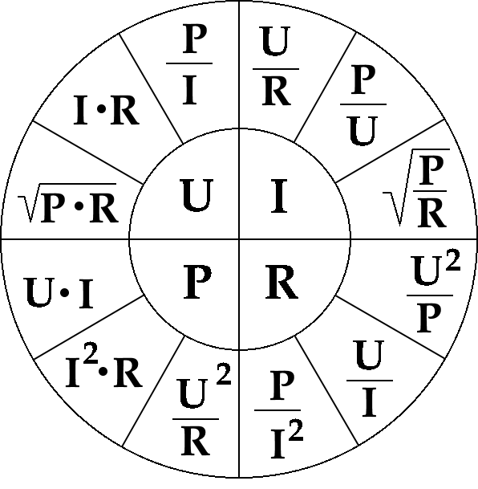

33 pav. Omo dėsnio lentelė

*Šaltinis:*[*https://upload.wikimedia.org/wikipedia/commons/3/3f/%D0%97%D0%B0%D0%BA%D0%BE%D0%BD_%D0%9E%D0%BC%D0%B0_%28%D0%BF%D0%B5%D1%80%D0%B5%D1%80%D0%B8%D1%81%D0%BE%D0%B2%D0%B0%D0%BD%D0%BD%D1%8B%D0%B9%29.png*](https://upload.wikimedia.org/wikipedia/commons/3/3f/%D0%97%D0%B0%D0%BA%D0%BE%D0%BD_%D0%9E%D0%BC%D0%B0_%28%D0%BF%D0%B5%D1%80%D0%B5%D1%80%D0%B8%D1%81%D0%BE%D0%B2%D0%B0%D0%BD%D0%BD%D1%8B%D0%B9%29.png)

# *18 užduotis.* APSKAIČIUOKITE SUMINĘ KONDENSATORIŲ TALPĄ, KAI JUNGIMAS MIŠRUS.

|  |  |  |
| --- | --- | --- |
| 34 pav. Mišrus kondensatorių jungimas  *Šaltinis:Visagino TVPMC Festo FluidSim* | **Sąlygos** | **Skaičiavimai** |
| C1 = 250 µF  C2 = 1 kF  C3 = 300 µF  C4 = 100 µF | C3-4 = C3 + C4 = 300 + 100 = 400 µF1 / C = 1 / C1 + 1 / C3-4 + 1 / C2 = 0,004 + + 0,0025 + 0,001 = 0,0075 C = 1 / 0,0075 = 133 µF |

# *19 užduotis.* APRAŠYTI MATAVIMO ĮRENGINIO GALIMYBES IR SIMBOLIUS.

|  |  |
| --- | --- |
| 35 pav. Skaitmeninis multimetras  *Šaltinis:Visagino TVPMC Festo* | **Techniniai duomenys** |
| Ekranas  LCD 3 ¾ skaičių (3999 skaitmeninė vertė) ir analoginis stulpelinis su 41 padala  DC įtampa  Matavimo ribos: 400 mV, 4 V, 40 V, 400 V, 1000 V  Jautrumas: 100 µV  Paklaida: ± (0,7% nuo vertės ekrane + 1 skaitmuo)  Įėjimo impedansas: 10 MΩ  AC įtampa (45 Hz – 500 Hz)  Matavimo ribos: 400 mV, 4 V, 40 V, 400 V, 750 V  Jautrumas: 100 µV  Paklaida: ± (1,5% nuo vertės ekrane + 4 skaitmenys)  Iki 4 V riba: ± (2,0% nuo vertės ekrane + 4 skaitmenys)  Įėjimo impedansas: 10 MΩ  Nuolatinė srovė  Matavimo ribos: 400 µA, 4 mA, 40 mA, 300 mA, 10A  Jautrumas: 0,1 µA  Paklaida: ± (1,0% nuo vertės ekrane + 1 skaitmenys)  Kintama srovė (45 Hz – 500 Hz)  Matavimo ribos: 400 µA, 4 mA, 40 mA, 300 mA, 10A  Jautrumas: 0,1 µA  Paklaida: ± (1,5% % nuo vertės ekrane + 4 skaitmenys)  Iki 10 A riba: ± (2,5% % nuo vertės ekrane + 4 skaitmenys) |
| Aprašykite kaip galima pavaizduoti skaičių 3 ir ¾:  Matavimo prietaiso ekrane yra keturi langeliai.  Paskutiniuose trijuose langeliuose gali pasirodyti skaičiai nuo 0 iki 9. Labiausiai kairėje esančiame langelyje gali pasirodyti skaičiai tik nuo 0 iki 3.  Pavyzdys:  Kai yra 400 V intervalas, didžiausia galima rodoma vertė su 0,1 V tikslumu bus 399,9 V. | |

*20 užduotis.* PAAIŠKINKITE SIMBOLIŲ PRASMĘ.

|  |  |  |
| --- | --- | --- |
| 36 pav. Analoginis multimetras  *Šaltinis:Visagino TVPMC Festo* | | **Techniniai duomenys** |
| Matavimo ribos įtampos matavimui:  0,1 V, 0,3 V, 1 V, 3 V, 10 V, 30 V, 100 V, 300 V,  1000 V  =/~  Įėjimo impedansas: 10 MΩ  Matavimo ribos srovės matavimui:  1 µA, 3 µA, 10 µA, 30 µA, 100 µA, 300 µA, 1 mA,  3 mA, 10 mA, 30 mA, 100 mA, 1 A, 3 A, 10 A  =/~  Paklaida:  1,5 = 2,5 ~ |
| Paaiškinkite simbolių prasmę: | | |
| **Simbolis** | **Aprašymas** | |
| 37 pav. Simbolis  *Šaltinis:Visagino TVPMC Festo* | Mobilus matuoklis su lygintuvu | |
| 38 pav. Simbolis  *Šaltinis:Visagino TVPMC Festo* | Laikykite horizontalioje padėtyje | |
| 39 pav. Simbolis  *Šaltinis:Visagino TVPMC Festo* | Tik kintamoji srovė | |
| 40 pav. Simbolis  *Šaltinis:Visagino TVPMC Festo* | Tik nuolatinė srovė | |
| 41 pav. Simbolis  *Šaltinis:Visagino TVPMC Festo* | Žiūrėti vadovą | |
| 42 pav. Simbolis  *Šaltinis:Visagino TVPMC Festo* | Pavojinga elektros įtampa | |
| 43 pav. Simbolis  *Šaltinis:Visagino TVPMC Festo* | Saugos žymėjimas pagal EN 61010-1 ar IEC 61010-1: nustato viršįtampio kategoriją ir leidžiamą bandymo įtampą | |

# *21 užduotis.* APSKAIČIUOKITE SUMINĘ ĮTAMPĄ, JEIGU MAITINIMO ŠALTINIAI SUJUNGTI TAIP, KAIP PARODYTA 44 PAVEIKSLE.

Apskaičiuokite suminę įtampą ir nurodykitė srovės judėjimo kryptį

|  |  |  |
| --- | --- | --- |
| H:\Work\Naujos programos Denisui\Elektroninės įrangos derintojas\temp\new\1.PNG44 pav. Elektros grandinė *Šaltinis:Visagino TVPMC Festo FluidSim* | Sąlygos | Skaičiavimai |
| E1 = 12 VE2 = 12 V | E1 + E2 = UR1UR1 = 12 + 12 = 24 VSrovės judėjimo kryptis, pagal laikrodžio rodyklę. |

# *22 užduotis.* APSKAIČIUOKITE SUMINĘ ĮTAMPĄ, JEIGU MAITINIMO ŠALTINIAI SUJUNGTI TAIP, KAIP PARODYTA 45 PAVEIKSLE.

# Apskaičiuokite suminę įtampą ir nurodykitė srovės judėjimo kryptį

|  |  |  |
| --- | --- | --- |
| H:\Work\Naujos programos Denisui\Elektroninės įrangos derintojas\temp\new\2.PNG45 pav. Elektros grandinė *Šaltinis:Visagino TVPMC Festo FluidSim* | Sąlygos | Skaičiavimai |
| E1 = 48 VE2 = 24 V | E1 - E2 = UR1UR1 = 48 - 24 = 24 VSrovės judėjimo kryptis, prieš laikrodžio rodyklę. |

# *23 užduotis.* UŽRAŠYKITE RLC GRANDINĖS SKAIČIAVIMO FORMULĘ.

|  |  |
| --- | --- |
| 46 pav. RLC grandinė *Šaltinis:Visagino TVPMC Festo FluidSim* | Skaičiavimo formulė |
|  |

# *24 užduotis.* APSKAIČIUOKITE ĮTAMPOS DALIKLIO IŠĖJIMO ĮTAMPĄ UR2.

|  |  |  |
| --- | --- | --- |
| H:\Work\Naujos programos Denisui\Elektroninės įrangos derintojas\temp\new\5.PNG47 pav. Įtampos daliklis *Šaltinis:Visagino TVPMC Festo FluidSim* | Sąlygos | Skaičiavimai |
| U = 24 VR1 = 50 ΩR2 = 170 Ω |  |

# *25 užduotis.* APRAŠYKITE MULTIVIBRATORIAUS VEIKIMO PRINCIPĄ.

|  |  |
| --- | --- |
| H:\Work\Naujos programos Denisui\Elektroninės įrangos derintojas\temp\new\4.PNG48 pav. Multivibratorius *Šaltinis:Visagino TVPMC Festo FluidSim* | Aprašymas |
| Įjungus maitinimą, dėl šališkos įtampos, tiekiamos per rezistorius R2 ir R3, tranzistoriai VT1 ir VT2 šiek tiek atsidaro. Kadangi tranzistorių perdavimo santykiai yra skirtingi (bent šiek tiek, bet taip būna visada), vienas atsidaro daugiau. Tarkime, kad tai yra VT1. Kondensatorius C1 per atvirą tranzistorių yra prijungtas prie bendro laido ir pradeda krautis.  Tuo pačiu metu jis šuntuoja VT2 bazę, pašalindamas iš jo įtampą iš R2. VT2 užsidaro, o kondensatorius C2 iškraunamas per grandinės R3, R4. Po kai kurio laiko C1 bus įkrautas, o VT2 bazei atsiras įtampa. Jis atidarys ir prijungs C2 prie maitinimo šaltinio. C2 pradės krautis ir VT1 bazėje atsiradusi įtampa, privers ją uždaryti.  Tokiu atveju C1 pradės išsikrauti per rezistorius R1 ir R2, ruošdamasis kitam darbo ciklui. Po kurio laiko C2 bus įkrautas, VT1 bazei atsiras įtampa. Jis atsidarys ir procesas bus pakartotas. |

# *26 užduotis.* APRAŠYKITE VARISTORIAUS VEIKIMO PRINCIPĄ ELEKTROS GRANDINĖJE.

|  |  |
| --- | --- |
| H:\Work\Naujos programos Denisui\Elektroninės įrangos derintojas\temp\new\7.bmp49 pav. Elektros grandinė *Šaltinis:Visagino TVPMC* | Aprašymas |
| Tarkime, kad grandinėje yra sumontuotas varistorius VA1, kuris suveikė nuo 250 V. Kol lygis yra žemiau šios vertės, varistoriaus varža yra didelė ir 230 V maitinimo šaltinis maitina grandinę, apeinant varistorių. Pritaikius ant varistoriaus, tarkime 300 V avariniu atveju, varistoriaus varža smarkiai sumažėja ir jis ima visą krūvį tik sau. Dėl to padidintas potencialas neperduodamas grandinei, tuo ją apsaugodamas. Kai varistorius suveikia, visa apkrova patenka į saugiklį ir jis perdega, taip išsaugodamas elektroninį prietaisą nuo perkrovos. |

# *27 užduotis.* NUBRAIŽYKITE IŠĖJIMO ĮTAMPOS SINUSOIDĘ PO DIODINIO TILTELIO.

|  |  |
| --- | --- |
| H:\Work\Naujos programos Denisui\Elektroninės įrangos derintojas\temp\new\6.PNG50 pav. Diodinis tiltelis *Šaltinis:Visagino TVPMC Festo FluidSim* | H:\Work\Naujos programos Denisui\Elektroninės įrangos derintojas\temp\new\8.1.bmp 51 pav. Grafikas *Šaltinis:Visagino TVPMC* |

# *MODULIO „ELEKTRONINĖS ĮRANGOS APŽIŪRA IR PATIKRINIMAS“ ŽINIŲ PATIKRINIMO TESTAS*

|  |  |  |  |  |  |  |  |  |  |  |  |  |  |  |
| --- | --- | --- | --- | --- | --- | --- | --- | --- | --- | --- | --- | --- | --- | --- |
| 1. | 2. | 3. | 4. | 5. | 6. | 7. | 8. | 9. | 10. | 11. | 12. | 13. | 14. | 15. |
| b | a | c | a | a | c | b | a | c | a | b | a | a | c | a |

# Modulis „Elektroninės įrangos ar jos mazgų reguliavimas, taisymas ar keitimas“

*MODULIO „ELEKTRONINĖS ĮRANGOS AR JOS MAZGŲ REGULIAVIMAS, TAISYMAS AR KEITIMAS“ŽINIŲ PATIKRINIMO TESTAS*

|  |  |  |  |  |  |  |  |  |  |  |  |
| --- | --- | --- | --- | --- | --- | --- | --- | --- | --- | --- | --- |
| 1. | b | 6. | b | 11. | c | 16. | a | 21. | b | 26. | c |
| 2. | c | 7. | b | 12. | a | 17. | a | 22. | c |  |  |
| 3. | d | 8. | c | 13. | c | 18. | b | 23. | c |  |  |
| 4. | c | 9. | b | 14. | a | 19. | c | 24. | a |  |  |
| 5. | b | 10. | c | 15. | c | 20. | c | 25. | c |  |  |

# *1 užduotis.* KAS YRA REZISTORIUS IR KOKIE YRA PAGRINDINIAI JO PARAMETRAI?

Rezistorius – tai elektronikos komponentas, skirtas srovei elektros grandinėje riboti bei reikiamai įtampai grandinės dalyje sudaryti. Pagrindiniai rezistoriaus parametrai yra: 1) Nominali varža R, matuojama omais (Ω); 2) Leistinas varžos nuokrypis ±ΔR, išreiškiamas procentais (%); 3) Nominali rezistoriaus galia P, matuojama vatais (W).

# *2 užduotis. KAS YRA KONDENSATORIUS IR KOKIE YRA PAGRINDINIAI JO PARAMETRAI?*

Kondensatorius – tai elektronikos komponentas, skirtas elektros krūviui kaupti. Pagrindiniai kondensatoriaus parametrai yra: 1) Nominali talpa C, matuojama faradais (F); 2) Leistinas talpos nuokrypis ±ΔC, išreiškiamas procentais (%); 3) Darbinė įtampa U, matuojama voltais (V).

# *3 užduotis. KAS YRA VARISTORIUS IR KOKIE YRA PAGRINDINIAI JO PARAMETRAI?*

Varistorius – tai puslaidininkinis rezistorius, kurio varža priklauso nuo prijungtos įtampos dydžio. Pagrindiniai varistoriaus parametrai yra: 1) Nominali varža R, matuojama omais (Ω); 2) Klasifikacinė įtampa Ukl, matuojama voltais (V); 3) Netiesiškumo koeficientas β.

# *4 užduotis. KAS YRA LYGINTUVINIS DIODAS IR KOKIE YRA PAGRINDINIAI JO PARAMETRAI?*

Puslaidininkinis įtaisas su dviem išvadais, turintis vieną elektroninę skylinę (pn) sandūrą, kuriame panaudotos šios sandūros savybės, vadinamas puslaidininkiniu (lygintuviniu) diodu. Pagrindiniai lygintuvinio diodo parametrai yra: 1) Slenkstinė įtampa Usl (UT0), matuojama voltais (V); 2) Maksimali tiesioginė įtampa UTmax, matuojama voltais (V); 3) Maksimali tiesioginė srovė ITmax, matuojama amperais (A); 3) Pramušimo įtampa UPR, matuojama voltais (V); 4) Lyginimo koeficientas klyg.

# *5 užduotis.* APIBŪDINKITE STABILITRONO VEIKIMO PRINCIPĄ.

Prie stabilitrono prijungus tiesioginę įtampą, jis veikia taip pat, kaip lygintuvinis ar kitas diodas – iki slenkstinės įtampos (~0,5 V) jis silpnai praleidžia srovę, o nuo slenkstinės įtampos iki maksimalios tiesioginės įtampos (~0,5 – ~1 V) jis praleidžia stiprią srovę.

Prijungus prie stabilitrono atgalinę įtampą, jis veikia *pn* sandūros elektrinio pramušimo srityje. Dėl Zinerio (griūtinio pramušimo) efekto staigiai stiprėja srovė, o įtampa beveik nesikeičia.

# *6 užduotis*. PAGAL SUTARTINIUS ŽENKLUS ĮVARDYKITE ELEKTRONIKOS ELEMENTUS.

|  |  |  |
| --- | --- | --- |
| Nr. | Elementas | Pavadinimas |
| 1 | 58 pav. Elektronikos elementas  *Šaltinis:Visagino TVPMC Festo FluidSim* | Lauko tranzistorius su valdančiąja *pn* sandūra ir su *n* kanalu. |
| 2 | 59 pav. Elektronikos elementas  *Šaltinis: Visagino TVPMC Festo FluidSim* | Lauko tranzistorius su izoliuota užtūra ir su pradiniu *p* kanalu. |
| 3 | 60 pav. Elektronikos elementas  *Šaltinis: Visagino TVPMC Festo FluidSim* | Lauko tranzistorius su izoliuota užtūra ir su indukuotu *n* kanalu. |

# *7 užduotis.* ELEKTRONIKOS KOMPONENTŲ PARAMETRŲ ĮVERTINIMAS.

# Turime tokį rezistorių

# 

61 pav. Rezistorius

# *Šaltinis:*[*https://25pp.ru/en/rezistor-470-om-markirovka-smd-rezistory-markirovka-smd-rezistorov-razmery.html*](https://25pp.ru/en/rezistor-470-om-markirovka-smd-rezistory-markirovka-smd-rezistorov-razmery.html)

Multimetru išmatavus jo varžą, gauta reikšmė – 2,45 Om. Ar šis rezistorius yra geras? Atsakymą pagrįskite.

Šio rezistoriaus nominali varža (tokia turėtų būti) yra 2,2 kΩ, o leistinas varžos nuokrypis yra ±5 %. Tai reiškia, kad šio rezistoriaus varža gali būti bet kokia iš intervalo 2,09 ÷ 2,31 kΩ. Kadangi išmatuota reikšmė yra ne iš šio intervalo, vadinasi šis rezistorius yra blogas.

# *8 užduotis.* ELEKTRONIKOS KOMPONENTŲ PARAMETRŲ ĮVERTINIMAS.

# Turime tokį rezistorių

# 

62 pav. Rezistorius

# *Šaltinis:*[*https://25pp.ru/en/rezistor-470-om-markirovka-smd-rezistory-markirovka-smd-rezistorov-razmery.html*](https://25pp.ru/en/rezistor-470-om-markirovka-smd-rezistory-markirovka-smd-rezistorov-razmery.html)

Multimetru išmatavus jo varžą, gauta reikšmė – 2,16 Om. Ar šis rezistorius yra geras? Atsakymą pagrįskite.

Šio rezistoriaus nominali varža (tokia turėtų būti) yra 2,2 kΩ, o leistinas varžos nuokrypis yra ±5 %. Tai reiškia, kad šio rezistoriaus varža gali būti bet kokia iš intervalo 2,09 ÷ 2,31 kΩ. Kadangi išmatuota reikšmė yra šiame intervale, vadinasi šis rezistorius yra geras.

# *9 užduotis.* APRAŠYKITE, KAIP SKAITMENINIU MULTIMETRU PATIKRINTI KONDENSATORIŲ.

1. Atjunkite kondensatorių nuo grandinės, kurios dalis jis yra – išlituokite ir išimkite kondensatorių iš plokštės ar atjunkite laidus nuo kondensatoriaus ir jį išimkite.

2. Iš užrašų, esančių ant kondensatoriaus, perskaitykite kokia yra kondensatoriaus talpa.

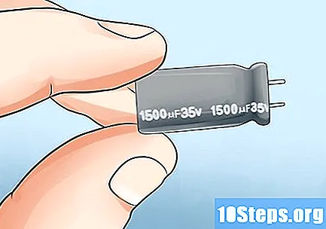

9.1 pav. Kondensatorius

*Šaltinis:*[*https://lt.10steps.org/Testar-um-Capacitor-4636*](https://lt.10steps.org/Testar-um-Capacitor-4636)

3. Multimetre nustatykite talpos matavimo režimą.

4. Multimetro matavimo laidus prijunkite prie kondensatoriaus gnybtų.

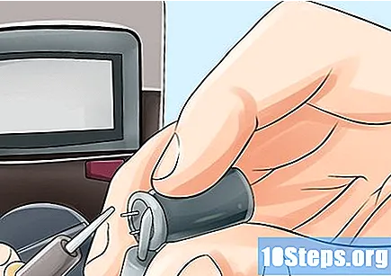

9.2 pav. Multimetro prijungimas prie kondensatoriaus

*Šaltinis:*[*https://lt.10steps.org/Testar-um-Capacitor-4636*](https://lt.10steps.org/Testar-um-Capacitor-4636)

5. Patikrinkite multimetro rodmenis. Jei talpos reikšmė ekrane yra artima ant kondensatoriaus užrašytai reikšmei, tai kondensatorius yra geras. Jei talpos reikšmė ekrane yra daug mažesnė už tą, kuri užrašyta ant kondensatoriaus arba nulis, tai kondensatorius yra blogas.

# *10 užduotis.* APRAŠYKITE, KAIP ANALOGINIU VOLTMETRU PATIKRINTI KONDENSATORIAUS PALAIKOMĄ ĮTAMPĄ.

1. Atjunkite kondensatorių nuo grandinės, kurios dalis jis yra – išlituokite ir išimkite kondensatorių iš plokštės ar atjunkite laidus nuo kondensatoriaus ir jį išimkite. Jei norite, galite atjungti tik vieną kondensatoriaus išvadą.

2. Iš užrašų, esančių ant kondensatoriaus, perskaitykite kokia turi būti kondensatoriaus įtampa.

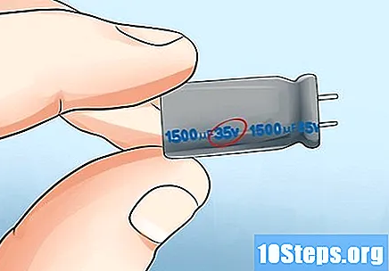

10.1 pav. Kondensatorius

*Šaltinis:*[*https://lt.10steps.org/Testar-um-Capacitor-4636*](https://lt.10steps.org/Testar-um-Capacitor-4636)

3. Įkraukite kondensatorių nuolatinės įtampos šaltiniu, kurio įtampa yra žemesnė (bet artima) nurodytai įtampai. 25 V kondensatoriui galite naudoti 9 voltus; 600 V kondensatoriui galite naudoti ne mažiau kaip 400 voltų. Leiskite kondensatoriui keletą sekundžių įsikrauti.

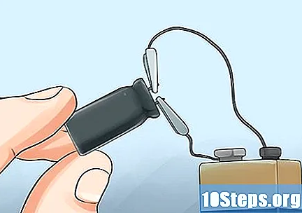

10.2 pav. Kondensatoriaus įkrovimas

*Šaltinis:*[*https://lt.10steps.org/Testar-um-Capacitor-4636*](https://lt.10steps.org/Testar-um-Capacitor-4636)

Kuo didesnis neatitikimas tarp kondensatoriaus ir jo įkraunamos įtampos, tuo ilgiau jis krausis.

4. Nustatykite voltmetrą į nuolatinės įtampos matavimo režimą ir prijunkite voltmetro matavimo laidus prie kondensatoriaus gnybtų.

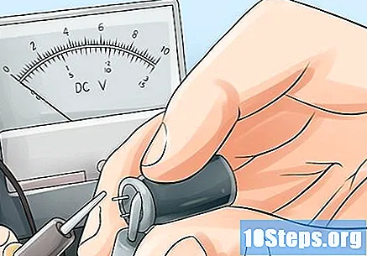

10.3 pav. Voltmetro prijungimas prie kondensatoriaus

*Šaltinis:*[*https://lt.10steps.org/Testar-um-Capacitor-4636*](https://lt.10steps.org/Testar-um-Capacitor-4636)

5. Užrašykite pradinį įtampos rodmenį. Tai turėtų apytiksliai atitikti įtampą, kuria įkrovėte kondensatorių. Jei ne, tai kondensatorius yra blogas. Kondensatorius atiduoda savo įtampą voltmetrui, todėl šio rodyklė artės prie nulio, jeigu ilgiau paliksite kondensatorių prijungtą. Tai normalu. Reikėtų susirūpinti tik tuo atveju, jei pradinis rodmuo yra daug mažesnis už įkrovimo įtampą.

# *11 užduotis.* KĄ REIŠKIA ŽEMIAU ESANČIAME PAVEIKSLE RAUDONU STAČIAKAMPIU PAŽYMĖTAS SIMBOLIS?



63 pav. Skaitmeninio multimetro matavimo sritys

# *Šaltinis:*[*https://lt.hydroponicsbc.com/6522-.html*](https://lt.hydroponicsbc.com/6522-.html)

Tai yra diodų tikrinimo sritis.

# *12 užduotis.* DIODO TIKRINIMAS MULTIMETRU.

# Žemiau pateiktame paveiksle pavaizduotas diodo tikrinimas multimetru. Prijungus multimetro laidus prie diodo kaip parodyta, multimetro ekrane matomas užrašas „0.55“. Ką reiškia šis užrašas?



64 pav. Diodo tikrinimas multimetru

# *Šaltinis:*[*https://lt.hydroponicsbc.com/6522-.html*](https://lt.hydroponicsbc.com/6522-.html)

Prijungiant teigiamą multimetro zondą (raudoną) prie diodo anodo, o neigiamą zondą (juodą) prie diodo katodo, multimetro ekrane turėtų būti rodoma tam tikra šio diodo įtampa. Skirtingų tipų diodams slenkstinė įtampa yra skirtinga. Germanio diodams tai yra apie 0,3 ... 0,7 volto, silicio diodams – 0,7 ... 1,0 volto. Nors kai kurie multimetrų tipai bandymo režimu gali parodyti mažesnę įtampos vertę.

Šiuo atveju multimetras rodo „0.55“, o tai yra panašu į diodo slenkstinę įtampą. Vadinasi, šis diodas yra geras.

# *13 užduotis.* DIODO TIKRINIMAS MULTIMETRU.

# Žemiau pateiktame paveiksle pavaizduotas diodo tikrinimas multimetru. Prijungus multimetro laidus prie diodo kaip parodyta, multimetro ekrane matomas užrašas „OL“. Ką reiškia šis užrašas?



65 pav. Diodo tikrinimas multimetru

# *Šaltinis:*[*https://lt.hydroponicsbc.com/6522-.html*](https://lt.hydroponicsbc.com/6522-.html)

Prijungiant teigiamą multimetro zondą (raudoną) prie diodo katodo, o neigiamą zondą (juodą) prie diodo anodo, multimetro ekrane turėtų būti rodoma atgalinė diodo srovė arba diodo varža atgaline kryptimi. Diodo atgalinė srovė turi būti artima nuliui, tuomet jo varža atgaline kryptimi turi būti artima begalybei. Abiem atvejais reikalingi specializuoti matavimo prietaisai, kad išmatuoti tokius dydžius. Įprasti multimetrai negali išmatuoti tokių parametrų. Užrašas „OL“ reiškia, kad prietaisas negali išmatuoti. Šiuo atveju tai reiškia, kad diodo atgalinė srovė yra artima 0 arba jo varža atgaline kryptimi yra artima ∞. Tai reiškia, kad šis diodas yra geras.

# *14 užduotis.* IŠVARDINKITE, KOKIŲ REIKIA LAIKYTIS ATSARGUMO PRIEMONIŲ, DIRBANT SU MDP TRANZISTORIAIS IR KODĖL?

MDP tranzistoriai labai jautrūs statiniam elektriniam laukui arba elektrostatiniam krūviui. Montuojant ar paimant į rankas jie gali būti sugadinami dėl ant žmogaus kūno paviršiaus nuo drabužių susikaupusio statinio elektros krūvio. Todėl prieš montuojant MDP tranzistorius reikia įsižeminti, lituoklis taip pat turi būti įžemintas ir mažos galios. Galima ir prieš montuojant MDP tranzistorių, elektriškai sujungti jo išvadus į krūvą (sulituoti ar sujungti viela), bet sumontavus reikia nepamiršti jų atjungti!

# *15 užduotis.* PAGAL ŽEMIAU PATEIKTĄ PAVYZDĮ SUDARYKITE PASIRINKTŲ PRIETAISŲ AR PRIEMONIŲ DEFEKTINĮ AKTĄ.

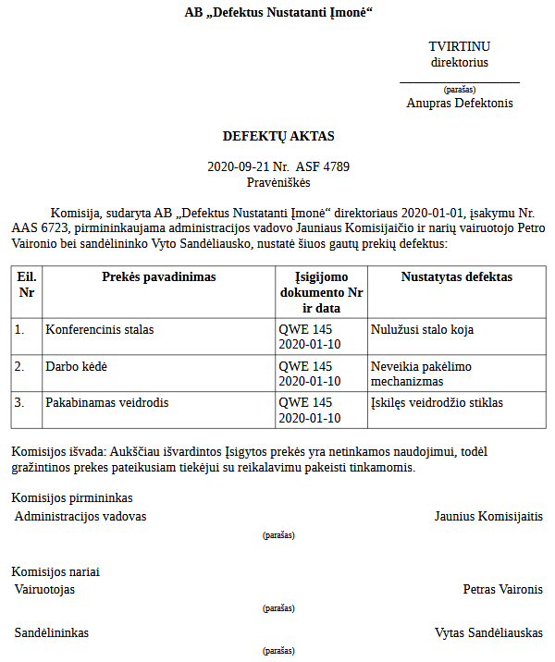

66 pav. Defektinis aktas

# *Šaltinis:*[*http://dokumentuvaldymas.lt/defektinis-aktas/defektinis-aktas.pdf*](http://dokumentuvaldymas.lt/defektinis-aktas/defektinis-aktas.pdf)

# *16 užduotis.* KOKIUS REIKALAVIMUS TURI ATITIKTI EKSPLOATUOJAMI ELEKTROS IR ELEKTRONIKOS ĮRENGINIAI?

Eksploatuojami elektros ir elektronikos įrenginiai turi atitikti Elektros įrenginių įrengimo taisyklių, Saugos eksploatuojant elektros įrenginius taisyklių, Elektros įrenginių bandymų normų ir apimčių aprašo ir gamintojo parengtų Techninio eksploatavimo instrukcijų reikalavimus.

# *17 užduotis.* KAS YRA APSAUGA NUO ELEKTROS PAGAL SAUGOS EKSPLOATUOJANT ELEKTROS ĮRENGINIUS TAISYKLES?

Apsauga nuo elektros – techninių, organizacinių priemonių ir teisės aktų, skirtų žmonėms apsaugoti nuo pavojingų ir kenksmingų elektros srovės, elektros lanko, elektromagnetinio lauko ir statinės elektros poveikio, visuma.

# *18 užduotis.*KOKIOS YRA APSAUGOS NUO ELEKTROS POVEIKIO TECHNINĖS PRIEMONĖS?

Techninėms apsaugos nuo elektros poveikio priemonėms priskiriami techniniai veiksmai, užtikrinantys darbo vietose darbuotojų saugą ir sveikatą (apsaugantys dirbančiuosius nuo prisilietimo prie įtampą turinčių dalių atjungimai, atjungtų srovinių dalių įžeminimai, ženklų iškabinimas ir darbo vietos aptvėrimas, kad darbuotojai nepriartėtų neleistinais atstumais prie įtampą turinčių dalių ir pašaliniai žmonės nepatektų į vykdomų darbų zoną, izoliuotų įrankių ir priemonių naudojimas bei apsauga nuo elektros lauko) priklausomai nuo darbų kategorijos.

# *19 užduotis.*SAUGOS EKSPLOATUOJANT ELEKTROS ĮRENGINIUS TAISYKLĖSE (<https://e-seimas.lrs.lt/portal/legalAct/lt/TAD/TAIS.368840/asr> ) SURASKITE PUNKTĄ, KURIAME YRA IŠVARDINTOS DARBUOTOJŲ SAUGĄ IR SVEIKATĄ UŽTIKRINANČIOS ORGANIZACINĖS PRIEMONĖS.

Saugos eksploatuojant elektros įrenginius taisyklės, V skyrius – Organizacinės priemonės, 44 punktas.

# *20 užduotis.*KOKIOS YRA APSAUGOS NUO ELEKTROS POVEIKIO PRIEMONĖS PAGAL SAUGOS EKSPLOATUOJANT ELEKTROS ĮRENGINIUS TAISYKLES?

Prie apsauginių priemonių priskiriama:

* izoliuojančios operatyvinės lazdos, izoliuojančios replės, įtampos indikatoriai įtampos nebuvimui nustatyti ir įtampos indikatoriai fazavimui;
* izoliuojančios matavimo lazdos, srovės matavimo replės;
* izoliuojančios kopėčios, izoliuojančios aikštelės, izoliuojančios traukės, griebtuvai ir įrankiai su izoliuotomis rankenomis;
* guminės dielektrinės pirštinės, batai, kaliošai, kilimėliai, izoliuojantys pastovai;
* kilnojamieji įžemikliai;
* ekranuojantys komplektai;
* laikini aptvarai, apsaugos nuo elektros ženklai, izoliuojantys gaubtukai ir antdėklai;
* apsaugos akiniai ir skydeliai, brezentinės arba kitos medžiagos pirštinės, dujokaukės, respiratoriai, apsaugos diržai, apsaugos lynai, apsauginiai šalmai.

# *21 užduotis.* VARISTORIAUS VOLTAMPERINĖJE CHARAKTERISTIKOJE PAVAIZDUOKITE, KAIP NUSTATOMA KLASIFIKACINĖ ĮTAMPA?

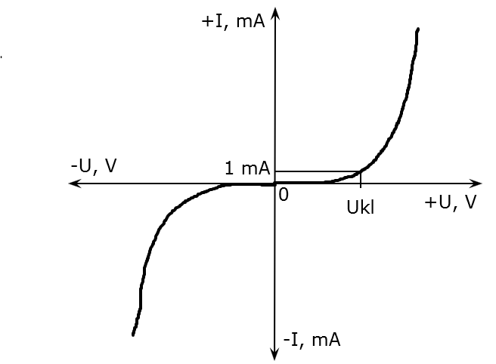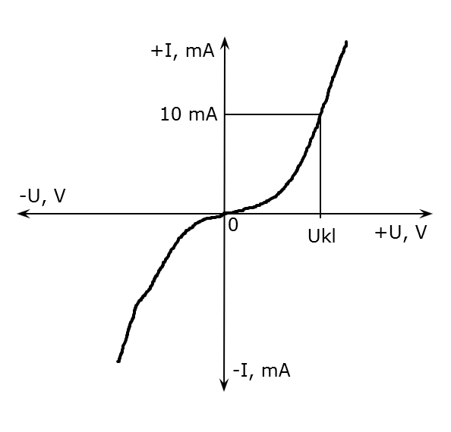

a) b)

21.1 pav. Varistoriaus klasifikacinė įtampa voltamperinėje charakteristikoje, priklausomai nuo varistoriaus konstrukcijos: a – diskinių, b – strypelinių

# *Šaltinis:* Autorių

Varistoriaus įtampa, tekant tam tikrai srovei, vadinama klasifikacine įtampa *Ukl*. Diskinių varistorių *Ukl* nustatoma tekant 1 mA srovei, o strypelinių – 10 mA.

# *22 užduotis.* KAIP REIKIA SUJUNGTI KELIS DIODUS, NORINT PADIDINTI LEISTINĄ SUMINĘ TIESIOGINĘ SROVĘ?

Norint padidinti leistiną suminę tiesioginę srovę, diodai jungiami lygiagrečiai:

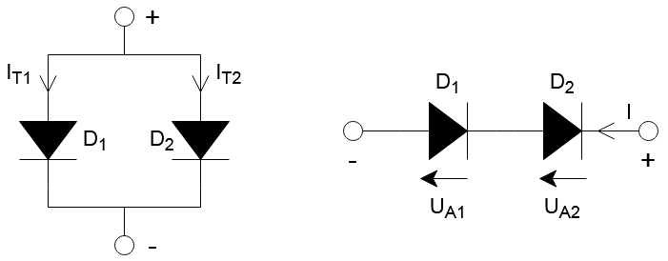

22.1 pav. Diodų lygiagretus jungimas

Šaltinis*:* Autorių

# *23 užduotis.* KAIP REIKIA SUJUNGTI KELIS DIODUS, NORINT PADIDINTI LEISTINĄ SUMINĘ ATGALINĘ ĮTAMPĄ?

Norint padidinti leistiną suminę atgalinę įtampą, diodai jungiami nuosekliai:



23.1 pav. Diodų nuoseklus jungimas

Šaltinis*:* Autorių

# *24 užduotis.* IŠ STABILITRONO VOLTAMPERINĖS CHARAKTERISTIKOS, KURIOS DUOMENYS PATEIKTI LENTELĖSE, APSKAIČIUOKITE STATINĘ VARŽĄ, DIFERENCINĘ VARŽĄ IR STABILIZAVIMO KOEFICIENTĄ.

|  |  |  |  |  |  |  |  |  |  |  |  |  |  |  |  |  |
| --- | --- | --- | --- | --- | --- | --- | --- | --- | --- | --- | --- | --- | --- | --- | --- | --- |
| **U T, V** | 0 | 0,1 | 0,2 | 0,3 | 0,4 | 0,5 | 0,6 | 0,7 | 0,8 | 0,9 | 1 | 1,1 | 1,2 | 1,3 | 1,4 | 1,5 |
| **I T, µA** | 0 | 0,0003 | 0,0025 | 0,017 | 0,12 | 1,31 | 28,41 | 339,27 | 1038,94 | 1880,91 | 2777,49 | 3701,46 | 4641,63 | 5592,44 | 6550,74 | 7506,65 |

|  |  |  |  |  |  |  |  |  |  |  |  |  |  |
| --- | --- | --- | --- | --- | --- | --- | --- | --- | --- | --- | --- | --- | --- |
| **U atv, V** | 0 | -4 | -8 | -9 | -9,5 | -9,8 | -9,9 | -10 | -10,02 | -10,03 | -10,05 | -10,07 | -10,1 |
| **I atv, pA** | 0 | -113,11 | -143,73 | -150,23 | -153,29 | -155,12 | -159,82 | -423,44 | -1164,67 | -1464,75 | -2436,75 | -3165,75 | -4623,75 |

Iš pradžių, pagal lentelių duomenis nubraižome stabilitrono voltamperinę charakteristiką (VACh):

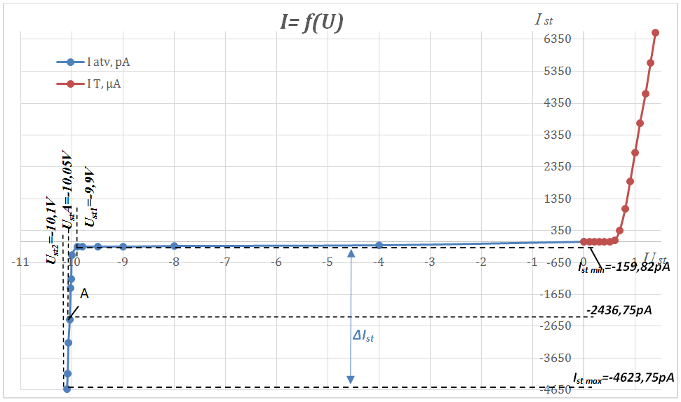

24.1 pav. Stabilitrono voltamperinė charakteristika

Šaltinis*:* Autorių

Voltamperinėje charakteristikoje pasirinkę atitinkamus taškus, apskaičiuojame statinę varžą *R*0 = *U* / *I*, diferencinę varžą *R*d = ∆*U* / ∆*I* bei stabilizavimo koeficientą *Q*S = *R*0 / *R*d:

*R*0 A *= Ust* A */* *Ist vid* = 10,05 / (23,92·10-10) = 42,02·108 Ω;

*Ist vid =* (*Ist max + Ist min*) */* 2= (46,24·10-10 + 1,598·10-10) / 2 = 23,92·10-10 A;

*Rd* A *= ∆Ust / ∆Ist* = (10,1-9,9) / (46,24·10-10 – 1,598·10-10) = 0,45·108 Ω;

*QS* *= R0* A */* *Rd* A= (42,02·108) / (0,45·108) = 93,38.

# *25 užduotis.* APRAŠYKITE, KAIP MULTIMETRU GALIMA PATIKRINTI LAUKO TRANZISTORIŲ – GERAS AR NE?

Visų pirma, pagal žymėjimą ant pačio lauko tranzistoriaus arba gamintojo aprašymą reikia išsiaiškinti kur yra koks tranzistoriaus išvadas: ištaka, santaka ir užtūra.

Dar reikia žinoti, kad lauko tranzistoriai yra labai jautrūs statiniam krūviui. Todėl prieš liečiant tranzistorių pirštais ar bet kokiu prietaisu, būtina laikytis apsaugos nuo statinio krūvio priemonių (turėti apyrankę su laidu krūvio nuvedimui į žemę, įrankiai turi būti įžeminti ir t.t.

Tikrinant lauko tranzistorių su *n* kanalu, atliekami tokie veiksmai:

1. Multimetrą nustatome į diodų tikrinimo režimą;

2. Pliusinį (raudoną) multimetro laidą jungiame prie tranzistoriaus ištakos, o minusinį (juodą) – prie santakos. Matuoklis turi rodyti 0,5 – 0,7 V;

3. Sukeičiame multimetro laidus vietomis. Matuoklis turi rodyti nutrūkimą (begalinę varžą) – OL;

4. Atidarome tranzistorių, minusinį laidą prijungę prie ištakos, o pliusiniu laidu trumpam paliečiame užtūrą. Dėl įėjimo talpos tranzistorius kurį laiką lieka atidarytas, ši savybė ir išnaudojama tranzistoriaus tikrinimui.

5. Pliusinį laidą perkeliam ant santakos. Matuoklis turi rodyti 0 – 800 mV.

6. Sukeičiame multimetro laidus vietomis. Matuoklio parodymai turi nesikeisti.

7. Uždarome tranzistorių: pliusinį laidą jungiame prie ištakos, minusinį – prie užtūros.

8. Pakartojame 2 ir 3 punktus, niekas turi nesikeisti. Tai reiškia, kad tranzistorius yra geras.

Lauko tranzistoriai su *p* kanalu tikrinami taip pat, tik matuoklio laidai jungiami priešingai.

# *26 užduotis.* TURIME DVIKRŪVĮ *pnp* TRANZISTORIŲ. ŽINOMA, KAD: α = 95; IK = 140 mA. RASKITE IE. ATSAKYMĄ PAGRĮSKITE SKAIČIAVIMAIS IR NUBRAIŽYKITE TRANZISTORIAUS JUNGIMO SCHEMĄ.

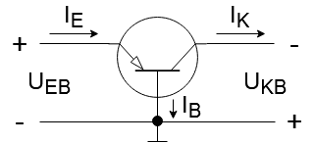

Šaltinis*:* Autorių

Tranzistoriaus stiprinimo koeficientas α = IK / IE. Iš čia IE = IK / α.

IE = 140·10-3 / 95 = 1,47·10-3 = 1,47 mA.

# *27 užduotis.* 67 PAVEIKSLE PAVAIZDUOTAI STIPRINIMO GRANDINEI APSKAIČIUOKITE *R*B, JEIGU ŽINOMA: EK = 10 V; UBE = 0,7 V; UKE = 3 V; RK = 1 kΩ; β = 50.

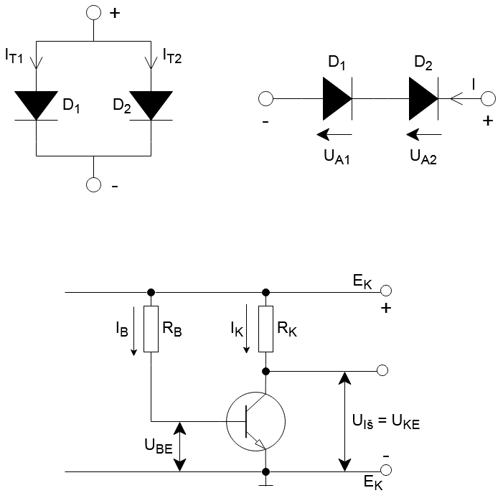

67 pav. Stiprinimo grandinė su dvikrūviu tranzistoriumi

Šaltinis*:* Autorių

II Kirchhofo dėsnis įėjimo grandinei: EK = IB · RB + UBE. Iš čia: RB = (EK – UBE) / IB.

Srovės stiprinimo koeficientas: β = IK / IB. Iš čia: IB = IK / β.

II Kirchhofo dėsnis išėjimo grandinei: EK = Ik · RK + UKE. Iš čia: IK = (EK – UKE) / RK = (10 – 3) / 1·103 = 7 mA.

IB = 7·10-3 / 50 = 0,14 mA. Tada **RB** = (10 – 0,7) / 0,14·10-3 = **66 kΩ**.

# *28 užduotis.* KOKIO NOMINALO REZISTORIŲ REIKIA PARINKTI NEINVERTUOJANČIO OPERACINIO STIPRINTUVO ĮĖJIME, NORINT IŠĖJIME GAUTI 110 mV, KAI STIPRINTUVO ĮĖJIME PAJUNGTA 50 mV ĮTAMPA? STIPRINTUVO ATGALINIO RYŠIO VARŽA YRA 2,2 kΩ. TAIP PAT APSKAIČIUOTI STIPRINIMO KOEFICIENTĄ. ATSAKYMUS PAGRĮSKITE SKAČIAVIMAIS IR NUBRAIŽYKITE GRANDINĖS SCHEMĄ.

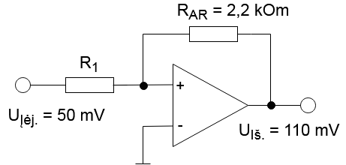

Šaltinis*:* Autorių

Stiprinimo koeficientas KStipr. = RAR / R1 arba KStipr. = UIš. / UĮėj..

Iš čia KStipr. = 110·10-3 / 50·10-3 = 2,2.

Tuomet R1 = RAR / KStipr. = 2,2·103 / 2,2 = 1·103 = 1 kΩ.

**Modulis „Periodiškas kompiuterinės įrangos ir jos komponentų tikrinimas bei remontas“**

*MODULIO „PERIODIŠKAS KOMPIUTERINĖS ĮRANGOS IR JOS KOMPONENTŲ TIKRINIMAS BEI REMONTAS“ŽINIŲ PATIKRINIMO TESTAS*

|  |  |  |  |  |  |  |  |  |  |  |  |
| --- | --- | --- | --- | --- | --- | --- | --- | --- | --- | --- | --- |
| 1. | c | 6. | b | 11. | d | 16. | a | 21. | b | 26. | b |
| 2. | c | 7. | b | 12. | b | 17. | c | 22. | a | 27. | c |
| 3. | c | 8. | d | 13. | a | 18. | d | 23. | d |  |  |
| 4. | b | 9. | b | 14. | c | 19. | b | 24. | d |  |  |
| 5. | a | 10. | d | 15. | b | 20. | a | 25. | c |  |  |

*1 užduotis.* APIBRĖŽKITE KOMPIUTERINĖS ĮRANGOS GEDIMO NUSTATYMO VEIKSMUS.

1. Pirminė diagnozė.
2. Techninės įrangos diagnostika.
3. Programinės įrangos diagnostika.
4. Visiška diagnostika.

*2 užduotis.* APRAŠYKITE KOMPIUTERIO IŠARDYMO SEKĄ.

1. Atjunkite visus laidus nuo sistemos bloko.
2. Nuimkite abu šoninius dangčius.
3. Atjunkite maitinimo jungtis nuo vaizdo plokštės ir ją išimkite.
4. Išimkite visas atminties korteles.
5. Atjunkite ir nuimkite visų diskų juostinius kabelius.
6. Atsukite ir išimkite visus diskus.
7. Atjunkite visus maitinimo laidus.
8. Atsukite ir ištraukite maitinimo šaltinį.

*3 užduotis.* KOKIUS VEIKSMUS REIKIA ATLIKTI NORINT IŠMATUOTI BIOS AKUMULIATORIŲ?



# 68 pav. BIOS akumuliatorius

*Šaltinis:Visagino TVPMC Festo*

1. Išjungti kompiuterį, jeigu jis buvo prieš tai įjungtas.
2. Atjungti kompiuterį nuo tinklo. Ištraukti laidus iš maitinimo šaltinio.
3. Ištraukti akumuliatorių.
4. Po to reikia išmatuoti jo įtampą multimetru, tai yra optimalu, jei ji yra 2,5-3 V ribose. Pradinė baterijos įtampa yra 3 V. Jei akumuliatoriaus įtampa yra žemesnė nei 2,5 V, patartina ją jau pakeisti.

*4 užduotis.* ĮVARDYKITE KOMPIUTERIŲ KOMPONENTŲ PAVADINIMUS.

|  |  |  |
| --- | --- | --- |
| **Nr.** | **Komponentas** | **Pavadinimas** |
| 1 | Amazon.com: X79T LGA 2011 CPU Computer Mainboard DDR3 Desktop PC Motherboard  with 4 Channel Utility to Use: Health & Personal Care  69 pav. Kompiuterių komponentas  *Šaltinis:*[*https://images-na.ssl-images-amazon.com/images/I/71doeoa--hL._AC_SL1024_.jpg*](https://images-na.ssl-images-amazon.com/images/I/71doeoa--hL._AC_SL1024_.jpg) | Kompiuterio pagrindinė plokštė. |
| 2 | 70 pav. Kompiuterių komponentas  *Šaltinis:*[*https://www.kindpng.com/picc/m/193-1936027_how-to-install-a-hard-disk-in-computer.png*](https://www.kindpng.com/picc/m/193-1936027_how-to-install-a-hard-disk-in-computer.png) | HDD diskas. |
| 3 | Amazon.com: RBRASPE Slim IDE Interface Internal CD-ROM Drive for HP COMPAQ  N600C N610C N620C: Computers & Accessories  71 pav. Kompiuterių komponentas  *Šaltinis:*[*https://images-na.ssl-images-amazon.com/images/I/51%2Bg8JnYZcL._AC_SL1001_.jpg*](https://images-na.ssl-images-amazon.com/images/I/51%2Bg8JnYZcL._AC_SL1001_.jpg) | Optinis įrenginys. |
| 4 | Desktop Video Card Buyer's Guide  72 pav. Kompiuterių komponentas  *Šaltinis:[https://www.lifewire.com/thmb/E8KefCi8YTmDNgN9b2yDl5BJwEc=](https://www.lifewire.com/thmb/E8KefCi8YTmDNgN9b2yDl5BJwEc=/1997x1331/filters:fill(auto,1)/GettyImages-898267102-18ba6d5fb3d24d5ba27738ef0f95b45b.jpg%20)*  *[/1997x1331/filters:fill(auto,1)/GettyImages-898267102-18ba6d5fb3d24d5ba27738ef0f95b45b.jpg](https://www.lifewire.com/thmb/E8KefCi8YTmDNgN9b2yDl5BJwEc=/1997x1331/filters:fill(auto,1)/GettyImages-898267102-18ba6d5fb3d24d5ba27738ef0f95b45b.jpg%20)* | Vaizdo plokštė. |
| 5 | 73 pav. Kompiuterių komponentas  *Šaltinis:*[*https://m.media-amazon.com/images/S/aplus-media/vc/e525ee84-04ca-4dae-aeb3-3defa251b34b.__CR0,0,2560,2560_PT0_SX300_V1___.jpg*](https://m.media-amazon.com/images/S/aplus-media/vc/e525ee84-04ca-4dae-aeb3-3defa251b34b.__CR0,0,2560,2560_PT0_SX300_V1___.jpg) | Maitinimo blokas. |
| 6 | Amazon.com: Padarsey PCIe Sound Card, 5.1 Internal Sound Card for PC  Windows 7 with Low Profile Bracket, 3D Stereo PCI-e Audio Card, CMI8738  Chip 32/64 Bit Sound Card PCI Express Adapter: Computers  74 pav. Kompiuterių komponentas  *Šaltinis:*[*https://images-na.ssl-images-amazon.com/images/I/61hfKaQs8AL._AC_SY355_.jpg*](https://images-na.ssl-images-amazon.com/images/I/61hfKaQs8AL._AC_SY355_.jpg) | Garso plokštė. |
| 7 | DIGIFLEX 120mm Internal Desktop PC Fan for Computer Cooling: Amazon.co.uk:  Computers & Accessories  75 pav. Kompiuterių komponentas  *Šaltinis:*[*https://images-na.ssl-images-amazon.com/images/I/611%2B0NupwHL._AC_SL1500_.jpg*](https://images-na.ssl-images-amazon.com/images/I/611%2B0NupwHL._AC_SL1500_.jpg) | Aušintuvas. |
| 8 | How much RAM do you need, should you upgrade it, and will it speed up your  PC? - ExtremeTech  76 pav. Kompiuterių komponentas  *Šaltinis:*[*https://www.extremetech.com/wp-content/uploads/2016/02/DRAM-Feature-640x354.jpg*](https://www.extremetech.com/wp-content/uploads/2016/02/DRAM-Feature-640x354.jpg) | Operatyvinė atmintis. |
| 9 | How to Find the Right Processor or CPU for your Gaming PC  77 pav. Kompiuterių komponentas  *Šaltinis:*[*https://graphicscardhub.com/wp-content/uploads/2017/09/processor.jpg*](https://graphicscardhub.com/wp-content/uploads/2017/09/processor.jpg) | Procesorius. |

*5 užduotis.* PAGRINDINĖS PLOKŠTĖS APŽIŪROS METU, JŪS PASTEBĖJOTE TOKĮ DEFEKTĄ.



78 pav. Kompiuterių komponentas

*Šaltinis:*[*https://pm1.narvii.com/6865/*6a5cda627766029d5d90609390104d3c828e322fr1*-1600-1200v2_hq.jpg*](https://pm1.narvii.com/6865/6a5cda627766029d5d90609390104d3c828e322fr1-1600-1200v2_hq.jpg)

KOKIUS VEIKSMUS JŪS ATLIKSITE?

Reikia išimti pagrindinę plokštę ir išlituoti sugadintus kondensatorius. Parinkus reikiamus kondensatorius, vadovaujamasi informacija, kurią mes galime pamatyti ant išlituoto kondensatoriaus korpuso arba iš techninės dokumentacijos. Prilituoti naujus kondensatorius atgal. Sumontuoti pagrindinę plokštę atgal į kompiuterį. Patikrinti kompiuterį, jį įjungus.

*6 užduotis.* IŠMATUOKITE MAITINIMO ŠALTINIO ĮTAMPĄ.



79 pav. Maitinimo šaltinis

*Šaltinis:*[*https://i1.wp.com/ironfriends.ru/wp-content/uploads/2017/10/12_diagnostika_kompyutera.jpg*](https://i1.wp.com/ironfriends.ru/wp-content/uploads/2017/10/12_diagnostika_kompyutera.jpg)

Matavimas tarp laidų: Geltona-Juoda 11,7 V - 12,5 V.

Raudona-Juoda 4,7 V - 5,3 V.

Oranžinė-Juoda 3,1 V - 3,5 V.

*7 užduotis.* KOKIE YRA KOMPIUTERINĖS ĮRANGOS IR JOS KOMPONENTŲ GEDIMŲ DIAGNOSTIKOS METODAI?

Yra du elektroninių sistemų, prietaisų ar spausdinto montažo plokščių gedimų diagnostikos metodai: funkcinė kontrolė ir vidinių schemų (schemotechninė) kontrolė. Funkcinės kontrolės metu tikrinamas testuojamo modulio darbas, o vidinių schemų kontrolės metu tikrinami atskirų šio modulio elementų nominalai, pajungimo poliarumas ir pan. Įprastai naudojami abu šie metodai, vienas paskui kitą.

*8 užduotis.* KOKIA YRA KOMPIUTERINĖS ĮRANGOS IR JOS KOMPONENTŲ GEDIMŲ PAIEŠKOS VEIKSMŲ SEKA?

Vizuali apžiūra (perdegę elementai, laidininkų ar kontaktų nutrūkimai ir pan.), funkcinis testas (tikrinamas plokštės darbas ir bandoma surasti sugedusį bloką ar numanomai sugedusį elementą), vidinių schemų elementų parametrų matavimas, sugedusio elemento keitimas.

**Modulis „Kontrolinės matavimo aparatūros tikrinimas, reguliavimas ir remontas“**

*MODULIO „KONTROLINĖS MATAVIMO APARATŪROS TIKRINIMAS, REGULIAVIMAS IR REMONTAS“ŽINIŲ PATIKRINIMO TESTAS*

|  |  |  |  |  |  |  |  |  |  |  |  |  |  |  |  |
| --- | --- | --- | --- | --- | --- | --- | --- | --- | --- | --- | --- | --- | --- | --- | --- |
| 1. | c | 6. | a | 11. | a | 16. | c | 21. | c | 26. | a | 31. | c | 36. | a |
| 2. | c | 7. | c | 12. | a | 17. | c | 22. | a | 27. | a | 32. | b | 37. | b |
| 3. | c | 8. | a | 13. | c | 18. | c | 23. | c | 28. | c | 33. | c | 38. | b |
| 4. | d | 9. | a | 14. | a | 19. | b | 24. | b | 29. | a | 34. | b |  |  |
| 5. | c | 10. | b | 15. | b | 20. | a | 25. | a | 30. | c | 35. | b |  |  |

*1 užduotis.* PAGAL MATAVIMŲ TIKSLUMĄ Į KOKIAS GRUPES YRA SKIRSTOMI MATAVIMAI?

Pagal svarbiausią matavimų kokybės požymį – tikslumą, matavimai skirstomi į: 1) metrologinius; 2) laboratorinius; 3) techninius (dar vadinamus darbiniais matavimais).

*2 užduotis.* KONTROLINIAI MATAVIMAI PRIKLAUSO TECHNINIŲ (DARBINIŲ) MATAVIMŲ GRUPEI. KOKIE DAR MATAVIMAI PRISKIRIAMI ŠIAI GRUPEI?

Prie techninių (darbinių) matavimų priskiriami tokie matavimai, kai matavimo paklaidos nenustatomos, o tiesiog pasitikima, kad matavimo metu jos neviršys matavimo priemonės ribinės (didžiausios galimos) paklaidos dydžio. Tokie yra gamybiniai, priėmimo-perdavimo, profilaktiniai, avariniai, montažiniai ir panašūs matavimai.

*3 užduotis.* Į KOKIAS GRUPES SKIRSTOMOS MATAVIMO PRIEMONĖS?

Matavimo priemonė yra norminių metrologinių charakteristikų terpė, įrankis ar prietaisas matavimams atlikti, išlaikantis ir (ar) atkuriantis matuojamojo dydžio vienetą. Matavimo priemonės skirstomos į: etalonus, matus, matuoklius ir matavimo sistemas.

*4 užduotis.* 83 PAVEIKSLE PATEIKTAS ANALOGINIO AMPERMETRO VAIZDAS. PAAIŠKINKITE JAME ESANČIŲ SIMBOLIŲ PRASMĘ.



83 pav. Analoginis ampermetras

*Šaltinis:*[*https://lt.wikipedia.org/wiki/Ampermetras*](https://lt.wikipedia.org/wiki/Ampermetras)

|  |  |
| --- | --- |
| **Simbolis** | **Aprašymas** |
| Koks yra šio prietaiso srovės matavimo intervalas? | Srovės matavimo intervalas yra nuo -50 iki +50 μA. |
| **__** | Prietaisas skirtas tik nuolatinei srovei matuoti. |
| 1,5 | Tikslumo klasė. |
| ┴ | Darbo padėtis – vertikali. |

*5 užduotis.* 84 PAVEIKSLE PATEIKTAS ANALOGINIO VOLTMETRO VAIZDAS. PAAIŠKINKITE JAME ESANČIŲ SIMBOLIŲ PRASMĘ.



84 pav. Analoginis voltmetras

*Šaltinis:*[*https://www.evita.lt/p-sf72300v-panelinis-rodyklinis-voltmetras-ac-300v-72x72mm*](https://www.evita.lt/p-sf72300v-panelinis-rodyklinis-voltmetras-ac-300v-72x72mm)

|  |  |
| --- | --- |
| **Simbolis** | **Aprašymas** |
| 85 pav. Simbolis  *Šaltinis: Kilius, Š. (2011). Matavimai ir metrologijos pagrindai. Mokymo/si medžiagos rinkinys. Kaunas: KTK.* | Feromagnetinis matuoklis su judamąja šerdim. |
| **~**  86 pav. Simbolis  *Šaltinis: Kilius, Š. (2011). Matavimai ir metrologijos pagrindai. Mokymo/si medžiagos rinkinys. Kaunas: KTK.* | Prietaisas skirtas tik kintamajai įtampai matuoti. |
| 87 pav. Simbolis  *Šaltinis: Kilius, Š. (2011). Matavimai ir metrologijos pagrindai. Mokymo/si medžiagos rinkinys. Kaunas: KTK.* | Izoliacija išbandyta didesne, negu 500 V įtampa (pavyzdžiui, 1 kV). |

**Modulis „Mikrovaldiklių prijungimas ir programavimas“**

# *1 užduotis.* IŠVARDINKITE PAGRINDINES PROGRAMUOJAMŲ LOGINIŲ VALDIKLIŲ (PLV) DALIS.

• Centrinis apdorojimo įtaisas (CPU);

• Įėjimo/Išėjimo (I/O) sąsaja.

# *2 užduotis.* IŠVARDINKITE CENTRINIO APDOROJIMO ĮTAISO DALIS.

• Procesorius;

• atmintinė;

• energijos tiekimo grandinė.

# *3 užduotis.* IŠVARDINKITE CENTRINIO APDOROJIMO ĮTAISO FUNKCIJAS.

• Gauna įėjimo duomenis iš įvairių jutiklių;

• vykdo atmintyje saugomą programą;

# • siunčia atitinkamas išėjimo komandas valdymo įtaisams.

# *4 užduotis.* KAM REIKALINGA ĮĖJIMO/IŠĖJIMO SISTEMA?

• Teikia fizinį ryšį tarp CPU ir išorinio pasaulio;

• dažniausiai naudojami diskretiniai įėjimai/išėjimai.

# *5 užduotis.* KOKIE BŪNA ĮĖJIMO ĮTAISAI

• Selektoriaus jungikliai;

• mygtukai;

• kelio jungikliai;

• srovės jungtuvai;

• pakopos jungikliai;

• relės kontaktai;

# • variklio paleidiklio kontaktai.

# *6 užduotis.* KOKIE BŪNA ĮŠĖJIMO ĮTAISAI?

• Signalizacija;

• valdymo relės;

• solenoidai;

• lemputės;

• ragai;

• vožtuvai;

• variklio paleidikliai.

# *7 užduotis.* UŽRAŠYKITE SKAIČIŲ 4344 DEŠIMTAINE SKAIČIŲ SISTEMA.

# 4344 = 4x1000 + 3x100 + 4x10 + 4x1

# *8 užduotis.* KOKS ČIA SIGNALAS?

|  |  |
| --- | --- |
| 88 pav. Signalas *Šaltinis:Visagino TVPMC* | Aprašymas |
| Dvejetainis arba binarinis signalas. |

# *9 užduotis.* KOKS ČIA SIGNALAS?

|  |  |
| --- | --- |
| 89 pav. Signalas *Šaltinis:Visagino TVPMC* | Aprašymas |
| Analoginis signalas. |

# *10 užduotis.* KĄ REIŠKIA ŠIE SIMBOLIAI?

|  |  |
| --- | --- |
| 90 pav. PLV *Šaltinis:*[*https://images-na.ssl-images-amazon.com/images/I/51hYNy5U7JL._SL1089_.jpg*](https://images-na.ssl-images-amazon.com/images/I/51hYNy5U7JL._SL1089_.jpg) | Ką reiškia simbolis? I1 ….. I8Įėjimo sąsaja.Ką reiškia simbolis? Q1 ….. Q4Išėjimo sąsaja.Ką reiškia simbolis? DC 12/24VPLV maitinimas, nuolatinė įtampa 12 V arba 24 V. |

# *11 užduotis.* ĮVARDYKITE LOGINIUS ELEMENTUS PAGAL JŲ SUTARTINIUS ŽENKLUS.

|  |  |  |
| --- | --- | --- |
| **Nr.** | **Elementas** | **Pavadinimas** |
| 1 | 91 pav. Loginis elementas  *Šaltinis:Visagino TVPMC Festo FluidSim* | Loginis elementas IR. |
| 2 | 92 pav. Loginis elementas  *Šaltinis:Visagino TVPMC Festo FluidSim* | Loginis elementas ARBA. |
| 3 | 93 pav. Loginis elementas  *Šaltinis:Visagino TVPMC Festo FluidSim* | Loginis elementas NE. |
| 4 | 94 pav. Loginis elementas  *Šaltinis:Visagino TVPMC Festo FluidSim* | Loginis elementas – fiksuojanti relė. |
| 5 | 95 pav. Loginis elementas  *Šaltinis:Visagino TVPMC Festo FluidSim* | Loginis elementas – laiko relė su vėlinimo funkcija. |
| 6 | 96 pav. Loginis elementas  *Šaltinis:Visagino TVPMC Festo FluidSim* | Loginis elementas – skaitiklis. |

# *12 užduotis.* KOKIĄ LOGINĘ FUNKCIJĄ ATLIEKA PAVAIZDUOTA ELEKTROKONTAKTINĖ GRANDINĖ?

# Parašykite loginio elemento pavadinimą ir jo būseną.

|  |  |
| --- | --- |
| H:\Work\Naujos programos Denisui\Elektroninės įrangos derintojas\temp\negrandine.PNG97 pav. Elektrokontaktinė grandinė *Šaltinis:Visagino TVPMC Festo FluidSim* | Aprašymas |
| Loginis elementas NE.Būsena:  |  |  | | --- | --- | | I1 | Q | | 0 | 1 | | 1 | 0 | |

# *13 užduotis.* KOKIĄ LOGINĘ FUNKCIJĄ ATLIEKA PAVAIZDUOTA ELEKTROKONTAKTINĖ GRANDINĖ?

# Parašykite loginio elemento pavadinimą ir jo būseną.

|  |  |
| --- | --- |
| H:\Work\Naujos programos Denisui\Elektroninės įrangos derintojas\temp\irgrandine.PNG98 pav. Elektrokontaktinė grandinė *Šaltinis:Visagino TVPMC Festo FluidSim* | Aprašymas |
| Loginis elementas IR.Būsena:  |  |  |  | | --- | --- | --- | | I1 | I2 | Q | | 0 | 0 | 0 | | 1 | 0 | 0 | | 0 | 1 | 0 | | 1 | 1 | 1 | |

# *14 užduotis.* KOKIĄ LOGINĘ FUNKCIJĄ ATLIEKA PAVAIZDUOTA ELEKTROKONTAKTINĖ GRANDINĖ?

# Parašykite loginio elemento pavadinimą ir jo būseną.

|  |  |
| --- | --- |
| H:\Work\Naujos programos Denisui\Elektroninės įrangos derintojas\temp\arbagrandine.PNG99 pav. Elektrokontaktinė grandinė *Šaltinis:Visagino TVPMC Festo FluidSim* | Aprašymas |
| Loginis elementas ARBA.Būsena:  |  |  |  | | --- | --- | --- | | I1 | I2 | Q | | 0 | 0 | 0 | | 1 | 0 | 1 | | 0 | 1 | 1 | | 1 | 1 | 1 | |

# *15 užduotis.* ĮVARDYKITE PROGRAMAVIMO KALBAS.

|  |  |
| --- | --- |
|  | Aprašymas |
| 100 pav. Programavimo kalba *Šaltinis:Visagino TVPMC Festo* | **Kontaktų diagrama** tai grafinė programavimo kalba, kilusi iš laidais montuojamų relinių grandinių principinių schemų. Kontaktų diagramą sudaro kontaktų grandinė, einanti iš kairės į dešinę; ši kontaktų grandinė sudaryta iš komutacinių elementų (normaliai atviri/normaliai uždari kontaktai), sujungtų naudojant linijas ir ričių elementus. |
| 101 pav. Programavimo kalba *Šaltinis:Visagino TVPMC Festo* | **Funkcinėje blok-diagramoje** funkcijos ir funkciniai blokai yra vaizduojami grafiškai ir tarpusavyje sujungiami į tinklą. Funkcinės blok-diagramos kilo iš elektroninių grandinių loginių schemų. |
| 102 pav. Programavimo kalba *Šaltinis:Visagino TVPMC Festo* | **Komandų sąrašas** - tai tekstinė asemblerio tipo programavimo kalba, apibūdinama paprasta struktūra (vieno registro procesorius). Komandų sąrašas sudaromas iš valdymo komandų, susidedančių iš operatoriaus ir operando. |

# *16 užduotis.* SUDARYKITE LOGINĘ SCHEMĄ, NAUDOJANT FBD PROGRAMAVIMO KALBĄ.

|  |
| --- |
| 103 pav. Elektros grandinė *Šaltinis:Visagino TVPMC Festo* |
| Sprendimas |
|  |

# *17 užduotis.* APRAŠYKITE LOGINĖS SCHEMOS VEIKIMO PRINCIPĄ.

|  |
| --- |
| 104 pav. Loginė schema *Šaltinis:Visagino TVPMC Festo FluidSim* |
| Aprašymas |
| Loginės schemos veikimo principas toks: yra trys įėjimai – I1, I2 ir I3. I1 ir I2 prijungti prie loginio bloko ARBA, tai reiškia, kad schemos paleidimas gali būti nuo signalų įėjimų I1 arba I2. Kai paduodamas signalas iš I1 arba I2, suveikia loginis blokas RS1 ir po bloko suveikimo, suveikia loginis blokas – laiko relė ir po 3 sekundžių, paduodamas išėjimo signalas Q. Kai paduodamas signalas I3, suveikia loginis blokas RS2 ir po bloko suveikimo, suveikia loginis blokas – laiko relė ir po 3 sekundžių, paduodamas signalas loginio bloko RS1 atjungimui. Kad paduoti signalą loginio bloko RS2 atjungimui, reikia vėl paduoti signalą iš I1 arba I2. |

# *MODULIO „MIKROVALDIKLIŲ PRIJUNGIMAS IR PROGRAMAVIMAS“ ŽINIŲ PATIKRINIMO TESTAS*

|  |  |  |  |  |  |  |  |  |  |  |  |  |  |  |
| --- | --- | --- | --- | --- | --- | --- | --- | --- | --- | --- | --- | --- | --- | --- |
| 1. | 2. | 3. | 4. | 5. | 6. | 7. | 8. | 9. | 10. | 11. | 12. | 13. | 14. | 15. |
| a | b | a | a | c | c | a | c | b | b | b | c | b | a | b |

**Modulis „Galios elektronikos įrenginių montavimas ir remontas“**

# *1 užduotis.* KAS YRA IZOLIUOTIEJI BIPOLIARIEJI TRANZISTORIAI (IGBT)?

# Izoliuotieji bipoliarieji tranzistoriai – tai junginys iš įprastinio bipoliariojo tranzistoriaus (BJT) ir lauko efekto tranzistoriaus (MOSFET).

# *2 užduotis.* KOKIE YRA PAGRINDINIAI IZOLIUOTO BIPOLIARIOJO TRANZISTORIAUS (IGBT) PRIVALUMAI?

1. Paprasta struktūra.

2. Maži perjungimo nuostoliai.

3. Galima valdyti stiprias sroves.

4. Didesnis atsparumas trumpajam jungimui.

5. Didelė įėjimo varža.

6. Funkcionalumas esant aukštai temperatūrai (eksploatuojamas esant temperatūrai, aukštesnei nei 100 °C).

7. Gali dirbti aukštoje įtampoje (virš 1 kV) ir valdyti didelės galios grandines (daugiau nei 5 kW).

# *3 užduotis.* NUBRAIŽYKITE KAIP ATRODO IZOLIUOTAS BIPOLIARUSIS TRANZISTORIUS (IGBT) GRAFIŠKAI.

|  |
| --- |
| 3.1 pav. IGBT tranzistorius*Šaltinis:*[*https://www.eeweb.com/wp-content/uploads/articles-articles-igbt-application-note-1382338298.png*](https://www.eeweb.com/wp-content/uploads/articles-articles-igbt-application-note-1382338298.png) |

# *4 užduotis.* APRAŠYKITE IZOLIUOTO BIPOLIARIOJO TRANZISTORIAUS (IGBT) VEIKIMO PRINCIPĄ.

Kai paduodama įtampa tarp santakos ir užtūros, lauko tranzistorius atsidaro ir atsiranda *n* kanalas tarp santakos ir ištakos.

Įkrautų elektronų judėjimas prasideda nuo *n* srities iki *p* srities, dėl kurio atsiveria bipoliarusis tranzistorius. Dėl to iš emiterio į kolektorių teka elektros srovė.

# *5 užduotis.* ĮVARDYKITE DAŽNIO KEITIKLIO PAGRINDINIUS ELEMENTUS.

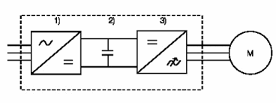

# 107 pav. Dažnio keitiklis

# *Šaltinis:*[*https://encrypted-tbn0.gstatic.com/images?q=tbn:ANd9GcSxQ-R-lfrKgojrW_QuRAyHetJ8LrQQZL3lnQ&usqp=CAU*](https://encrypted-tbn0.gstatic.com/images?q=tbn:ANd9GcSxQ-R-lfrKgojrW_QuRAyHetJ8LrQQZL3lnQ&usqp=CAU)

# Lygintuvas.

# Nuolatinės srovės grandinės filtras.

# Inverteris.

# *6 užduotis.* APRAŠYKITE DAŽNIO KEITIKLIO VEIKIMO PRINCIPĄ.

Kintama trifazė srovė tiekiama į lygintuvo dalį, kuri paverčia srovę į nuolatinę. Nuolatinė įtampa paduodama į nuolatinės srovės (NS) grandinę, kuri filtruoja pulsuojančią įtampą. Keitiklis tam tikra tvarka sujungia kiekvieną variklio apvijos fazę su neigiamu arba su teigiamu NS grandinės dydžiu.

# *7 užduotis.* NUBRAIŽYKITE DAŽNIO KEITIKLIO JĖGOS GRANDINĘ.

|  |
| --- |
| 7.1 pav.Dažnio keitiklio jėgos grandinė*Šaltinis:Visagino TVPMC Festo FluidSim* |

*MODULIO „GALIOS ELEKTRONIKOS ĮRENGINIŲ MONTAVIMAS IR REMONTAS“ ŽINIŲ PATIKRINIMO TESTAS*

|  |  |  |  |  |  |  |  |  |  |  |  |  |  |  |
| --- | --- | --- | --- | --- | --- | --- | --- | --- | --- | --- | --- | --- | --- | --- |
| 1. | 2. | 3. | 4. | 5. | 6. | 7. | 8. | 9. | 10. | 11. | 12. | 13. | 14. | 15. |
| c | c | c | c | b | c | c | b | c | b | c | c | c | a | c |

**Modulis „Įvadas į darbo rinką“**

*TESTAS ĮSIVERTINTI GEBĖJIMAMS BAIGUS PROGRAMĄ*

|  |  |  |  |  |  |  |  |  |  |  |  |
| --- | --- | --- | --- | --- | --- | --- | --- | --- | --- | --- | --- |
| 1. | b | 11. | a | 21. | b | 31. | c | 41. | a | 51. | c |
| 2. | c | 12. | a | 22. | b | 32. | c | 42. | a | 52. | c |
| 3. | b | 13. | a | 23. | a | 33. | c | 43. | c | 53. | b |
| 4. | c | 14. | b | 24. | b | 34. | b | 44. | b | 54. | c |
| 5. | a | 15. | b | 25. | c | 35. | c | 45. | b | 55. | a |
| 6. | c | 16. | b | 26. | a | 36. | a | 46. | a | 56. | a |
| 7. | b | 17. | a | 27. | c | 37. | b | 47. | b | 57. | c |
| 8. | b | 18. | a | 28. | c | 38. | a | 48. | b |  |  |
| 9. | d | 19. | a | 29. | c | 39. | a | 49. | c |  |  |
| 10. | b | 20. | a | 30. | a | 40. | b | 50. | c |  |  |

**Literatūros sąrašas**

# Amazon internetinis puslapis. Prieiga per internetą

# [https://images-na.ssl-images-amazon.com/images/I/51hYNy5U7JL._SL1089_.jpg](https://images-na.ssl-images-amazon.com/images/I/51hYNy5U7JL._SL1089_.jpg%20) [žiūrėta 2021-02-18].

# Amazon internetinis puslapis. Prieiga per internetą

# [https://images-na.ssl-images-amazon.com/images/I/61hfKaQs8AL._AC_SY355_.jpg](https://images-na.ssl-images-amazon.com/images/I/61hfKaQs8AL._AC_SY355_.jpg%20) [žiūrėta 2021-02-16].

# Amazon internetinis puslapis. Prieiga per internetą

# [https://images-na.ssl-images-amazon.com/images/I/611%2B0NupwHL._AC_SL1500_.jpg](https://images-na.ssl-images-amazon.com/images/I/611%2B0NupwHL._AC_SL1500_.jpg%20) [žiūrėta 2021-02-16].

# Amazon internetinis puslapis. Prieiga per internetą

# [https://images-na.ssl-images-amazon.com/images/I/71doeoa--hL._AC_SL1024_.jpg](https://images-na.ssl-images-amazon.com/images/I/71doeoa--hL._AC_SL1024_.jpg%20) [žiūrėta 2021-02-16].

# Amazon internetinis puslapis. Prieiga per internetą

# [https://m.media-amazon.com/images/S/aplus-media/vc/e525ee84-04ca-4dae-aeb3-3defa251b34b.__CR0,0,2560,2560_PT0_SX300_V1___.jpg](https://m.media-amazon.com/images/S/aplus-media/vc/e525ee84-04ca-4dae-aeb3-3defa251b34b.__CR0,0,2560,2560_PT0_SX300_V1___.jpg%20) [žiūrėta 2021-02-16].

# Amino internetinis puslapis. Prieiga per internetą

# [https://pm1.narvii.com/6865/6a5cda627766029d5d90609390104d3c828e322fr1-1600-1200v2_hq.jpg](https://pm1.narvii.com/6865/6a5cda627766029d5d90609390104d3c828e322fr1-1600-1200v2_hq.jpg%20) [žiūrėta 2021-02-16].

# Ampermetras. Prieiga per internetą: <https://lt.wikipedia.org/wiki/Ampermetras> [žiūrėta 2021 02 10].

# ARDU.NET internetinis puslapis. Prieiga per internetą [http://ardu.net/579-large_default/rezistor-100-kom-025vt-5.jpg](http://ardu.net/579-large_default/rezistor-100-kom-025vt-5.jpg%20) [žiūrėta 2021-02-10].

# Čiutienė, G., Staugaitis, J. (1997). Elektrotechnika 1. Vilnius: Š ir MM leidybos centras.

# Čiutienė, G., Staugaitis, J. (1997). Elektrotechnika 2. Vilnius: Š ir MM leidybos centras.

# Dalincom internetinis puslapis. Prieiga per internetą

# [http://dalincom.ru/images/201801/goods_img/10327_G_1516002340292.jpg](http://dalincom.ru/images/201801/goods_img/10327_G_1516002340292.jpg%20) [žiūrėta 2021-02-10].

# Dokumentų valdymo internetinis puslapis. Prieiga per internetą: <http://dokumentuvaldymas.lt/defektinis-aktas/#akto-nuotrauka> [žiūrėta 2021 02 04].

# Dokumentų valdymo internetinis puslapis. Prieiga per internetą: <http://dokumentuvaldymas.lt/defektinis-aktas/defektinis-aktas.pdf> [žiūrėta 2021 02 04].

# Drabatiukas, A., Lubys, M., Miliūnė, R. (2020). Elektriko vadovas. Vilnius.

# Electronoff internetinis puslapis. Prieiga per internetą

# [https://electronoff.ua/images/goods/middle/predohranitel-5h20mm-0-1a-steklo-1.jpg](https://electronoff.ua/images/goods/middle/predohranitel-5h20mm-0-1a-steklo-1.jpg%20) [žiūrėta 2021-02-10].

# Elektronikos vadovėlis. Prieiga per internetą:

# <http://www.esparama.lt/documents/10157/490675/Elektronika.pdf/5dd7573a-33c8-43e2-bfa4-a37c3b77f11d> [žiūrėta 2021 02 04].

# Elektros įrenginių bandymų normų ir apimčių aprašo projektas (2016). Prieiga per internetą: <https://e-seimas.lrs.lt/portal/legalAct/lt/TAP/be9ea730384b11e6a222b0cd86c2adfc> [žiūrėta 2021 02 10].

# Elektros įrenginių įrengimo bendrosios taisyklės (2012). Valstybės žinios, 2012-02-09, Nr. 18-816. Prieiga per internetą: <https://e-seimas.lrs.lt/portal/legalAct/lt/TAD/TAIS.418124> [žiūrėta 2021 02 10].

# Extremetech internetinis puslapis. Prieiga per internetą

# [https://www.extremetech.com/wp-content/uploads/2016/02/DRAM-Feature-640x354.jpg](https://www.extremetech.com/wp-content/uploads/2016/02/DRAM-Feature-640x354.jpg%20)[žiūrėta 2021-02-16].

# Fakultät für Informatik internetinis puslapis. Prieiga per internetą

# [https://encrypted-tbn0.gstatic.com/images?q=tbn:ANd9GcSxQ-R-lfrKgojrW_QuRAyHetJ8LrQQZL3lnQ&usqp=CAU](https://encrypted-tbn0.gstatic.com/images?q=tbn:ANd9GcSxQ-R-lfrKgojrW_QuRAyHetJ8LrQQZL3lnQ&usqp=CAU%20) [žiūrėta 2021-02-18].

# Farnell internetinis puslapis. Prieiga per internetą

# [https://il.farnell.com/productimages/standard//en_GB/GE3TO92-40.jpg](https://il.farnell.com/productimages/standard/en_GB/GE3TO92-40.jpg%20) [žiūrėta 2021-02-10].

# Graphics card hub internetinis puslapis. Prieiga per internetą

# [https://graphicscardhub.com/wp-content/uploads/2017/09/processor.jpg](https://graphicscardhub.com/wp-content/uploads/2017/09/processor.jpg%20%20) [žiūrėta 2021-02-16].

# Hobby-hour internetinis puslapis. Prieiga per internetą

# [https://www.hobby-hour.com/electronics/res/img/resistorimg.php?b1=1&b2=5&b3=2&b4=10&b5=n](https://www.hobby-hour.com/electronics/res/img/resistorimg.php?b1=1&b2=5&b3=2&b4=10&b5=n%20) [žiūrėta 2021-02-10].

# Hobby-hour internetinis puslapis. Prieiga per internetą

# [https://www.hobby-hour.com/electronics/res/img/resistorimg.php?b1=2&b2=0&b3=1&b4=10&b5=n](https://www.hobby-hour.com/electronics/res/img/resistorimg.php?b1=2&b2=0&b3=1&b4=10&b5=n%20) [žiūrėta 2021-02-10].

# Interneto žurnalas „Kaip viską padaryti?“. Prieiga per internetą: <https://lt.hydroponicsbc.com/6522-.html> [žiūrėta 2021 02 04].

# Jotautienė, M., Lukošienė, D. ir Paulauskas, V. (2011). Elektros energetikos studijų programa. Praktikų metodiniai nurodymai: mokomoji (metodinė) priemonė. Prieiga per internetą: <http://www.esparama.lt/es_parama_pletra/failai/ESFproduktai/2011_ELEKTROS_ENERGETIKOS_STUDIJU_PROGRAMA.pdf> [žiūrėta 2021 02 10].

# Kilius, Š. (2011). Matavimai ir metrologijos pagrindai. Mokymo/si medžiagos rinkinys. Kaunas: KTK.

# Kindpng internetinis puslapis. Prieiga per internetą

# [https://www.kindpng.com/picc/m/193-1936027_how-to-install-a-hard-disk-in-computer.png](https://www.kindpng.com/picc/m/193-1936027_how-to-install-a-hard-disk-in-computer.png%20) [žiūrėta 2021-02-16].

# Kompiuteriniai tinklai. Paskaitų konspektas. Prieiga per internetą: <http://dma.vgtu.lt/tinklai> [žiūrėta 2021-02-12].

# Lifewire internetinis puslapis. Prieiga per internetą

# [https://www.lifewire.com/thmb/E8KefCi8YTmDNgN9b2yDl5BJwEc=/1997x1331/filters:fill(auto,1)/GettyImages-898267102-18ba6d5fb3d24d5ba27738ef0f95b45b.jpg](https://www.lifewire.com/thmb/E8KefCi8YTmDNgN9b2yDl5BJwEc=/1997x1331/filters:fill(auto,1)/GettyImages-898267102-18ba6d5fb3d24d5ba27738ef0f95b45b.jpg%20)[žiūrėta 2021-02-16].

# Mokomoji medžiaga. Festo Didaktika. Elektronika. Visagino TVPMC projekto Nr. VPI-2.2-ŠMM-04-V-03-018. 2015 m.

# Mokomoji medžiaga. Festo Didaktika. PLV programavimas. Visagino TVPMC projekto Nr. VPI-2.2-ŠMM-04-V-03-018. 2015 m.

# Palluse internetinis puslapis. Prieiga per internetą

# [https://static.tildacdn.com/tild6633-3734-4862-b532-666435376436/e578ebf9-b1c2-4875-a.png](https://static.tildacdn.com/tild6633-3734-4862-b532-666435376436/e578ebf9-b1c2-4875-a.png%20) [žiūrėta 2021-02-10].

# Panelinis rodyklinis voltmetras AC 300V 72x72mm. Prieiga per internetą: <https://www.evita.lt/p-sf72300v-panelinis-rodyklinis-voltmetras-ac-300v-72x72mm> [žiūrėta 2021 02 10].

# Puslaidininkių praktinių darbų užduotys (Parengta pagal Festo didactic medžiagą). Prieiga per internetą:<http://www.esparama.lt/documents/10157/490675/Puslaidininkiu+praktiniu+darbu+-uzduotys.pdf/1c0410ee-d9f8-4805-a51c-50e377e5e98e?version=1.0> [žiūrėta 2021 02 04].

# Rashid, M. H. (2011). Power electronics handbook. Prieiga per internetą: <http://site.iugaza.edu.ps/malramlawi/files/RASHID_Power_Electronics_Handbook.pdf> [žiūrėta 2021 02 12].

# Rinkevičius, G., Mukulys, R. ir Degutis, A. (2015). Elektrotechninės medžiagos. Kaunas: Technologija.

# Saugos eksploatuojant elektros įrenginius taisyklės (2010). Valstybės žinios, 2010-04-07, Nr. 39-1878. Prieiga per internetą: <https://e-seimas.lrs.lt/portal/legalAct/lt/TAD/TAIS.368840/asr> [žiūrėta 2021 02 10].

# Saunoris, M. (2013). Elektrotechnika ir elektronika. Kaunas: KTK.

# Savickas, A. (2012). Aviacinės elektronikos pagrindai: mokomoji knyga. Prieiga per internetą: <https://docplayer.gr/66076795-Aviacines-elektronikos-pagrindai.html> [žiūrėta 2021 02 04].

# Seilius, A. (2001). Elektroninių matavimų metrologijos pagrindai. Vilnius: Technika.

# Starkus, B. (2003). Galios elektronika: mokomoji knyga. Kaunas: Technologija.

# Stasiūnas, V. (2002). Elektronikos pagrindai. Šiauliai.

# Tališauskas, R. J. (2004). Elektriniai matavimai ir prietaisai: Mokomoji knyga. Kaunas: Technologija.

# Žemaitienė, Z. (2009). Elektronikos pagrindai. Kaunas: KTK.

# Wikimedia internetinis puslapis. Prieiga per internetą

# [https://commons.wikimedia.org/wiki/File:Potentiometer.jpg](https://commons.wikimedia.org/wiki/File:Potentiometer.jpg%20) [žiūrėta 2021-02-10].

# Wikimedia internetinis puslapis. Prieiga per internetą

# [https://images-na.ssl-images-amazon.com/images/I/51%2Bg8JnYZcL._AC_SL1001_.jpg](https://images-na.ssl-images-amazon.com/images/I/51%2Bg8JnYZcL._AC_SL1001_.jpg%20) [žiūrėta 2021-02-16].

# Wikimedia internetinis puslapis. Prieiga per internetą

# [https://upload.wikimedia.org/wikipedia/commons/3/3f/%D0%97%D0%B0%D0%BA%D0%BE%D0%BD_%D0%9E%D0%BC%D0%B0_%28%D0%BF%D0%B5%D1%80%D0%B5%D1%80%D0%B8%D1%81%D0%BE%D0%B2%D0%B0%D0%BD%D0%BD%D1%8B%D0%B9%29.png](https://upload.wikimedia.org/wikipedia/commons/3/3f/%D0%97%D0%B0%D0%BA%D0%BE%D0%BD_%D0%9E%D0%BC%D0%B0_%28%D0%BF%D0%B5%D1%80%D0%B5%D1%80%D0%B8%D1%81%D0%BE%D0%B2%D0%B0%D0%BD%D0%BD%D1%8B%D0%B9%29.png%20) [žiūrėta 2021-02-10].

# Вольтик internetinis puslapis. Prieiga per internetą

# [https://voltiq.ru/wp-content/uploads/uv-led-200mcd-0.jpg](https://voltiq.ru/wp-content/uploads/uv-led-200mcd-0.jpg%20) [žiūrėta 2021-02-10].

# Железныедрузья internetinis puslapis. Prieiga per internetą

# [https://i1.wp.com/ironfriends.ru/wp-content/uploads/2017/10/12_diagnostika_kompyutera.jpg](https://i1.wp.com/ironfriends.ru/wp-content/uploads/2017/10/12_diagnostika_kompyutera.jpg%20)[žiūrėta 2021-02-18].

# Фролов, В. В. (1989). Язык радиосхем. Москва.

# ЧИПиДИП internetinis puslapis. Prieiga per internetą

# [https://static.chipdip.ru/lib/205/DOC001205208.jpg](https://static.chipdip.ru/lib/205/DOC001205208.jpg%20) [žiūrėta 2021-02-10].

# ЧИПиДИП internetinis puslapis. Prieiga per internetą

# [https://static.chipdip.ru/lib/974/DOC002974719.jpg](https://static.chipdip.ru/lib/974/DOC002974719.jpg%20) [žiūrėta 2021-02-10].

# 10STEPS internetinis puslapis. Prieiga per internetą: <https://lt.10steps.org/Testar-um-Capacitor-4636> [žiūrėta 2021 02 10].

# 25pp internetinis puslapis. Prieiga per internetą: <https://25pp.ru/en/rezistor-470-om-markirovka-smd-rezistory-markirovka-smd-rezistorov-razmery.html> [žiūrėta 2021 02 04].